УНИВЕРСИТЕТ ПУЧОН В ГОРОДЕ ТАШКЕНТЕ
Кафедра e-Business
Программная инженерия · 3 курс · 5 семестр
ПРОЕКТНАЯ РАБОТА
Главы 1–3
«Предзаказ обеда в университетской столовой»
Промежуточный контроль · этапы 1–3 · темы 1–7
Команда 1
A — Шашкина Виктория: Product Owner, бизнес-аналитик
B — Алиев Салим: системный аналитик, UX-дизайнер
C — Фаткулбаянов Руслан (капитан): менеджер проекта, QA-инженер
Преподаватель: Ботиров С. Р.
Репозиторий: https://github.com/Zombik333/team1-predzakaz-obeda
Прототип (Figma): ⟦ссылка на Figma — добавит Салим⟧
Версия: 1.0 · 02.11.2026
Ташкент — 2026

Содержание
Введение 3
Глава 1. Идея и организация проекта 4
1.1. Устав команды 4
1.2. Product One-Pager и матрица отбора идеи 5
1.3. Бизнес-модель и юнит-экономика 9
1.4. Устав проекта и модель жизненного цикла 16
Выводы по главе 1 19
Глава 2. Требования 20
2.1. Видение и границы продукта (Vision & Scope) 20
2.2. Заинтересованные стороны 22
2.3. Исследование: интервью, опрос и замеры 23
2.4. Персоны и карта пути 26
2.5. Спецификация требований (SRS), версия 2.1 28
2.6. Бэклог и приоритеты 37
2.7. Матрица трассируемости 41
Выводы по главе 2 43
Глава 3. Проектирование и выбор платформы 44
3.1. Бизнес-процессы 44
3.2. UML-модели 52
3.3. Модель данных 62
3.4. Архитектура 66
3.5. Прототип интерфейса 72
3.6. Выбор платформы и стоимость владения 79
Выводы по главе 3 84
Заключение 86
Список использованных источников 87
Приложение А. Интервью (модельные данные) 88
А.1. Гайд для студента (П1–П3) 88
А.2. Гайд для сотрудников столовой (П4, П5) 88
А.3. Правила интервью 88
А.4. Протоколы П1–П5 89
Приложение Б. Опрос (модельные данные) 90
Приложение В. Полный бэклог с критериями приёмки 91
Приложение Г. Описание таблиц базы данных 94
Приложение Д. Сценарий проверки прототипа 98
Приложение Е. Организация работы команды 99
Приложение Ж. Ссылки, исходные файлы и материалы 100
Приложение И. История изменений 102

Введение
Работа описывает сервис предзаказа обеда в университетской столовой. Студент заранее выбирает блюдо и перемену, платит через Payme, Click или Uzum и забирает обед по коду у отдельной точки выдачи. Столовая получает список заказов по переменам и учёт каждого оплаченного заказа. Цель продукта (BG-0): за 3 месяца после запуска студент получает обед в большую перемену без очереди, а столовая ведёт учёт каждого онлайн-заказа.
Работа собрана из результатов трёх этапов курса «Программная инженерия» и приведена к единому виду. Глава 1 описывает идею, команду, бизнес-модель и модель жизненного цикла. Глава 2 содержит исследование, спецификацию требований версии 2.1, бэклог и матрицу трассируемости. Глава 3 содержит модели процессов, UML-модели, схему базы данных, архитектуру, прототип и выбор платформы со стоимостью владения за 3 года. Роли, функции и требования имеют одинаковые названия во всех главах: Студент, Сотрудник столовой, Администратор столовой; FR-01…FR-27, NFR-01…NFR-10, US-01…US-20.
Работа использует два вида данных. Реальные данные — опрос трёх однокурсников 09.10.2026, оценки команды, проверка конкурентов 07.10.2026 и расписание университета. Модельные данные — интервью П1–П5, опрос В1–В10, замеры очереди и проверка прототипа: команда составила их сама по опыту участников и по данным этапа 1. Каждое модельное число в тексте имеет пометку «модельные данные», а план их замены реальными данными дан в заключении.
Каждая таблица и каждый рисунок в главах имеют подводку, разбор и вывод. Исправления по замечаниям защит и все изменения при сборке работы записаны в приложении И. Модели, SQL-скрипт схемы и прототип лежат в репозитории команды: https://github.com/Zombik333/team1-predzakaz-obeda (приложение Ж). Прототип в Figma: ⟦ссылка на Figma — добавит Салим⟧.

Глава 1. Идея и организация проекта
Глава 1 отвечает на два вопроса: какую проблему решает продукт и как команда организует работу над ним. Это первый шаг работы: без подтверждённой проблемы и без бизнес-модели у требований главы 2 нет основы. Глава содержит устав команды, Product One-Pager и матрицу отбора идеи, бизнес-модель с юнит-экономикой и устав проекта с выбором модели жизненного цикла. Раздел 1.3 команда добавила после темы 3. Остальные разделы — версия этапа 1 с исправлениями; каждое исправление записано в приложении И.

1.1. Устав команды
Устав команды фиксирует роли и правила работы до начала проекта. Таблица 1.1 показывает роли участников и разделы работы, за которые отвечает каждый участник. Роли взяты из задания этапа 1: A — Product Owner и бизнес-аналитик, B — системный аналитик и UX-дизайнер, C — менеджер проекта и QA-инженер.
Таблица 1.1 — Роли участников и зона ответственности
Участник | Роли | Разделы работы
A — Шашкина Виктория | Product Owner; бизнес-аналитик | 1.2 (проблема, пользователи, матрица), 1.3, 2.1, 2.2, 2.5.1, 2.6, 3.1, 3.2.1, 3.2.2
B — Алиев Салим | Системный аналитик; UX-дизайнер | 1.2 (функции, границы, конкуренты), 2.4, 2.5.2, 2.5.4, 3.2.4, 3.3, 3.5
C — Фаткулбаянов Руслан (капитан) | Менеджер проекта; QA-инженер | 1.1, 1.4, 2.3, 2.5.5, 2.7, 3.2.3, 3.4, 3.6, сборка работы

Роли распределены так, что каждый участник ведёт одну линию работы через все три главы. Product Owner (A) ведёт линию «проблема → цель → история»: от One-Pager в разделе 1.2 до бэклога в разделе 2.6 и процессов в разделе 3.1. Системный аналитик (B) ведёт линию «пользователь → данные → интерфейс»: персоны в разделе 2.4, схема данных в разделе 3.3, прототип в разделе 3.5. Менеджер проекта (C) ведёт линию проверки: проверку требований по семи признакам (раздел 2.5.5), матрицу трассируемости (раздел 2.7) и расчёт стоимости владения (раздел 3.6).
Такое распределение отделяет автора от проверяющего. Функциональные требования пишет участник A, а проверяет участник C. Схему данных строит участник B по диаграмме классов, а участник C проверяет её по нефункциональным требованиям в разделе 3.4. У каждого участника не меньше 7 разделов, поэтому вопрос по любой главе получает человек, который сам работал над этой главой.
Вывод. Распределение ролей не изменилось с этапа 1. Каждый участник отвечает за свою линию работы во всех главах, а проверяет его работу другой участник.
Правила работы команда записала на этапе 1 и применяла на этапах 2 и 3. Таблица 1.2 показывает шесть договорённостей. Правила нужны, чтобы спор или срыв срока не останавливал работу.
Таблица 1.2 — Правила работы команды
Пункт | Договорённость
Капитан | Фаткулбаянов Руслан: представляет команду, сдаёт работы и публикует ссылки в чате курса.
Канал связи | Группа команды в Telegram. Ответ на сообщение — в течение 4 часов в дневное время.
Регулярная встреча | Среда, 15:00, 30 минут: онлайн (Telegram или Google Meet) или в университете.
Решения | Обсуждение в группе. Если согласия нет — голосование, решает большинство (2 из 3). По содержанию продукта последнее слово у Product Owner, по срокам — у менеджера проекта.
Срыв срока | Участник предупреждает команду не позднее чем за 24 часа. Менеджер проекта перераспределяет задачу. Повторный срыв команда обсуждает на встрече.
Определение готовности | Документ готов, когда он соответствует заданию, проверен вторым участником, загружен в папку команды и его карточка на доске стоит в колонке «Готово».

Главное правило — определение готовности. Документ считается готовым только после проверки вторым участником, поэтому ни один раздел этой работы не попал в сборку без проверки. Правило решений даёт последнее слово Product Owner по содержанию и менеджеру проекта по срокам: так спор о содержании не ждёт голосования. Правило о срыве срока команда применила дважды: перед защитами этапов 1 и 2 менеджер проекта перераспределил доклад между участниками. Доска задач этапа 1 с 16 карточками дана в приложении Е.
Вывод. Правила работают и остаются без изменений до конца семестра. По определению готовности команда проверила и эту работу.

1.2. Product One-Pager и матрица отбора идеи
Product One-Pager описывает продукт на одной странице: проблему, пользователей, ценность, функции, бизнес-модель, конкурентов, границы и метрику. Таблица 1.3 показывает версию к промежуточному контролю. По сравнению с этапом 1 изменена строка «Бизнес-модель»: команда выбрала вариант по результатам интервью П5 (раздел 2.3).
Таблица 1.3 — Product One-Pager
Поле | Содержание
Проблема | В большую перемену у стойки столовой собирается толпа. По оценке команды, ожидание доходит до 6–7 минут, а малая перемена длится 10 минут. Популярные блюда заканчиваются до большой перемены. Оплата идёт наличными или переводом на карту сотрудника. Чеков нет, столовая не ведёт учёт продаж.
Пользователи (роли) | Студент — заказывает и оплачивает обед, забирает его по коду. Сотрудник столовой — собирает заказы и выдаёт их по коду. Администратор столовой — ведёт меню, остатки и лимиты окон, смотрит отчёт продаж.
Ценность | Студент заранее заказывает и оплачивает обед и забирает его без очереди в выбранную перемену. Столовая впервые получает учёт каждого онлайн-заказа.
Функции | 10 функций первой версии (таблица 1.4).
Бизнес-модель | Комиссия 5 % с оплаченного онлайн-заказа после бесплатного пилотного месяца (раздел 1.3). Фиксированная плата 500 000 сум в месяц отклонена по интервью П5.
Конкуренты | Yandex Go «Еда» и Uzum Tezkor везут еду к человеку, но не дают предзаказа на выбранное время и не работают со столовой внутри университета (таблица 1.5).
Границы | Одна точка выдачи на цокольном этаже. Без доставки, без своей кухни, без программы лояльности в первой версии (US-20, Won’t).
Метрика | Среднее время получения предзаказа в большую перемену — не больше 2 минут через 3 месяца после запуска (задача BG-1).

Проблема описана через ситуацию у стойки, а не через отсутствие продукта. Тема 3 называет описание проблемы через отсутствие продукта первой из семи типичных ошибок, и One-Pager её не содержит. Числа ожидания в строке «Проблема» — оценка команды по личному опыту. Замеры раздела 2.3 дали среднее 5,4 минуты и максимум 8,5 минуты (модельные данные): оценка команды лежит между средним и максимумом.
Три роли из строки «Пользователи» — единые названия для всей работы. Те же роли стоят в холсте бизнес-модели (рисунок 1.1), в бэклоге (таблица 2.15), на диаграмме вариантов использования (рисунок 3.4) и в схеме базы данных (таблица staff, приложение Г). Метрика имеет число и срок, поэтому её можно проверить; в главе 2 она стала задачей BG-1. Границы перечислены явно: доставка и лояльность не входят в первую версию.
Вывод. One-Pager задаёт роли, функции и метрику, на которые опираются главы 2 и 3. Любое изменение этих строк команда записывает в приложение И.
Таблица 1.4 перечисляет 10 функций первой версии. К промежуточному контролю команда связала каждую функцию с ролью, историями бэклога раздела 2.6 и их приоритетом. Эта связь показывает путь от идеи к требованиям.
Таблица 1.4 — Функции первой версии и истории бэклога
№ | Функция | Роль | Истории | Приоритет
1 | Меню и каталог блюд с остатками | Студент | US-01 | Must
2 | Корзина и оформление предзаказа | Студент | US-02 | Must
3 | Выбор окна получения (по перемене) | Студент | US-03, US-07 | Must
4 | Онлайн-оплата картой | Студент | US-04, US-08 | Must, Should
5 | Статус заказа: принят, готовится, готов | Студент | US-05 | Must
6 | Уведомление о готовности заказа | Студент | US-06 | Should
7 | Панель столовой: приём заказов и смена статусов | Сотрудник столовой | US-12…US-15 | Must, Should
8 | Управление меню и остатками | Администратор столовой | US-16, US-17 | Must, Should
9 | История заказов и повтор прошлого заказа | Студент | US-09, US-10 | Could
10 | Отчёт по заказам (учёт продаж) | Администратор столовой | US-18, US-19 | Should, Could

Шесть функций служат студенту, четыре — столовой. Ключевая пара — функции 2 и 3: предзаказ с выбором окна получения убирает ожидание в очереди, а остальные функции его обслуживают. Функции 1–5, 7 и 8 содержат истории Must, потому что без них нет сквозного сценария «меню — заказ — оплата — выдача».
Функции 6 и 9 не содержат ни одной истории Must. Причина — холст ценностного предложения: у этих функций нет пары в профиле студента (таблица 1.8). История US-11 «Войти по номеру телефона» не является функцией One-Pager: она связывает заказ со студентом и нужна всем функциям студента. История US-20 «Баллы за заказы» лежит за границей первой версии и функции не имеет.
Вывод. Каждая функция One-Pager имеет хотя бы одну историю, а каждая история первой версии, кроме служебной US-11, ведёт к функции. Противоречий между главой 1 и бэклогом нет.
Чтобы проверить, что ниша не занята, команда 07.10.2026 проверила два крупнейших сервиса заказа еды в Ташкенте. Таблица 1.5 сравнивает их с нашим продуктом по пяти параметрам. Снимки экранов оформления заказа даны в приложении Ж (рисунок Ж.1).
Таблица 1.5 — Сравнение с конкурентами (проверка 07.10.2026)
Параметр | Yandex Go «Еда» | Uzum Tezkor | Наш продукт
Предзаказ на выбранное время | Нет: только скорость доставки — «Стандарт» (около 30–40 мин) или «Приоритет» (около 20–35 мин) | Нет: только скорость доставки — «Стандарт» (около 20–30 мин) | Да: окно получения по перемене
Самовывоз | Частично: только у ресторанов, которые подключили эту опцию | Нет | Да, единственный формат
Способы оплаты | Карта, наличные, рассрочка Split, промокоды | Наличные, карта, Uzum Bank, рассрочка | Payme, Click, Uzum
Столовая университета в списке | Нет | Нет | Да, единственная точка
Что получает заведение | Доставку клиентам | Доставку клиентам | Учёт продаж и поток студентов без давки у стойки

Оба сервиса работают по модели доставки: клиент выбирает скорость доставки, а не время получения. Самовывоз в Yandex Go есть только у отдельных ресторанов, в Uzum Tezkor его нет. Столовая университета не подключена ни к одному сервису. Главное отличие нашего продукта — выдача без очереди в выбранную перемену внутри здания, где доставка не нужна. Wolt команда не рассматривает: с 5 марта 2026 года он не работает в Узбекистане.
Косвенные альтернативы — кафе рядом с университетом. По наблюдению команды, сопоставимый обед в Kungfu Malatang стоит около 120 000 сум, в Daika Chicken — около 100 000 сум, а полный обед в столовой — около 50 000 сум. Студент, который уходит из очереди в кафе, платит в 2–2,4 раза больше.
Вывод. Прямого конкурента с предзаказом на время внутри университета нет. Уход студента в кафе стоит ему денег, а столовой — выручки, поэтому продукт нужен обеим сторонам.
Идея должна опираться на доказательства проблемы, а не на мнение команды. Таблица 1.6 показывает доказательства этапа 1 и степень доверия к каждому из них. Модельных данных среди них нет: модельные данные появились только на этапе 2.
Таблица 1.6 — Доказательства проблемы на этапе 1
Источник | Дата | Что показывает | Доверие
Оценка ожидания командой (личный опыт) | 03–07.10.2026 | Утро или нет очереди — 1–2 мин; 5–10 человек у стойки — 3–4 мин; толпа в большую перемену — 6–7 мин | Среднее: опыт трёх человек, не замер
Опрос однокурсников в переписке, 3 человека | 09.10.2026 | Все трое едят в столовой 1–3 раза в неделю, пик — 10:00–13:00. 2 из 3 не успевали поесть из-за очереди. 3 из 3 уходят при большой очереди. 2 из 3 сами сказали, что еда заканчивается рано. Ожидание в людное время — от 2–3 до 5–10 мин | Реальные ответы, но малая выборка
Проверка конкурентов | 07.10.2026 | Нет предзаказа на время; столовая не подключена (таблица 1.5) | Высокое: проверено в приложениях
Расписание университета | — | Малая перемена — 10 мин внутри пары; большая перемена — около 60 мин; пара — 2–3 ч | Высокое

Самое сильное доказательство — опрос 09.10: двое из трёх однокурсников не успевали поесть из-за очереди, и все трое уходят, если очередь большая. Это реальные ответы, но выборка — 3 человека. Поэтому команда использовала опрос только как основу для гипотез H1–H3 раздела 2.3, а не как доказательство спроса.
Оценки ожидания расходятся: однокурсники называют от 2–3 до 5–10 минут, команда — 6–7 минут в толпе. Расхождение объясняет таблица: ожидание зависит от длины очереди, а респонденты вспоминали разные перемены. Даже нижняя оценка толпы важна: ожидание 6–7 минут занимает 60–70 % малой перемены, и на еду остаётся 3–4 минуты.
Вывод. На этапе 1 проблема подтверждена реальными данными малой выборки. Поэтому этап 2 запланировал интервью, опрос и замеры; в этой работе их результаты — модельные данные (раздел 2.3).
Идею команда выбрала по матрице отбора. Три идеи получили оценки от 1 до 5 по пяти критериям задания этапа 1 (таблица 1.7). Идея с суммой ниже 18 из 25 не выбирается.
Таблица 1.7 — Матрица отбора идеи
Критерий | A. Столовая | B. Расписание и навигация | C. Планировщик дедлайнов
Кто предложил | Шашкина Виктория | Алиев Салим | Фаткулбаянов Руслан
Понятность предметной области | 5 — команда сама пользуется столовой | 4 — расписание знакомо, его составление — нет | 4 — команда сама следит за сроками
Доступность пользователей | 5 — студенты и сотрудники столовой рядом | 5 — студентов много | 4 — преподавателей и старост искать отдельно
Объём: 3 роли, 8–10 функций | 5 — три роли, 10 функций | 3 — третью роль и функции придётся растягивать | 4 — студент, преподаватель, староста
Компонент e-business | 5 — онлайн-оплата и комиссия | 2 — платёжного потока нет | 2 — только подписка или реклама
Реализуемость за семестр | 4 — риски: оплата и согласие столовой | 3 — нужны планы корпуса и данные расписания | 4 — можно без доступа к LMS
Итого из 25 | 24 | 17 | 18

Идея A набрала 24 из 25 и потеряла один балл только по реализуемости: оплата и согласие столовой — внешние риски. Идея B набрала 17 и не прошла порог: у неё нет платёжного потока (2 балла за e-business), а третью роль пришлось бы придумывать. Идея C набрала ровно 18, то есть прошла порог, но отстала от идеи A на 6 баллов. Самый большой разрыв — по критерию e-business: 5 баллов у идеи A против 2 у идей B и C.
Вывод. Выбрана идея A. Причины выбора и риски идеи разобраны в разделе 1.2.1.

1.2.1. Обоснование выбора идеи и её риски
Команда выбрала идею A по трём причинам. Первая причина — проблему видно без продукта. Члены команды сами стоят в очереди в большую перемену, а двое из трёх опрошенных однокурсников не успевали поесть (таблица 1.6). Идея B решает проблему, о которой команда слышала меньше: студенты находят аудитории по расписанию, и ни один респондент опроса 09.10 не назвал навигацию трудностью. Идея C полезна, но у неё нет денежного потока: планировщик сроков можно продавать только по подписке или с рекламой, а реклама без расчёта — одна из семи ошибок темы 3.
Вторая причина — компонент электронного бизнеса. В идее A есть онлайн-оплата и понятный плательщик: столовая платит комиссию с каждого онлайн-заказа. Это даёт расчётную юнит-экономику (раздел 1.3), а не допущение о рекламе. Третья причина — доступ к пользователям. Студенты и сотрудники столовой находятся в одном здании с командой. Для идеи B нужны планы корпуса и данные расписания от администрации, для идеи C — преподаватели и старосты.
У идеи A три риска. Первый риск — столовая может отказаться от сервиса: без её согласия продукта нет. Команда снижает этот риск бесплатным пилотным месяцем и комиссией только с продаж (раздел 1.3). Второй риск — студенты могут не захотеть платить заранее. Интервью П3 показало страх потерять деньги (модельные данные), поэтому в бэклог добавлена отмена заказа с возвратом денег (US-08). Третий риск — экономика одной столовой. Расчёт раздела 1.3 показывает, что одна столовая не покрывает постоянные расходы сервиса. Поэтому идея жизнеспособна как пилот в одной столовой, а как бизнес — только при трёх столовых и больше.
Выбор идеи A команда проверила ещё раз после этапа 2. Модельный опрос дал 23 студента из 36, которые хотя бы раз за 2 недели ушли без обеда (раздел 2.3), а проверка конкурентов 07.10 не нашла сервиса с предзаказом к перемене (таблица 1.5). Оба результата поддерживают выбор. Выбор изменился бы в одном случае: если столовая откажется от пилота. Тогда идея A теряет единственного партнёра, и команда перейдёт к идее C, которая набрала 18 баллов и не зависит от внешнего партнёра. Поэтому согласие руководителя столовой на пилотный месяц — первое условие запуска продукта.

1.3. Бизнес-модель и юнит-экономика
Раздел 1.3 команда добавила после темы 3. Он отвечает на вопрос, за счёт чего продукт живёт: кто платит, сколько и при каком объёме сервис выходит в плюс. Источники чисел — интервью П4 и П5 (модельные данные), цены прототипа (раздел 3.5) и расчёт стоимости владения (раздел 3.6). Автор раздела — Шашкина Виктория (A).

1.3.1. Холст бизнес-модели
Холст бизнес-модели собирает модель продукта на одном листе из девяти блоков (рисунок 1.1). Номера блоков показывают порядок заполнения: от сегментов клиентов к структуре издержек. Сегменты холста совпадают с тремя ролями One-Pager (таблица 1.3).
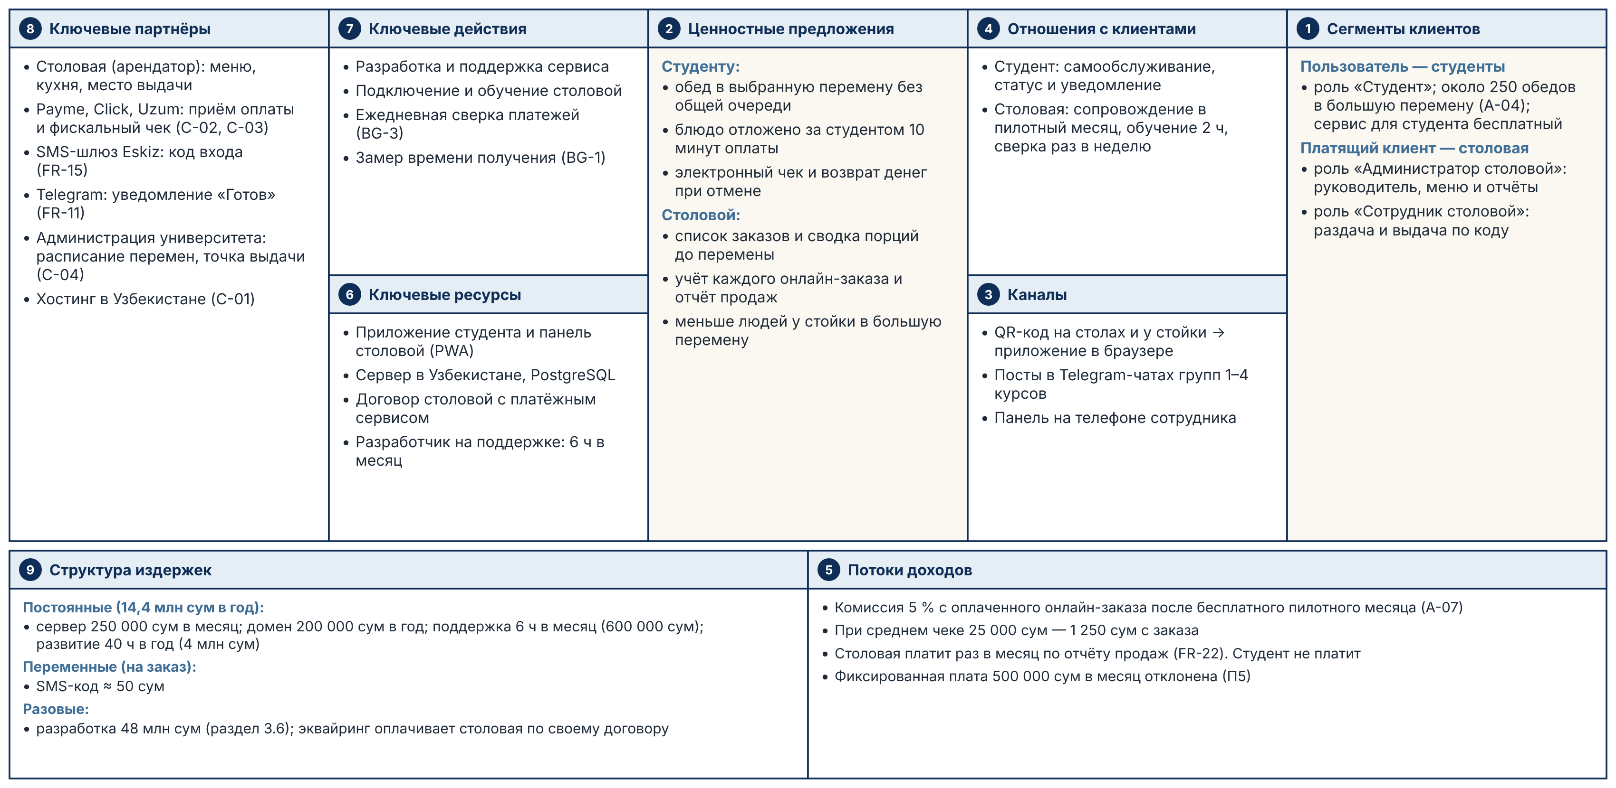
Рисунок 1.1 — Холст бизнес-модели сервиса предзаказа
Холст показывает двустороннюю модель. Пользователь — студент, он не платит за сервис. Платящий клиент — столовая; в системе её представляют две роли: «Администратор столовой» и «Сотрудник столовой». Поток доходов один: комиссия 5 % с оплаченного онлайн-заказа после бесплатного пилотного месяца. Издержки разделены на три вида. Постоянные издержки — 14,4 млн сум в год: сервер, домен, поддержка и развитие. Переменные издержки — около 50 сум на заказ за SMS-код входа. Разовые издержки — разработка за 48 млн сум и внедрение в первой столовой за 4 млн сум (раздел 3.6). Эквайринг не входит в наши издержки: платёж идёт на счёт столовой по её договору с платёжным сервисом (ограничение C-03).
Каждый блок холста порождает требования главы 2. Сегменты дают три класса пользователей (раздел 2.5). Каналы дают работу в браузере смартфона (NFR-10). Партнёры дают интеграции с Payme, Click и Uzum (FR-07) и хранение данных в Узбекистане (C-01). Потоки доходов дают отчёт продаж (FR-22): по этому отчёту столовая платит комиссию раз в месяц.
Вывод. Модель зависит от одного партнёра — столовой. Поэтому блок «Отношения с клиентами» содержит сопровождение пилотного месяца, а отчёт продаж (US-18) входит в первую версию.

1.3.2. Холст ценностного предложения
Главный сегмент — студент: без его заказов столовая не получит ни учёта, ни комиссии. Холст ценностного предложения (рисунок 1.2) сравнивает профиль студента с картой ценности сервиса. Профиль содержит три работы, три боли и три выгоды.
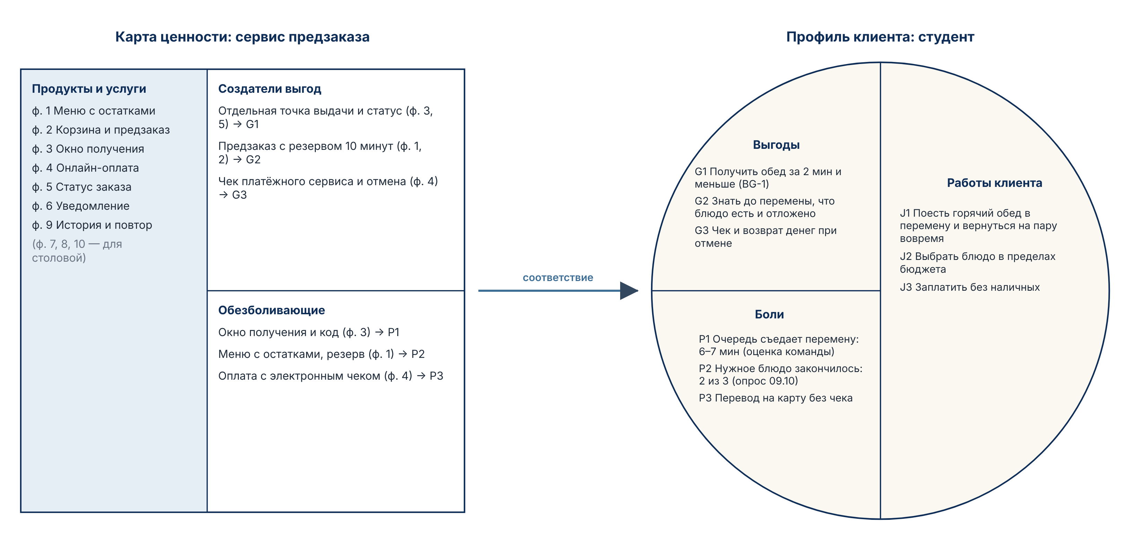
Рисунок 1.2 — Холст ценностного предложения для сегмента «Студент»
Работы клиента взяты из персоны студента (таблица 2.5): поесть горячий обед в перемену, выбрать блюдо в пределах бюджета и заплатить без наличных. Боли подтверждены данными этапа 1: очередь 6–7 минут (оценка команды), нехватка блюда (2 из 3 в опросе 09.10) и перевод на карту без чека. Выгода G1 записана с числом: получить обед за 2 минуты и меньше — это задача BG-1.
Каждая боль закрыта своим обезболивающим. Окно получения и код закрывают боль P1, меню с остатками и резерв — боль P2, оплата с электронным чеком — боль P3. Каждая выгода тоже имеет создателя: отдельная точка выдачи и статус дают G1, предзаказ с резервом на 10 минут даёт G2, чек платёжного сервиса и отмена заказа дают G3.
Вывод. Карта ценности закрывает все три боли и все три выгоды студента. Проверку каждой функции One-Pager по этому профилю показывает таблица 1.8.
Тема 3 требует, чтобы у каждой функции One-Pager была пара в профиле клиента. Таблица 1.8 проверяет все 10 функций: семь функций студента — по профилю на рисунке 1.2, три функции столовой — по профилю второго сегмента из интервью П4 и П5 (модельные данные). Функция без пары переходит в список «может быть».
Таблица 1.8 — Пары функций One-Pager в профиле клиента
Функция | Пара в профиле клиента | Решение
1. Меню с остатками | P2 «блюдо закончилось»; G2 | Must (US-01)
2. Корзина и предзаказ | J1 «поесть в перемену»; G2 | Must (US-02)
3. Окно получения | P1 «очередь»; G1 | Must (US-03, US-07)
4. Онлайн-оплата | J3 «без наличных»; P3; G3 | Must (US-04); отмена — Should (US-08)
5. Статус заказа | G1: студент приходит к готовому заказу и не ждёт у стойки | Must (US-05)
6. Уведомление | Пары нет: выгоду «знать, когда идти» уже даёт функция 5 | «Может быть»: Should (US-06)
9. История и повтор | Пары нет: ни одна боль не связана с повторным выбором | «Может быть»: Could (US-09, US-10)
7. Панель столовой | Столовая: «все кричат одновременно» (П4) | Must (US-12…US-14)
8. Меню и остатки | Столовая: остаток считают «на глаз» (П4) | Must (US-16)
10. Отчёт продаж | Столовая: учёта продаж нет (П5) | Should (US-18)

Пять функций студента из семи имеют пару в профиле. Функция 6 «Уведомление» пары не имеет: выгоду «знать, когда идти за обедом» уже даёт статус заказа (функция 5), а уведомление только экономит одно действие. Функция 9 «История и повтор» тоже пары не имеет: ни одна боль студента не связана с повторным выбором блюда.
Обе функции команда перенесла в список «может быть»: они остались в бэклоге, но с приоритетом Should и Could, а не Must. Три функции столовой имеют пары в профиле второго сегмента: панель закрывает хаос у стойки, меню с остатками закрывает подсчёт «на глаз», отчёт закрывает отсутствие учёта.
Вывод. Список «может быть» содержит две функции — 6 и 9. Их приоритеты в разделе 2.6 следуют из холста ценностного предложения, а не из мнения команды.

1.3.3. Юнит-экономика
Юнит-экономика считает доход и расходы на одну единицу продажи. Единица продажи сервиса — один оплаченный онлайн-заказ. Таблица 1.9 считает экономику одной столовой при целевом объёме задачи BG-2 и при объёме на 30 % ниже целевого. Для каждого числа указан источник или допущение.
Таблица 1.9 — Юнит-экономика одной столовой
Показатель | Цель | Спрос −30 % | Источник или допущение
Онлайн-заказов в учебный день | 50 | 35 | BG-2: 20 % от 250 обедов большой перемены (A-04, П4 — модельные данные)
Заказов за учебный месяц | 1 100 | 770 | 22 учебных дня в месяце
Средний чек | 25 000 сум | 25 000 сум | Допущение: блюдо и напиток по ценам прототипа (экран Э-1)
Доход сервиса с заказа | 1 250 сум | 1 250 сум | Комиссия 5 % (A-07, П5 — модельные данные)
Переменные расходы на заказ | 50 сум | 50 сум | SMS-код входа: около 500 SMS в месяц по 100 сум на 1 100 заказов (раздел 3.6)
Маржа с заказа | 1 200 сум | 1 200 сум | Доход минус переменные расходы
Маржа за учебный месяц | 1 320 000 сум | 924 000 сум | Маржа с заказа × заказы
Постоянные расходы на учебный месяц | 1 600 000 сум | 1 600 000 сум | 14,4 млн сум в год / 9 учебных месяцев (таблица 3.19)
Результат за учебный месяц | −280 000 сум | −676 000 сум | Маржа минус постоянные расходы
Точка безубыточности | 61 заказ в день | 61 заказ в день | 1 600 000 / 1 200 / 22
Стоимость привлечения студента | 2 200 сум | 2 200 сум | 330 000 сум на QR-наклейки (60 столов) и 10 плакатов / 150 студентов
Окупаемость привлечения студента | 2 заказа | 2 заказа | 2 200 / 1 200 = 1,8 заказа
Стоимость привлечения столовой | 1 575 000 сум | 1 162 500 сум | Пилотный месяц без комиссии + обучение 2 ч по 100 000 сум

Строки таблицы делятся на три группы. Первая группа — объём: 50 заказов в день взяты из задачи BG-2, а 35 заказов — проверка на 30 % ниже цели. Вторая группа — маржа: сервис получает 1 250 сум с заказа и тратит около 50 сум на SMS, поэтому маржа равна 1 200 сум. Третья группа — постоянные расходы. Сервер и поддержка работают 12 месяцев в году, а заказы идут только 9 учебных месяцев, поэтому годовые 14,4 млн сум делятся на 9, а не на 12.
Главный результат: даже при целевом объёме одна столовая даёт убыток 280 000 сум за учебный месяц. Точка безубыточности — 61 заказ в день, это 24 % обедов большой перемены, а цель BG-2 — 20 %. Привлечение студента окупается за 2 заказа, поэтому проблема модели — не маркетинг, а постоянные расходы на одну столовую.
Вывод. Одна столовая не окупает сервис даже при целевом объёме. Модель становится жизнеспособной при нескольких столовых; рисунок 1.3 показывает, при каком объёме.
Рисунок 1.3 показывает точку безубыточности графически. Линия маржи растёт с числом заказов. Горизонтальные линии показывают постоянные расходы одной и трёх столовых.
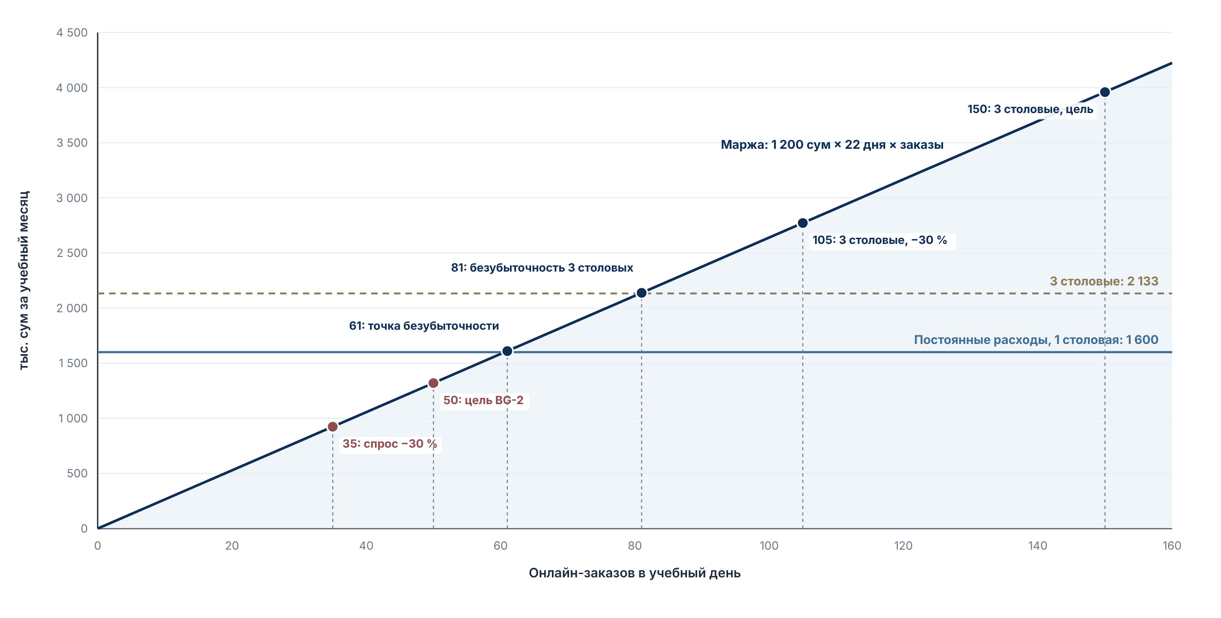
Рисунок 1.3 — Точка безубыточности: маржа и постоянные расходы за учебный месяц
Точки 35 и 50 заказов лежат ниже линии постоянных расходов одной столовой: при обоих объёмах сервис работает в убыток. Линия маржи пересекает расходы одной столовой в точке 61 заказ в день. Для трёх столовых постоянные расходы растут до 2 133 000 сум за учебный месяц: поддержка увеличивается на 2 часа в месяц на каждую новую столовую. Точка безубыточности трёх столовых — 81 заказ в день, а их целевой объём — 150 заказов. Даже при спросе на 30 % ниже цели три столовые дают 105 заказов в день и остаются выше точки безубыточности.
Вывод. Запас прочности появляется только при трёх столовых. Поэтому план развития (раздел 2.1.5) включает подключение других столовых после пилота.

1.3.4. Разбор юнит-экономики
Каждое число таблицы 1.9 имеет источник. Объём 250 обедов в большую перемену назвал сотрудник раздачи в интервью П4, а долю 20 % задаёт задача BG-2. Комиссию 5 % и бесплатный пилотный месяц назвал руководитель столовой в интервью П5. Интервью П4 и П5 — модельные данные: команда не получила доступ к сотрудникам столовой и составила ответы по своему опыту. Поэтому эти два числа — главные допущения расчёта, и пилот должен проверить их первыми.
Средний чек 25 000 сум взят из цен прототипа: плов стоит 24 000 сум, лагман — 22 000 сум, чай — 3 000 сум. Эта сумма меньше оценки 50 000 сум из раздела 1.2. Расхождение объясняется так: оценка раздела 1.2 описывает полный обед из нескольких блюд для сравнения с кафе, а типичный онлайн-заказ — одно основное блюдо и напиток. Постоянные расходы взяты из расчёта стоимости владения варианта В (таблица 3.19): сервер 250 000 сум в месяц, домен 200 000 сум в год, поддержка 6 часов в месяц и развитие 40 часов в год по 100 000 сум за час.
Расчёт принимает четыре допущения. Первое: заказы идут 22 дня в месяц и 9 месяцев в году, а летом и в каникулы заказов нет. Второе: SMS нужен примерно на каждый второй заказ, потому что вход действует 30 дней (US-11). Третье: эквайринг платит столовая, потому что платёж идёт на её счёт (C-03). Четвёртое: 150 студентов делают 1 100 заказов в месяц, то есть около 7 заказов на одного студента.
При спросе на 30 % ниже цели заказов становится 35 в день. Доход с заказа не меняется, а маржа за месяц падает с 1 320 000 до 924 000 сум. Постоянные расходы не падают, поэтому убыток растёт с 280 000 до 676 000 сум за учебный месяц. Падение спроса не разрушает модель трёх столовых: 105 заказов в день дают 2 772 000 сум маржи против 2 133 000 сум постоянных расходов. Но тогда вложения в разработку и внедрение (52 млн сум) возвращаются примерно за 9 лет. При целевом спросе три столовые возвращают вложения чуть больше чем за 3 года, а при спросе на 30 % ниже цели для возврата за 3 года нужно 5 столовых.

1.3.5. Три фильтра идеи
Тема 3 проверяет идею тремя фильтрами. Идея проходит фильтр желанности: двое из трёх реальных респондентов опроса 09.10 не успевали поесть, а модельный опрос этапа 2 даёт 23 студента из 36, которые хотя бы раз за 2 недели ушли без обеда (раздел 2.3). Окончательно желанность проверит пилот по задаче BG-2. Идея проходит фильтр осуществимости: продукт собирается из стандартных компонентов с открытыми лицензиями, платёж идёт через готовые API Payme, Click и Uzum, а разработка занимает 3–4 месяца (раздел 3.6).
Фильтр жизнеспособности идея проходит с условием. Одна столовая не покрывает постоянные расходы (таблица 1.9), поэтому пилот в одной столовой — проверка спроса, а не бизнес. Бизнес возникает при трёх столовых и больше. Итог: идея проходит три фильтра, если после пилота команда подключит ещё две столовые; без этого условия проект остаётся пилотом одной столовой.

1.4. Устав проекта и модель жизненного цикла
Цель проекта — создать сервис предзаказа и оплаты обеда в университетской столовой с получением в выбранное окно перемены. Сервис убирает очередь в часы пик и даёт столовой учёт заказов.
По замечанию преподавателя на защите этапа 2 бизнес-цели записаны как одна общая цель и четыре задачи. Таблица 1.10 показывает цель BG-0 и задачи BG-1…BG-4. Каждая задача измерима и имеет срок (SMART).
Таблица 1.10 — Бизнес-цель BG-0 и её задачи
ID | Формулировка | Как измеряем
BG-0 | Цель. За 3 месяца после запуска студент получает обед в большую перемену без очереди, а столовая ведёт учёт каждого онлайн-заказа. | Через задачи BG-1…BG-4
BG-1 | Сократить среднее время получения заказа через приложение в большую перемену до 2 минут через 3 месяца после запуска. Сейчас, по оценке команды, это 3–7 минут. | Отметки «Я на месте» и «Выдан» в панели столовой плюс контрольные замеры секундомером (5 перемен)
BG-2 | Довести долю заказов через приложение до 20 % от всех обедов в большую перемену через 3 месяца после запуска. | Число выданных онлайн-заказов к числу всех выдач за день (данные столовой)
BG-3 | Сохранять в системе 100 % оплаченных онлайн-заказов с первого дня пилота. Через 1 месяц пилота столовая получает отчёт продаж без ручного подсчёта. | Сверка отчёта с выпиской платёжного сервиса за день: 0 расхождений
BG-4 | Снизить долю онлайн-заказов, которые столовая отменяет из-за того, что блюдо закончилось, до 3 % и ниже в первые 3 месяца. | Число отмен по причине «нет блюда» к числу всех онлайн-заказов за месяц

Цель BG-0 соединяет две ценности One-Pager: обед без очереди для студента и учёт для столовой. Задачи делят цель на проверяемые части. Задача BG-1 измеряет время получения: сейчас 3–7 минут по оценке команды, цель — 2 минуты. Задача BG-2 измеряет долю онлайн-заказов; 20 % — объём, на котором построена юнит-экономика раздела 1.3. Задача BG-3 измеряет учёт: 100 % оплаченных заказов в системе. Задача BG-4 добавлена на этапе 2 по гипотезе H3: блюдо не должно заканчиваться после оплаты заказа. Номера BG-1…BG-4 не изменились с этапа 2, поэтому связи в матрице трассируемости (таблица 2.16) остались верными.
Вывод. Цель и задачи — вершина трассировки. Каждое требование главы 2 и каждое решение главы 3 ссылается на одну из задач BG-1…BG-4.
Границы проекта. В проект входят описание проблемы и пользователей, требования, модели процессов и данных, прототип в Figma и план пилота. Программный код в курсе не пишется (ограничение C-05). В проект не входят доставка, собственная кухня, программа лояльности и другие точки питания. Заинтересованные стороны проекта описаны в разделе 2.2, ограничения и допущения — в разделе 2.5.3.
Модель жизненного цикла команда выбрала по пяти критериям темы 2. Таблица 1.11 сравнивает каскадную модель и её вариант V-модель с гибкой моделью Scrum. Последний столбец показывает, какая модель выигрывает по критерию в нашем проекте.
Таблица 1.11 — Сравнение моделей жизненного цикла
Критерий | Каскадная / V-модель | Гибкая (Scrum) | Что в нашем проекте | Выигрывает
Стабильность требований | Требования фиксируются в начале | Допускает изменения в каждой итерации | Новый продукт; за этап 2 изменились 9 пунктов | Scrum
Скорость первого результата | В конце проекта | Через 1–4 недели | Нужен ранний прототип для проверки сценария | Scrum
Доступность заказчика | Нужен эпизодически, на приёмке | Нужен постоянно | Руководитель столовой доступен не каждую неделю | Каскадная
Цена ошибки | Оправдана при высокой цене ошибки | Подходит при низкой цене ошибки | Обычно низкая, но в оплате это деньги студента | V-модель для оплаты
Форма договора | Фиксированные цена и объём | Оплата по итерациям | Договора нет, условия обсуждаются | Scrum

Гибкая модель выигрывает по трём критериям из пяти. Требования менялись: после исследования этапа 2 команда добавила задачу BG-4, резерв FR-09 и отметку «Я на месте» FR-27. Ранний результат нужен для проверки сценария на людях: прототип проверен на пяти участниках уже на этапе 3. Каскадная модель выигрывает по доступности заказчика: руководитель столовой не может работать с командой каждую неделю. V-модель выигрывает по цене ошибки в платёжном контуре, потому что ошибка там списывает деньги студента.
Вывод. Выбран гибрид: Scrum с итерациями по 2 недели для всего продукта и V-модель для платёжного контура.

1.4.1. Обоснование модели жизненного цикла
Каскадная модель проиграла по двум главным критериям. Первый критерий — стабильность требований. Каскадная модель фиксирует требования в начале, а за этап 2 в продукте изменились 9 пунктов (раздел 2.3). В каскадной модели каждое такое изменение требовало бы нового согласования всей спецификации. Второй критерий — скорость первого результата. Каскадная модель даёт работающий результат в конце проекта, а команде нужно было показать сценарий студентам на этапе 3, до разработки. Третий критерий — форма договора: у команды нет договора с фиксированной ценой, поэтому главное преимущество каскадной модели не работает.
Scrum в чистом виде тоже проиграл по одному критерию — цене ошибки. В платёжном контуре (FR-07, FR-08, FR-09, FR-14) ошибку нельзя отложить до следующего спринта: студент уже потерял деньги. Поэтому для этого контура команда берёт принцип V-модели: требования и тест-кейсы фиксируются до разработки. Тест-кейсы TC-013…TC-017 и TC-028…TC-031 записаны уже в главе 2, а диаграмма последовательности оплаты (рисунок 3.7) задаёт порядок их проверки. Недоступность заказчика команда закрывает ролью Product Owner: участник A представляет интересы столовой между встречами, а с руководителем столовой команда встречается раз в итерацию.
Гибрид уже работает в курсе. Этапы курса идут примерно раз в две недели и работают как итерации: после каждой защиты команда получает замечания и вносит исправления в следующую версию работы (приложение И). Так после защиты этапа 2 команда заменила четыре бизнес-цели одной целью BG-0 с четырьмя задачами, и это изменение прошло через главы 1–3 за одну итерацию. Для платёжного контура команда идёт в обратном порядке, как в V-модели: сначала тест-кейсы оплаты, затем диаграмма последовательности, затем экраны Э-4 и Э-5. Если на пилоте правила оплаты изменятся, команда сначала меняет тест-кейсы и только потом модели и экраны.

Выводы по главе 1
Проблема очереди подтверждена реальными данными малой выборки. Двое из трёх однокурсников не успевали поесть из-за очереди, а ожидание в толпе, по оценке команды, занимает 6–7 минут из 10-минутной малой перемены. Прямого конкурента с предзаказом на время внутри университета нет. Модельный опрос этапа 2 даёт тот же вывод: 23 студента из 36 хотя бы раз за 2 недели ушли без обеда.
Идея «Столовая» выбрана с результатом 24 из 25. Идея «Расписание и навигация» не прошла порог 18 баллов, а идея «Планировщик дедлайнов» прошла его с минимальным результатом и проиграла по компоненту электронного бизнеса. Главный риск выбранной идеи — согласие столовой; его снижают бесплатный пилотный месяц и комиссия только с продаж.
Бизнес-модель — комиссия 5 % со столовой. Одна столовая даёт убыток 280 000 сум за учебный месяц, точка безубыточности — 61 заказ в день. Поэтому идея проходит фильтр жизнеспособности только при трёх столовых и больше, а пилот в одной столовой проверяет спрос. При спросе на 30 % ниже цели убыток одной столовой растёт до 676 000 сум в месяц. Сегменты холста совпадают с тремя ролями One-Pager, а две функции без пары в профиле клиента — уведомление и повтор заказа — перенесены в список «может быть».
Проект ведётся по гибриду Scrum и V-модели, потому что требования меняются, а ошибка в оплате стоит денег студента. Глава 2 получает из главы 1 цель BG-0, три роли и десять функций, по которым команда собирает требования.

Глава 2. Требования
Глава 1 показала, что проблема очереди существует и что бизнес-модель работает при трёх столовых и больше. Глава 2 отвечает на следующий вопрос: что именно должна делать система, чтобы студент получил обед без очереди, а столовая получила учёт каждого заказа. Это следующий шаг после главы 1, потому что без проверяемых требований нельзя построить модели процессов, данных и прототип главы 3. Глава содержит видение и границы продукта, анализ заинтересованных сторон, результаты исследования, персоны, спецификацию требований версии 2.1, бэклог с приоритетами и матрицу трассируемости.
Источники данных. В главе два вида данных. Реальные данные — это опрос трёх однокурсников в переписке 09.10.2026, оценки команды и проверка конкурентов из главы 1. Модельные данные — это интервью П1–П5, опрос В1–В10 (41 ответ, 36 после вопроса-фильтра) и замеры очереди в 5 больших перемен. Команда не провела эти интервью, опрос и замеры с реальными людьми в срок этапа 2. Поэтому команда составила эти данные по опыту участников и по данным этапа 1. В тексте и в таблицах каждое такое число имеет пометку «модельные данные». На этапе 4 команда заменит модельные данные реальными (раздел «Заключение»).

2.1. Видение и границы продукта (Vision & Scope)
Раздел 2.1 фиксирует, зачем продукт нужен бизнесу и что входит в первую версию. Документ Vision & Scope — основа спецификации: требования разделов 2.5 и 2.6 не выходят за его границы.

2.1.1. Бизнес-возможность
В большую перемену у стойки столовой собирается толпа. По оценке команды, студент ждёт обед 3–7 минут, а малая перемена длится 10 минут. В опросе 09.10 двое из трёх однокурсников не успевали поесть из-за очереди, и двое из трёх назвали нехватку популярных блюд. Студент платит наличными или переводом на карту, столовая не выдаёт чеки и не ведёт учёт продаж.
Приложения доставки Yandex Go и Uzum Tezkor не дают предзаказа на время перемены и не работают со столовой внутри университета (таблица 1.5). Студенты уже платят онлайн через Payme, Click и Uzum, поэтому для онлайн-предзаказа пользователю не нужна новая привычка оплаты. В этом и есть бизнес-возможность: связать готовые платёжные сервисы с расписанием перемен и со столовой.

2.1.2. Бизнес-цель и задачи
Бизнес-цель BG-0 и задачи BG-1…BG-4 записаны в разделе 1.4 (таблица 1.10). По замечанию преподавателя на защите этапа 2 команда записала одну цель, а задачи делят её на измеримые части. Глава 2 не меняет цель и задачи, а ссылается на них: каждое требование раздела 2.5 и каждая история раздела 2.6 имеют ссылку на одну или несколько задач BG-1…BG-4.

2.1.3. Видение продукта
Для студентов университета, которым не хватает перемены на обед, сервис предзаказа даёт заказать и оплатить обед заранее и забрать его по коду в выбранную перемену. В отличие от Yandex Go и Uzum Tezkor, сервис работает со столовой внутри университета и привязан к расписанию перемен. Для столовой сервис даёт список заказов по переменам и учёт каждого оплаченного заказа.

2.1.4. Границы первой версии
Границы нужны, чтобы команда и столовая одинаково понимали объём первой версии. Таблица 2.1 показывает, что входит в первую версию, что не входит и почему. Границы взяты из One-Pager (таблица 1.3) и уточнены после исследования раздела 2.3.
Таблица 2.1 — Границы первой версии
Входит в версию 1 | Не входит в версию 1 | Почему не входит
Меню дня с ценой и остатком | Доставка до кабинетов и общежитий | Студент сам подходит к точке выдачи; для доставки нужны курьеры
Корзина и выбор окна получения по перемене | Собственная кухня и приготовление блюд | Блюда готовит столовая; сервис только передаёт заказ
Онлайн-оплата через Payme, Click, Uzum | Оплата наличными через приложение | Заказ без онлайн-оплаты не попадает в учёт (BG-3)
Статус заказа, уведомление в Telegram, код получения | Программа лояльности, баллы, промокоды | US-20 (Won’t): не работает на задачи BG-1…BG-4
Панель столовой: заказы по окнам, статусы, стоп-лист | Другие столовые, кафе и университеты | Версия 2, после пилота в одной столовой
Меню, остатки, лимит окна, отчёт продаж | Оценки и отзывы о блюдах | FR-28 удалено: нет связи с задачами BG (раздел 2.7)

Левый столбец повторяет десять функций One-Pager, сгруппированных по ролям. Правый столбец содержит шесть исключений, и у каждого исключения есть причина. Два исключения появились после этапа 1. Оценка блюд (FR-28) была в черновике требований, но не связана ни с одной задачей BG, поэтому команда удалила её при построении матрицы трассируемости. Программа лояльности осталась в бэклоге как история US-20 с приоритетом Won’t, чтобы предложение не потерялось.
Самое важное исключение — оплата наличными. Наличные упрощают вход для студента, но заказ без онлайн-оплаты не попадает в учёт, и задача BG-3 (100 % оплаченных заказов в системе) становится непроверяемой. Поэтому оплата только онлайн — граница первой версии, а не недоработка.
Вывод. Первая версия покрывает один сценарий: заказ, оплата и получение в одной столовой. Всё, что расширяет этот сценарий, перенесено в следующие версии (раздел 2.1.5).

2.1.5. Перспективы развития
Версия 2 подключает другие столовые университета и кафе рядом с ним и добавляет оценки блюд. Версия 3 добавляет программу лояльности (US-20), заказ для преподавателей и сотрудников университета и прогноз спроса по отчётам продаж. Порядок версий следует из юнит-экономики раздела 1.3: одна столовая не покрывает постоянные расходы, а три столовые покрывают их даже при спросе на 30 % ниже цели. Поэтому подключение новых столовых — первая задача после пилота.

2.2. Заинтересованные стороны
Заинтересованная сторона — человек или организация, на которых влияет продукт или которые влияют на продукт. Команда нашла 8 сторон внутри и снаружи проекта. Рисунок 2.1 размещает стороны на матрице «влияние — интерес»; положение каждой стороны — оценка команды.
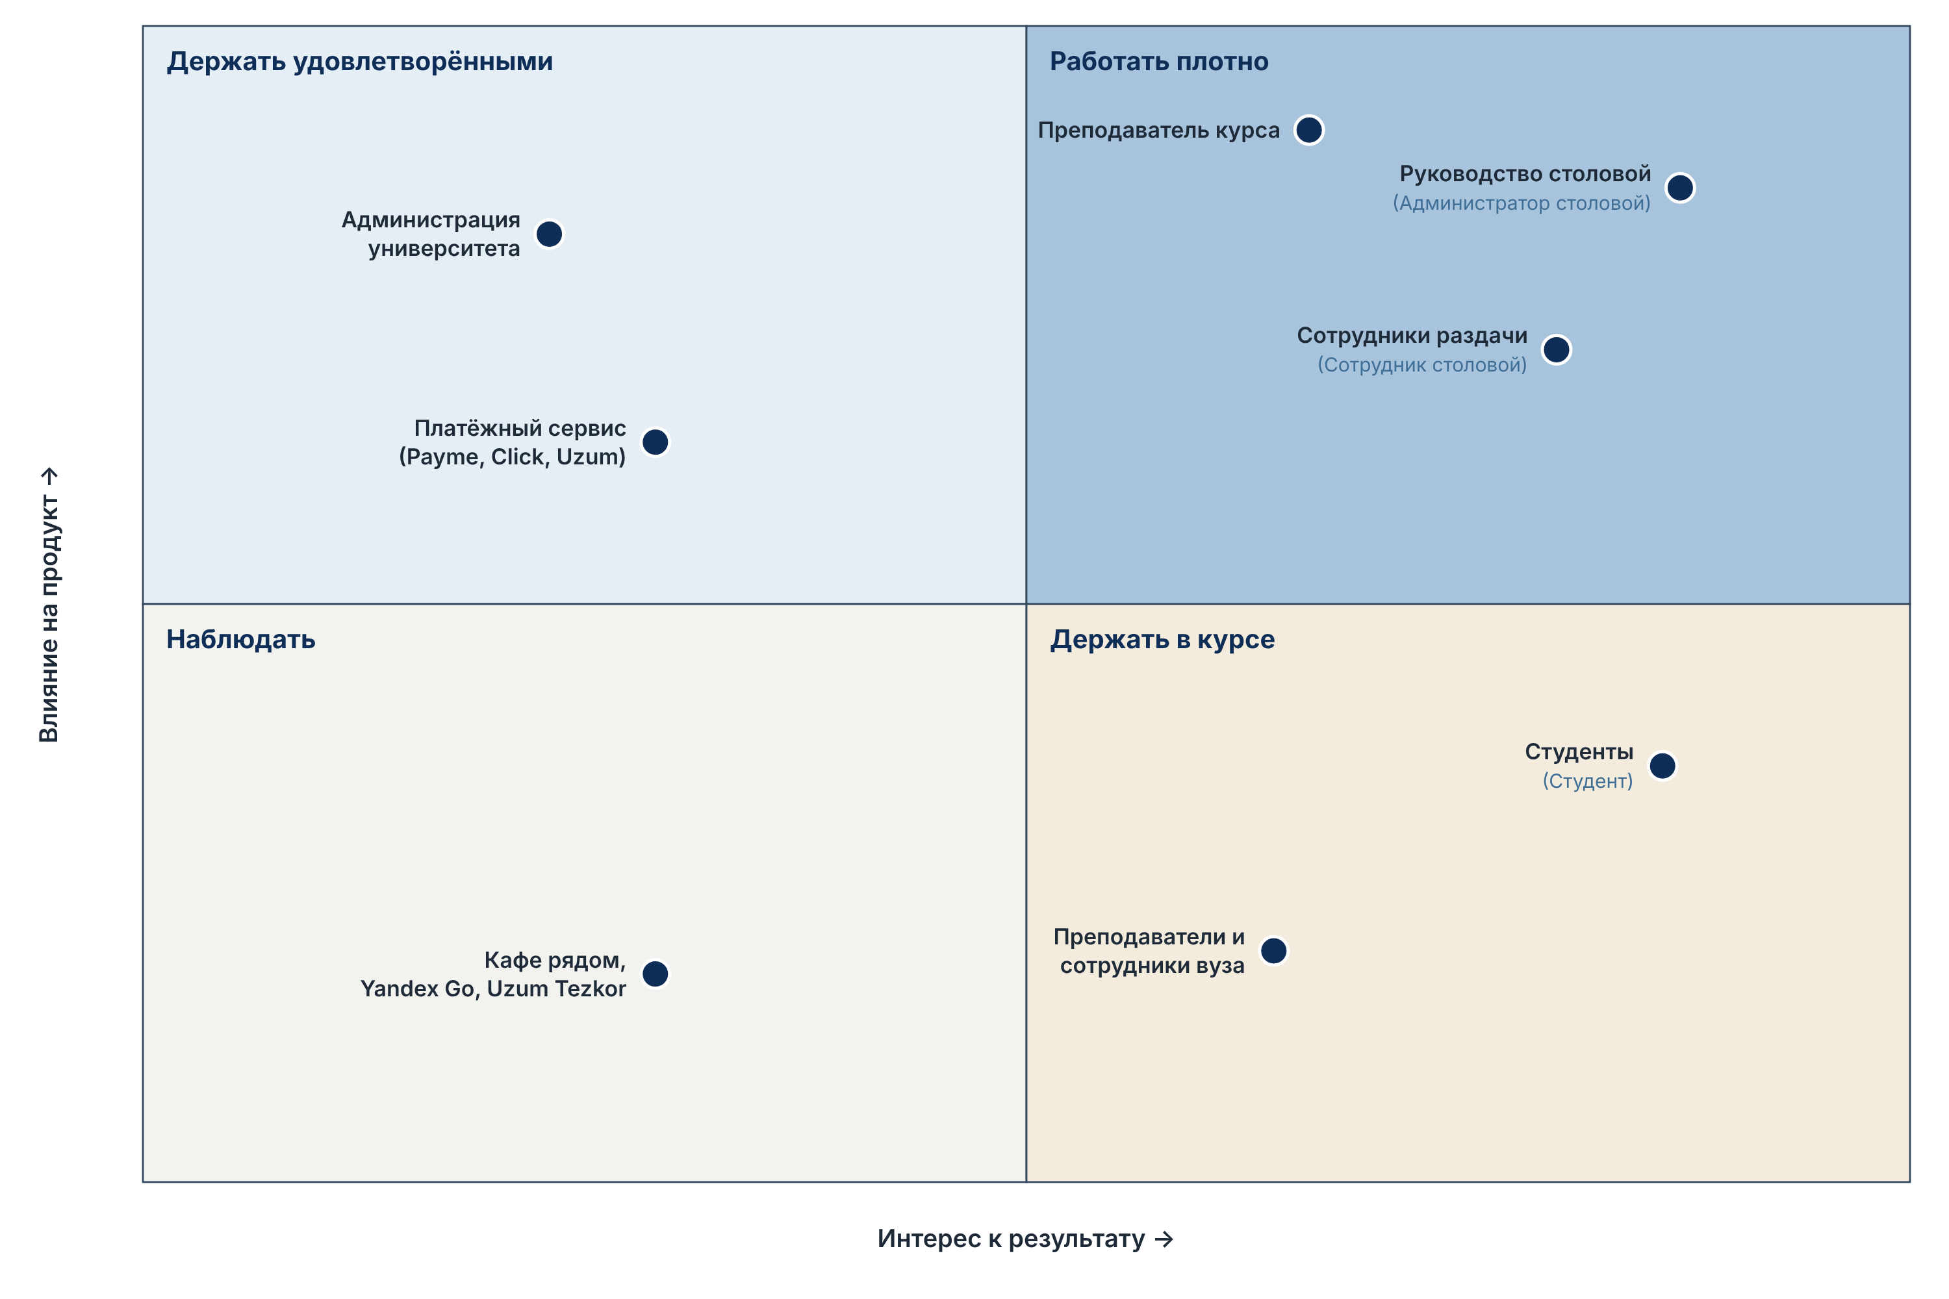
Рисунок 2.1 — Матрица влияния и интереса заинтересованных сторон
В квадрате «Работать плотно» три стороны: руководство столовой, сотрудники раздачи и преподаватель курса. Первые две стороны — это будущие пользователи панели столовой, поэтому под их названием на рисунке стоит роль в системе. Студенты находятся в квадрате «Держать в курсе»: интерес у них самый высокий, но влияние на решения среднее, потому что студент может только не пользоваться сервисом. Платёжный сервис и администрация университета имеют высокое влияние и низкий интерес: они не участвуют в работе, но их правила становятся ограничениями C-01…C-04. Кафе и сервисы доставки команда только наблюдает.
Вывод. Две стороны из квадрата «Работать плотно» — это роли «Сотрудник столовой» и «Администратор столовой». Поэтому требования к панели столовой команда проверяет у этих сторон в первую очередь.
Таблица 2.2 показывает, что нужно каждой стороне и что команда делает для неё. Столбец «Роль в системе» связывает сторону с одной из трёх ролей One-Pager. Стороны без роли в системе не работают с интерфейсом, но влияют на требования.
Таблица 2.2 — Заинтересованные стороны и стратегия работы
Сторона | Роль в системе | Что ей нужно | Влияние / интерес | Стратегия | Что делаем
Руководство (арендатор) столовой | Администратор столовой | Учёт продаж, понятная плата за сервис, равномерная нагрузка | Высокое / высокий | Работать плотно | Интервью П5, согласование SRS, решение о пилоте
Сотрудники раздачи | Сотрудник столовой | Принимать и выдавать заказы без споров у стойки | Высокое / высокий | Работать плотно | Интервью П4, показ панели выдачи (экран Э-7)
Преподаватель курса | — | Выполнение требований этапа | Высокое / высокий | Работать плотно | Сверка с заданием, защита, исправление замечаний (приложение И)
Администрация университета | — | Порядок в здании, расписание перемен | Высокое / низкий | Держать удовлетворёнными | Правила записаны как ограничение C-04; письмо о пилоте
Платёжный сервис (Payme, Click, Uzum) | — (внешняя система) | Интеграция по своему API и правилам | Высокое / низкий | Держать удовлетворёнными | Правила записаны как ограничения C-02, C-03
Студенты | Студент | Успеть поесть на перемене без очереди | Среднее / высокий | Держать в курсе | Интервью П1–П3, опрос, проверка прототипа
Преподаватели и сотрудники университета | — (версия 3) | Обед без очереди между парами | Низкое / средний | Держать в курсе | Вопрос В10 в опросе
Кафе рядом, Yandex Go, Uzum Tezkor | — | Свои клиенты | Низкое / низкий | Наблюдать | Проверка функций конкурентов раз в этап

Из 8 сторон три имеют роль в системе, и эти роли совпадают с ролями One-Pager: Студент, Сотрудник столовой и Администратор столовой. Сторона «Сотрудники раздачи» на этапе 3 называлась на диаграмме вариантов использования «Сотрудник раздачи». В этой работе название роли везде одно — «Сотрудник столовой», а слово «раздача» осталось только в названии стороны. Платёжный сервис — внешняя система, а не пользователь: на диаграмме вариантов использования (рисунок 3.4) он стоит справа как внешний актор. Для двух сторон с низким интересом команда выбрала пассивную стратегию: их требования записаны как ограничения, и отдельная работа с ними не нужна.
Вывод. Работа со сторонами дала два результата: три класса пользователей для раздела 2.5 и четыре ограничения C-01…C-04. Интервью раздела 2.3 команда запланировала для сторон из квадратов «Работать плотно» и «Держать в курсе».

2.3. Исследование: интервью, опрос и замеры
Исследование проверяет гипотезы этапа 1 на данных. Таблица 2.3 показывает четыре метода исследования, объём данных и тип данных. Гайды интервью и протоколы даны в приложении А, анкета и результаты опроса — в приложении Б.
Таблица 2.3 — Методы исследования и тип данных
Метод | Что сделано | Объём | Даты | Тип данных
Опрос однокурсников в переписке | Вопросы о последнем обеде в столовой | 3 человека | 09.10.2026 | Реальные
Проблемные интервью П1–П5 | Вопросы о прошлом опыте по гайду; протокол в день интервью | 3 студента, сотрудник раздачи, руководитель столовой | 20–23.10.2026 | Модельные
Опрос В1–В10 (Google Forms) | 10 закрытых вопросов, первый вопрос — фильтр | 41 ответ, 36 после фильтра | 20–24.10.2026 | Модельные
Замеры очереди | Время от подхода к стойке до получения обеда, секундомер | 25 студентов, 5 больших перемен | 20–24.10.2026 | Модельные

Только первый метод дал реальные данные, но его выборка — три человека. Поэтому реальные данные этапа 1 команда использовала как источник гипотез, а не как доказательство. Три следующих метода дают числа, достаточные для решений по продукту, но эти числа модельные. Интервью построены по правилу темы 4: вопрос о прошлом опыте («как было в последний раз»), а не о намерениях («стали бы вы»). Опрос начинается с вопроса-фильтра: студент, который не обедал в столовой 2 недели, заканчивает опрос, поэтому из 41 ответа в расчёт вошли 36.
Вывод. Все решения раздела 2.3 опираются на модельные данные, поэтому каждое такое решение пилот проверит заново. Методы и анкеты готовы, и на этапе 4 команда повторит их с реальными респондентами без изменений.
Гипотезы H1–H6 команда сформулировала на этапе 1 по опросу 09.10 и по оценкам команды. Таблица 2.4 показывает каждую гипотезу, результат проверки на модельных данных и изменение в продукте. Номера вопросов опроса (В) и протоколов (П) ведут в приложения А и Б.
Таблица 2.4 — Гипотезы, результаты проверки (модельные данные) и изменения в продукте
№ | Гипотеза | Результат проверки | Что изменили в продукте
H1 | В большую перемену студент ждёт обед больше 5 минут. | Подтверждена. Замер: в среднем 5,4 мин, максимум 8,5 мин (25 студентов, 5 больших перемен). Опрос В4: 56 % ждали 5 минут и больше. П1: «пока протиснешься к стойке, уже звонок». | Окно получения (US-03) и отдельная выдача по коду (US-07) — Must. Окна есть и на малых переменах: 31 % приходят в малую перемену (В3).
H2 | Студенты пропускают обед из-за очереди. | Подтверждена. Опрос В5: 64 % хотя бы 1 раз за 2 недели ушли без обеда. П3 за неделю пропустил обед 3 раза из 4 и ушёл в кафе. | Метрика BG-1 сохранена. Добавлена отмена заказа (US-08, Should): П3 боится заплатить заранее, если планы изменятся.
H3 | Популярные блюда заканчиваются до большой перемены. | Подтверждена. Опрос В6: 75 % хотя бы 1 раз за 2 недели не нашли нужного блюда. П2: «плов к большой перемене уже заканчивается». П4: остаток считает «на глаз». | Добавлены BG-4, резерв остатка при оплате (FR-09) и стоп-лист (US-15). Меню с остатками публикуется до 08:00 (US-16).
H4 | Студенты готовы платить онлайн картой или кошельком. | Подтверждена. Опрос В8: 86 % платили онлайн за месяц; Payme — 61 %, Click — 47 %, Uzum — 31 %. | Оплата при получении не нужна в версии 1. Payme — первый в списке способов оплаты (FR-07).
H5 | Столовая готова принимать предзаказы и выделить место выдачи. | Подтверждена с условием. П5 готов к пилоту: первый месяц бесплатно, затем комиссия; выделяет полку для онлайн-заказов. | Бизнес-модель: комиссия 5 %, пилотный месяц без оплаты (A-07). Лимит окна по умолчанию — 40 заказов (US-17).
H6 | У стойки есть устройство с интернетом для панели. | Подтверждена частично. П4: у стойки нет Wi-Fi и планшета; у сотрудника есть телефон Android с мобильным интернетом. | Панель столовой работает на телефоне сотрудника (NFR-10 дополнено). Ввод кода — крупная цифровая клавиатура (NFR-09).

Четыре гипотезы из шести подтверждены полностью, гипотеза H5 подтверждена с условием, а гипотеза H6 подтверждена частично. Самое сильное подтверждение у гипотезы H3: 27 студентов из 36 (75 %) хотя бы раз за 2 недели не нашли нужного блюда (В6). Самое слабое — у гипотезы H1: средний замер 5,4 минуты лишь немного больше порога 5 минут, а медиана равна 5,0 минуты. Каждая строка таблицы заканчивается изменением в продукте, и у каждого изменения есть идентификатор требования или истории.
Вывод. По результатам проверки команда добавила задачу BG-4, требования FR-09 и FR-27, истории US-08 и US-15 и изменила ограничения панели столовой. Разбор этих решений дан в разделе 2.3.1.

2.3.1. Результаты исследования
Исследование подтвердило главную проблему, но изменило её форму. На этапе 1 команда считала, что студент ждёт обед в большую перемену. Модельные замеры дали в среднем 5,4 минуты, медиану 5,0 минуты и максимум 8,5 минуты на 25 студентах. Эти числа лежат внутри реального диапазона опроса 09.10 (от 2–3 до 5–10 минут) и внутри оценки команды (3–7 минут). Поэтому базовое значение для задачи BG-1 команда оставила «3–7 минут», а цель — 2 минуты. Новый факт дал вопрос В3: 31 % студентов в последний раз пришли в столовую в малую перемену, а не в большую. Интервью П2 объясняет причину: студентка приходит в первую перемену, «чтобы что-то досталось». Значит, очередь гонит студентов в малые перемены, где времени ещё меньше. Поэтому окна получения в требовании FR-04 включают все перемены дня, а не только большую.
Опровергнута одна гипотеза — H6 в исходной форме. Команда считала, что у стойки есть планшет или компьютер с интернетом. Интервью П4 показало другое: у стойки нет Wi-Fi и планшета, а у сотрудника есть свой телефон Android с мобильным интернетом. Это расхождение изменило три требования. Панель столовой работает в браузере телефона сотрудника (NFR-10). Ввод кода идёт с крупной цифровой клавиатуры, потому что руки сотрудника заняты подносом (NFR-09). Допущение A-06 получило статус «изменено». Также опровергнут вариант бизнес-модели с фиксированной платой: в интервью П5 руководитель столовой согласился на процент с заказа, но не на фиксированный платёж. Поэтому бизнес-модель раздела 1.3 использует комиссию 5 % после бесплатного пилотного месяца (A-07).
Исследование добавило в продукт две вещи, которых не было в One-Pager. Первая — резерв остатка на время оплаты (FR-09). Нехватку блюд подтвердили 27 студентов из 36 (В6), а в интервью П4 сотрудник считает остаток «на глаз». Без резерва студент может оплатить блюдо, которое в это время купил другой студент, и тогда столовая отменит заказ. Поэтому появилась задача BG-4 (не больше 3 % отмен из-за нехватки блюда) и стоп-лист сотрудника (US-15). Вторая вещь — отметка «Я на месте» (FR-27). Задача BG-1 измеряет время от прихода студента до выдачи, а без отметки прихода система знает только время выдачи.
Интервью П3 дало требование, которого команда не ожидала. Студент, который часто пропускает обед, готов платить заранее, но боится потерять деньги, если планы изменятся. Поэтому в бэклог вошла отмена заказа с полным возвратом денег (US-08, FR-13, FR-14). История получила приоритет Should, а не Must, потому что у неё есть обходной путь: столовая может вернуть деньги вручную. Гипотеза H4 о готовности платить онлайн подтвердилась: 31 студент из 36 (86 %) платил онлайн за последний месяц, Payme использовали 61 % студентов, Click — 47 %, Uzum — 31 %. Поэтому оплата при получении не вошла в первую версию, а Payme стоит первым в списке способов оплаты (FR-07).
Главное ограничение этих выводов — модельные данные. Модельные данные показывают, как команда понимает проблему, но не доказывают её. Поэтому команда отделила решения, которые опираются на реальные данные, от решений, которые опираются только на модельные данные. Проблема очереди и нехватки блюд опирается на реальный опрос 09.10 и на оценки команды. Числа 250 обедов, лимит 40 заказов, комиссия 5 % и доли опроса — только на модельные данные. Эти числа пилот проверит первыми, и при расхождении команда изменит требования через историю изменений (приложение И).

2.4. Персоны и карта пути
Персона — обобщённый образ пользователя одной роли. Таблица 2.5 показывает по одной персоне на каждую роль One-Pager. Персоны построены по интервью П1–П5 (модельные данные), опросу и главе 1; цитаты взяты из протоколов приложения А.
Таблица 2.5 — Персоны трёх ролей
Элемент | Студент: «Азиз, 20 лет» | Сотрудник столовой: сотрудник раздачи | Администратор столовой: руководитель столовой
Контекст | 3 курс, e-Business. Пары по 2–3 часа, перемена внутри пары 10 минут, между парами около часа. Обедает в столовой 2–3 раза в неделю. | Работает на раздаче больше 5 лет. В большую перемену одна принимает заказы и деньги. | Арендует помещение у университета. Сам решает меню и цены. Учёт продаж не ведёт.
Цель | Поесть горячий обед в перемену и вернуться на пару вовремя. | Выдать всем обед за перемену без ошибок и споров. | Знать выручку и спрос по блюдам. Готовить столько, сколько купят.
Боли | Толпа у стойки, ожидание до 6–7 минут. Любимое блюдо заканчивается до большой перемены. Нужно громко называть заказ. | Все кричат заказ одновременно. Нужно проверять переводы на карту вручную. Нет списка, кто что заказал. | Нет данных, какие блюда продаются. Остатки еды в конце дня. Нет чеков и учёта.
Ограничения | Свободное время — только перемены. Бюджет около 50 000 сум на обед. Платит переводом на карту или наличными. | У стойки нет Wi-Fi и планшета, есть свой телефон Android с мобильным интернетом. Руки заняты едой, на экран есть несколько секунд. | Не готов платить до первых результатов: пилотный месяц бесплатно, потом комиссия. Мало времени на обучение.
Сценарий | На паре открывает меню, выбирает плов и чай, выбирает большую перемену, платит через Payme. В перемену показывает код и забирает обед. | До перемены смотрит заказы окна, собирает подносы. В перемену вводит код, отдаёт поднос, отмечает «Выдан». | Утром публикует меню и остатки. Вечером смотрит отчёт за день.
Цитата | «Я на перемене просто не успеваю: пока протиснешься к стойке, уже звонок» (П1) | «В перемену я одна: и накладываю, и деньги проверяю, и все кричат одновременно» (П4) | «Я не знаю, сколько у меня продаётся плова. Считаю по тому, что осталось вечером» (П5)

Три персоны покрывают три роли и три разных устройства: смартфон студента, телефон сотрудника у стойки и телефон или компьютер руководителя. У персон сотрудников нет имени и возраста: это обобщённые образы роли, а не описание реальных людей. Боли персон прямо порождают требования. Боль студента «любимое блюдо заканчивается» даёт показ остатка (FR-01) и резерв (FR-09). Боль сотрудника «нет списка, кто что заказал» даёт список заказов по окнам (FR-16). Боль руководителя «нет данных, какие блюда продаются» даёт отчёт продаж (FR-22). Ограничение «на экран есть несколько секунд» дало порог NFR-09: не больше 10 с на выдачу.
Вывод. Каждая боль персоны закрыта хотя бы одним требованием. Главная роль — студент, поэтому карта пути (таблица 2.6) построена для персоны студента.
Карта пути показывает шаги студента от потребности до повторного заказа с продуктом. Таблица 2.6 описывает шесть этапов: действия, эмоции, боли и возможности продукта. Эмоции оценены по шкале от 1 до 5 по интервью П1–П3 (модельные данные).
Таблица 2.6 — Карта пути студента
Строка | 1. Потребность | 2. Выбор блюда | 3. Заказ и оплата | 4. Ожидание | 5. Получение | 6. После обеда
Действия | На паре понимает, что хочет есть | Открывает меню, смотрит цены и остатки | Выбирает окно, платит через Payme или Click | Сидит на паре, ждёт статус «Готов» | Подходит к точке выдачи, показывает код | Возвращается на пару, повторяет заказ на завтра
Эмоция (1–5) | Тревога: успею ли (2) | Интерес (4) | Сомнение: дойдут ли деньги (2) | Спокойствие (4) | Радость: без очереди (5) | Привычка (4)
Боли | Перемена 10 минут, очередь 6–7 минут | Меню не знает заранее, блюдо закончилось | Нет чека, страх потерять деньги | Не знает, готов ли заказ | Толпа у общей стойки | Заказывает каждый раз с нуля
Возможности | Предзаказ с окна (US-03) | Меню с остатком (US-01) | Оплата и электронный чек (US-04) | Статус и уведомление (US-05, US-06) | Код и отдельная выдача (US-07, US-14) | Повтор заказа (US-09)

Самая важная строка карты — «Возможности»: каждая ячейка этой строки стала историей бэклога. Восемь историй карты (US-01, US-03, US-04, US-05, US-06, US-07, US-09, US-14) составляют главный путь студента. Этапы «Ожидание» и «Получение» описывают будущее состояние с продуктом, поэтому у них высокие оценки. Этапы «Потребность» и «Заказ и оплата» содержат боли, которые продукт должен снять, и проверка прототипа в разделе 3.5 проверяла именно эти этапы.
Вывод. Карта пути связывает персону студента с бэклогом. Рисунок 2.2 показывает, на каких этапах находятся провалы.
Линия эмоций показывает оценки строки «Эмоция» в виде графика. Рисунок 2.2 помогает найти этапы, где продукт должен дать больше всего пользы.
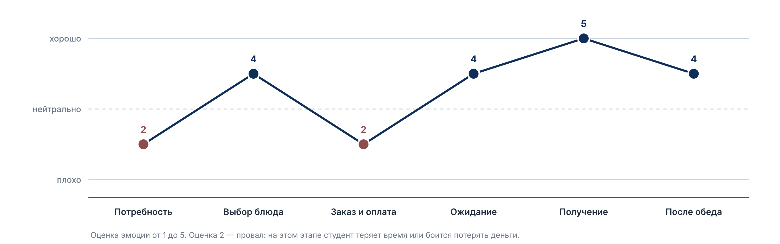
Рисунок 2.2 — Линия эмоций студента по этапам карты пути
На линии два провала с оценкой 2. Первый провал — этап «Потребность»: студент понимает, что очередь съест перемену. Второй провал — этап «Заказ и оплата»: студент платит заранее и боится потерять деньги без чека. Первый провал закрывают окно получения (US-03) и выдача по коду (US-07). Второй провал закрывают оплата через известный платёжный сервис с фискальным чеком (US-04, C-03) и отмена с возвратом (US-08). Самая высокая точка — этап «Получение» с оценкой 5: студент забирает обед без общей очереди.
Вывод. Истории US-03, US-04 и US-07, которые закрывают оба провала, получили приоритет Must. На проверке прототипа (раздел 3.5) экран ошибки оплаты Э-5 вызвал больше всего трудностей, и это совпадает со вторым провалом линии эмоций.

2.5. Спецификация требований (SRS), версия 2.1
Спецификация версии 2.1 — базовая линия требований для главы 3 и для этапа 4. Структура раздела упрощённо следует стандарту ISO/IEC/IEEE 29148: функциональные требования, нефункциональные требования, внешние интерфейсы и ограничения, глоссарий и проверка качества. Версия 2.1 отличается от версии этапа 2 четырьмя изменениями. Нефункциональные требования переписаны методом пяти шагов и получили столбцы BG и TC. Названия ролей приведены к единому виду. Ограничение C-06 обновлено под сроки промежуточного контроля. Результаты проверки допущений получили пометку «модельные данные». Все изменения записаны в приложении И.
Система — веб-приложение для смартфона студента и панель для сотрудников столовой. Система имеет три класса пользователей, и они совпадают с ролями One-Pager. Студент смотрит меню, заказывает, платит и получает обед по коду; он работает со своего смартфона через мобильный интернет. Сотрудник столовой видит заказы по окнам, меняет статусы, выдаёт заказ по коду и ставит блюдо в стоп-лист; он работает со своего телефона Android у стойки, потому что у стойки нет Wi-Fi и планшета (П4, модельные данные). Администратор столовой ведёт меню, остатки и лимиты окон и смотрит отчёты; он работает с телефона или компьютера и имеет все права сотрудника столовой.

2.5.1. Функциональные требования
Функциональное требование описывает, что система делает. Таблица 2.7 показывает 27 функциональных требований. Каждое требование записано по правилу «одно требование — одна мысль» и имеет источник; приоритет требования равен приоритету связанной истории раздела 2.6.
Таблица 2.7 — Функциональные требования
ID | Требование | Источник | Приоритет | История
FR-01 | Система должна показывать меню текущего дня: название, цену, вес порции и остаток позиции. | One-Pager, функция 1 | Must | US-01
FR-02 | Система должна скрывать из меню позицию с остатком 0. | Опрос 09.10: 2 из 3 назвали нехватку блюд (H3) | Must | US-01
FR-03 | Система должна позволять студенту добавить позицию в корзину в количестве от 1 до 5. | One-Pager, функция 2 | Must | US-02
FR-04 | Система должна показывать окна получения текущего дня по расписанию перемен. | One-Pager, функция 3; H1 | Must | US-03
FR-05 | Система должна закрывать приём заказов на окно за 15 минут до начала окна. | П4: «если буду знать за 15 минут, успею разложить» | Must | US-03
FR-06 | Система должна делать окно недоступным, когда число заказов в окне равно лимиту. | П5: кухня собирает до 40 заказов на окно | Must | US-03
FR-07 | Система должна принимать оплату заказа через Payme, Click или Uzum. | One-Pager, функция 4; опрос В8: 86 % платят онлайн | Must | US-04
FR-08 | Система должна создавать заказ только после подтверждения оплаты платёжным сервисом. | Этап 1: оплата — контур V-модели | Must | US-04
FR-09 | Система должна резервировать остаток позиций заказа на время оплаты, не дольше 10 минут. | Опрос 09.10 (H3) | Must | US-04
FR-10 | Система должна показывать студенту текущий статус заказа. | One-Pager, функция 5 | Must | US-05
FR-11 | Система должна отправлять студенту уведомление не позднее 30 секунд после статуса «Готов». | One-Pager, функция 6 | Should | US-06
FR-12 | Система должна присваивать каждому оплаченному заказу код получения из 4 цифр, уникальный в пределах дня. | Наблюдение команды: заказ называют вслух | Must | US-07
FR-13 | Система должна позволять студенту отменить заказ до статуса «Готовится». | П3: «планы меняются — не хочу терять деньги» | Should | US-08
FR-14 | Система должна инициировать возврат полной суммы не позднее 5 минут после отмены. | Этап 1: контур оплаты; C-02 | Should | US-08
FR-15 | Система должна регистрировать студента по номеру телефона с подтверждением кодом из SMS. | Команда: связь заказа и студента | Must | US-11
FR-16 | Система должна показывать сотруднику оплаченные заказы, сгруппированные по окнам получения. | One-Pager, функция 7; П4: нет списка заказов | Must | US-12
FR-17 | Система должна позволять сотруднику менять статус заказа в порядке «Принят» → «Готовится» → «Готов» → «Выдан». | One-Pager, функция 7 | Must | US-13
FR-18 | Система должна находить заказ текущего дня по коду получения и записывать время выдачи. | Метрика BG-1 (этап 1) | Must | US-14
FR-19 | Система должна позволять сотруднику поставить остаток позиции 0 одним действием. | Опрос В6 (H3); П4: остаток «на глаз» | Should | US-15
FR-20 | Система должна позволять администратору добавлять, изменять и снимать с продажи позиции меню. | One-Pager, функция 8 | Must | US-16
FR-21 | Система должна позволять администратору задать лимит заказов для каждого окна. | П5: лимит 40 заказов на окно | Should | US-17
FR-22 | Система должна формировать отчёт продаж за выбранный период: число заказов, сумму и число порций по позициям. | One-Pager, функция 10; наблюдение: учёта нет | Should | US-18
FR-23 | Система должна сохранять каждый оплаченный заказ с временем оплаты, суммой, составом и статусом. | BG-3; наблюдение: чеков нет | Must | US-04
FR-24 | Система должна показывать студенту его заказы за последние 30 дней. | One-Pager, функция 9 | Could | US-10
FR-25 | Система должна добавлять в корзину позиции прошлого заказа, у которых остаток больше 0. | One-Pager, функция 9 | Could | US-09
FR-26 | Система должна показывать администратору среднее и максимальное время получения по каждому окну за день. | Метрика BG-1 | Could | US-19
FR-27 | Система должна записывать время, когда студент отмечает «Я на месте». | Метрика BG-1: отметка прихода | Must | US-07

Из 27 требований 18 имеют приоритет Must, 6 — Should и 3 — Could. Больше всего требований у истории US-04 «Оплатить заказ»: FR-07, FR-08, FR-09 и FR-23. Это самый рискованный участок системы, потому что ошибка там списывает деньги студента. Поэтому оплату проверяет контур V-модели (раздел 1.4). Каждое требование имеет число или точное условие: 4 цифры кода (FR-12), 15 минут до окна (FR-05), 10 минут резерва (FR-09), 30 секунд на уведомление (FR-11), 5 минут на возврат (FR-14). Источники требований делятся на три группы: One-Pager (функции 1–10), исследование раздела 2.3 и метрика BG-1.
Шесть требований появились после исследования: FR-05 (15 минут, П4), FR-06 и FR-21 (лимит 40 заказов, П5), FR-09 (резерв, H3), FR-13 (отмена, П3) и FR-27 (отметка «Я на месте», BG-1). Требование FR-28 «оценка блюд» удалено: оно не связано ни с одной задачей BG.
Вывод. Функциональные требования покрывают все десять функций One-Pager и все истории первой версии. Таблица 2.16 в разделе 2.7 показывает, как каждое требование связано с вариантом использования, экраном и таблицей базы данных.

2.5.2. Нефункциональные требования
Нефункциональное требование описывает, насколько хорошо система делает свою работу. В версии 2.1 каждое нефункциональное требование записано методом пяти шагов темы 5. Шаг 1 — выбрать характеристику качества по стандарту ISO/IEC 25010. Шаг 2 — назвать меру, то есть что именно измеряем. Шаг 3 — задать порог с числом. Шаг 4 — задать условия, при которых порог должен выполняться. Шаг 5 — назвать способ проверки. Итоговая формулировка соединяет пять шагов в одно предложение. На этапе 2 таблица уже имела столбцы шагов, но формулировка часто не содержала порога и условий, например «Система доступна в учебные дни с 07:30 до 17:00». В версии 2.1 порог и условия стоят в самой формулировке.
Таблица 2.8 показывает 10 нефункциональных требований версии 2.1. Столбцы 1–5 соответствуют пяти шагам метода. Столбец BG связывает требование с задачей бизнес-цели, а столбец TC — с тест-кейсом этапа 4.
Таблица 2.8 — Нефункциональные требования версии 2.1 (метод пяти шагов)
ID | Требование (версия 2.1) | 1. Характеристика ISO/IEC 25010 | 2. Мера | 3. Порог | 4. Условия | 5. Проверка | BG | TC
NFR-01 | Меню дня открывается на смартфоне студента не дольше 2 с для 95 % запросов при 100 одновременных пользователях в сети 4G. | Производительность — временные характеристики | Время от запроса до показа меню | ≤ 2 с для 95 % запросов | 100 одновременных пользователей, сеть 4G | Нагрузочный тест (k6), 10 минут | BG-1 | TC-101
NFR-02 | Оплаченный заказ получает статус «Принят» не позднее 5 с после подтверждения оплаты для 95 % заказов при потоке 60 заказов за 10 минут. | Производительность — временные характеристики | Время от ответа платёжного сервиса до статуса | ≤ 5 с для 95 % заказов | 60 заказов за 10 минут до большой перемены | Нагрузочный тест с тестовым шлюзом | BG-1 | TC-102
NFR-03 | Система отвечает на запросы не меньше 99 % времени учебных дней с 07:30 до 17:00 за месяц: простой не больше 2 ч в месяц. | Надёжность — доступность | Доля времени, когда сервис отвечает | ≥ 99 % в месяц (простой ≤ 2 ч) | Учебные дни, 07:30–17:00 | Мониторинг (UptimeRobot), отчёт за месяц | BG-2 | TC-103
NFR-04 | После сбоя сервера во время оплаты ни один оплаченный заказ не теряется: 0 расхождений между выпиской платёжного сервиса и отчётом за день. | Надёжность — восстанавливаемость | Расхождения между выпиской платёжного сервиса и отчётом | 0 заказов | Сбой сервера во время оплаты | Тест с остановкой сервера; ежедневная сверка | BG-3 | TC-104
NFR-05 | Номер банковской карты не попадает на сервер системы: 0 полей с номером карты в базе данных и логах во всех сценариях оплаты. | Безопасность — конфиденциальность | Поля с номером карты в базе данных и логах | 0 полей | Все сценарии оплаты | Инспекция базы данных и логов | BG-3 | TC-105
NFR-06 | Все страницы и методы API работают только по HTTPS с TLS 1.2 и выше; оценка SSL Labs — A и выше. | Безопасность — целостность | Версия TLS; оценка SSL Labs | TLS 1.2 и выше; оценка A | Все страницы и API | Проверка SSL Labs | BG-3 | TC-106
NFR-07 | Панель столовой отклоняет 100 % запросов без входа сотрудника; сессия сотрудника длится не больше 12 ч. | Безопасность — подлинность | Ответ панели без входа; длительность сессии | Отказ 100 %; сессия ≤ 12 ч | Любое устройство | Тест доступа без входа и после 12 ч | BG-3 | TC-107
NFR-08 | 4 из 5 новых студентов оформляют первый заказ без помощи не дольше 90 с от открытия меню до оплаты. | Удобство — изучаемость | Время от открытия меню до оплаты | ≤ 90 с у 4 из 5 студентов | Первое использование, без подсказок | Юзабилити-тест прототипа, 5 студентов | BG-2 | TC-108
NFR-09 | Сотрудник выдаёт заказ не дольше 10 с от ввода кода до отметки «Выдан» в большую перемену у стойки. | Удобство — управляемость | Время от ввода кода до отметки «Выдан» | ≤ 10 с | Большая перемена, у стойки | Секундомер на прогоне прототипа, 10 выдач | BG-1 | TC-109
NFR-10 | Сценарии US-01…US-07 работают без ошибок на 100 % проверенных устройств; панель столовой работает на телефоне Android сотрудника. | Совместимость — взаимодействие | Доля сценариев US-01…US-07 без ошибок | 100 % | Chrome и Safari (2 последние версии), Android 10+, iOS 15+, экран от 360 px; панель столовой — телефон Android сотрудника | Ручной прогон на 4 устройствах | BG-2 | TC-110

Требования покрывают пять характеристик ISO/IEC 25010: производительность (NFR-01, NFR-02), надёжность (NFR-03, NFR-04), безопасность (NFR-05…NFR-07), удобство использования (NFR-08, NFR-09) и совместимость (NFR-10). Больше всего требований работают на задачу BG-3: четыре требования защищают оплату и учёт заказа. У каждого требования один порог с числом и один способ проверки, поэтому каждое требование получило один тест-кейс TC-101…TC-110.
Два требования уже проверены на прототипе. NFR-08 выполнено: 4 участника из 5 оформили заказ меньше чем за 90 с. NFR-09 выполнено: выдача заняла от 6 до 9 с. Это результаты проверки прототипа (раздел 3.5), и они тоже модельные данные. Остальные восемь требований проверят нагрузочный тест, мониторинг и инспекция кода на этапе 4.
Вывод. Все нефункциональные требования измеримы и проверяемы. В главе 3 каждое требование получило архитектурное решение (раздел 3.4).
Разбор нефункциональных требований. Пороги производительности взяты из расписания перемен и из объёма заказов. Малая перемена длится 10 минут, а заказ в перемену должен занимать меньше двух минут. Поэтому меню должно открываться не дольше 2 с (NFR-01): при пяти переходах между экранами студент теряет на ожидание не больше 10 с. Нагрузку 100 одновременных пользователей команда получила так: цель BG-2 даёт 50 заказов на большую перемену, и в пиковые 10 минут меню смотрят примерно вдвое больше студентов, чем потом заказывают. Порог NFR-02 (5 с до статуса «Принят» при 60 заказах за 10 минут) взят с запасом 20 % над целью BG-2. Оба требования проверяет нагрузочный тест в k6 на тестовом стенде с тестовым платёжным шлюзом (TC-101, TC-102).
Пороги надёжности взяты из учебного дня и из задачи BG-3. Окно 07:30–17:00 начинается до публикации меню в 08:00 (US-16) и заканчивается после последних пар. Порог 99 % означает простой не больше 2 ч за 22 учебных дня; такой простой команда считает допустимым, потому что во время простоя столовая работает по старому процессу у стойки. NFR-03 проверяет внешний мониторинг UptimeRobot с отчётом за месяц (TC-103). Порог NFR-04 равен нулю, потому что задача BG-3 требует 100 % оплаченных заказов в системе. Проверка — тест с остановкой сервера в момент оплаты и ежедневная сверка отчёта с выпиской платёжного сервиса (TC-104).
Пороги безопасности взяты из ограничений платёжного сервиса и из рабочего дня столовой. Номер карты студент вводит только на странице платёжного сервиса (C-02), поэтому порог NFR-05 — 0 полей с номером карты; проверка — инспекция базы данных и логов (TC-105). Требование NFR-06 (TLS 1.2 и выше, оценка A в SSL Labs) защищает код получения и личные данные студента при передаче; проверка — сервис SSL Labs (TC-106). Сессия сотрудника длится не больше 12 ч (NFR-07): рабочий день столовой — около 9,5 ч, а на следующий день сотрудник входит заново; проверка — запрос без входа и запрос через 12 ч (TC-107).
Пороги удобства использования взяты из персон. Порог NFR-08 (90 с у 4 из 5 новых студентов) равен примерно 15 % малой перемены; правило «4 из 5» допускает одного участника, который не знаком с платёжным сервисом. Порог NFR-09 (10 с на выдачу) взят из ограничения персоны сотрудника: на экран есть несколько секунд, а при 50 онлайн-заказах выдача занимает не больше 8,3 минуты за большую перемену. Оба требования проверяет проверка прототипа на пяти участниках (TC-108, TC-109). Требование совместимости NFR-10 опирается на допущение A-01 и на интервью П4: студенты используют Android и iPhone, а сотрудник — свой телефон Android. Проверка — ручной прогон сценариев US-01…US-07 на 4 устройствах (TC-110).

2.5.3. Внешние интерфейсы, ограничения и допущения
Система работает с тремя внешними системами. Платёжный сервис (Payme, Click или Uzum) создаёт платёж, подтверждает его и делает возврат по своему API; номер карты остаётся на стороне платёжного сервиса. SMS-шлюз отправляет код входа для требования FR-15. Telegram-бот отправляет уведомление «Готов» для требования FR-11, потому что push-уведомления в браузере на iOS работают не у всех студентов. Подробное описание интеграций, рисков и мер против них дано в разделе 3.4.
Ограничение — условие, которое команда не может изменить. Таблица 2.9 показывает шесть ограничений: от закона, партнёров, университета, бюджета и срока. Ограничение C-06 обновлено под сроки промежуточного контроля.
Таблица 2.9 — Ограничения
ID | Вид | Ограничение
C-01 | Закон | Персональные данные граждан Узбекистана хранятся на серверах на территории страны (Закон РУз «О персональных данных» № ЗРУ-547, ст. 27-1).
C-02 | Партнёр | Оплата идёт только через лицензированный платёжный сервис (Payme, Click или Uzum) по его API и правилам.
C-03 | Закон / партнёр | Онлайн-оплата сопровождается фискальным чеком. Чек формирует платёжный сервис по договору со столовой (П5: своей кассы у столовой нет).
C-04 | Университет | Окна получения привязаны к расписанию перемен университета. Одна точка выдачи — цокольный этаж.
C-05 | Бюджет | Бюджета нет. В курсе код не пишется: результат — требования, модели и прототип в Figma.
C-06 | Срок | Сдача работы к промежуточному контролю — воскресенье недели 7, 23:59; защита — неделя 8, очно.

Самое сильное ограничение — C-01: персональные данные граждан Узбекистана хранятся на серверах внутри страны. Это ограничение исключает зарубежные облачные платформы и no-code сервисы с серверами за рубежом, и в разделе 3.6 оно стало критерием выбора платформы. Ограничения C-02 и C-03 приходят от платёжного сервиса: оплата идёт только через его API, а фискальный чек формирует платёжный сервис по договору со столовой. Ограничение C-04 дало привязку окон к расписанию перемен. Ограничение C-05 объясняет состав результата курса: требования, модели и прототип, без кода.
Вывод. Ограничения C-01 и C-02 определили архитектуру и выбор платформы в главе 3. Ограничение C-06 задаёт срок сдачи этой работы.
Допущение — утверждение, которое команда считает верным без полной проверки. Таблица 2.10 показывает семь допущений, результат проверки и требования, которые команда пересмотрит, если допущение окажется ложным.
Таблица 2.10 — Допущения и результат их проверки
ID | Допущение | Результат проверки | Что пересмотреть, если ложно
A-01 | У студентов есть смартфон с мобильным интернетом в здании. | Подтверждено: В9 — 94 % (67 % стабильно) (модельные данные) | FR-01…FR-11, NFR-01
A-02 | Студенты готовы платить онлайн. | Подтверждено: В8 — 86 % (модельные данные) | FR-07, FR-08
A-03 | Столовая готова принимать предзаказы и выделить место выдачи. | Подтверждено П5: полка для онлайн-заказов (модельные данные) | Весь продукт
A-04 | В большую перемену столовая выдаёт около 250 обедов. | Подтверждено П4: 200–250 (модельные данные) | NFR-01, NFR-02, FR-21
A-05 | Расписание перемен одинаково для всех групп. | Подтверждено: расписание университета (реальные данные), П2 | FR-04, FR-05
A-06 | У стойки есть устройство с интернетом для панели. | Изменено П4: телефон сотрудника, Wi-Fi нет (модельные данные) | FR-16…FR-19
A-07 | Столовая платит комиссию 5 % после бесплатного пилотного месяца. | П5: согласен на комиссию, не на фикс (модельные данные) | Бизнес-модель (раздел 1.3)

Шесть допущений из семи проверены только на модельных данных, и только A-05 опирается на реальный документ — расписание университета. Допущение A-06 изменено: панель работает на телефоне сотрудника, а не на планшете у стойки. Самые рискованные допущения — A-04 (250 обедов в большую перемену) и A-07 (комиссия 5 %), потому что на них построена юнит-экономика раздела 1.3. Если A-07 окажется ложным, команда пересмотрит бизнес-модель, а не требования. Последний столбец показывает, какие требования изменятся, поэтому ошибку в допущении команда найдёт без поиска по всей спецификации.
Вывод. Пилот в одной столовой проверяет допущения A-04 и A-07 первыми. Остальные допущения команда проверит реальным опросом на этапе 4.

2.5.4. Глоссарий
Глоссарий даёт одно значение каждому термину работы. Таблица 2.11 показывает 21 термин. Семь терминов добавлены при сборке работы: они появились в главах 1 и 3.
Таблица 2.11 — Глоссарий
Термин | Значение
Предзаказ | Заказ, который студент оплачивает до перемены и получает в выбранное окно.
Окно получения | Перемена текущего дня, в которую студент забирает заказ. Задано расписанием.
Малая перемена | Перерыв внутри пары, 10 минут.
Большая перемена | Перерыв между парами, около 60 минут.
Позиция меню | Одно блюдо или напиток с ценой, весом порции и остатком.
Остаток | Число порций позиции, которые можно заказать сейчас.
Резерв | Остаток, который система держит за заказом на время оплаты (до 10 минут).
Код получения | Число из 4 цифр. Уникально в пределах дня. Студент показывает его при выдаче.
Точка выдачи | Отдельное место у стойки на цокольном этаже для онлайн-заказов.
Статус заказа | Одно из значений: «Принят», «Готовится», «Готов», «Выдан», «Отменён».
Время получения | Время от отметки «Я на месте» до отметки «Выдан». Мера BG-1.
Лимит окна | Наибольшее число заказов, которое столовая принимает на одно окно.
Панель столовой | Интерфейс сотрудника и администратора: заказы, статусы, меню, отчёты.
Отчёт продаж | Число заказов, сумма и порции по позициям за период.
Модельные данные | Данные, которые команда составила сама по опыту участников и данным этапа 1. В работе имеют пометку «модельные данные».
Вариант использования (UC) | Цель актора, которую система выполняет. Номер UC-01…UC-21 (раздел 3.2).
Экран Э-1…Э-7 | Экран прототипа с номером (раздел 3.5).
Тест-кейс (TC) | Проверка одного критерия приёмки (TC-001…TC-070) или одного НФТ (TC-101…TC-110).
Маржа заказа | Доход сервиса с заказа минус переменные расходы на заказ (раздел 1.3).
Точка безубыточности | Число заказов в день, при котором маржа равна постоянным расходам.
Стоимость владения (TCO) | Все расходы на систему за 3 года: внедрение, регулярные платежи, поддержка и скрытые расходы (раздел 3.6).

Глоссарий фиксирует термины, которые в разговоре имеют разное значение. Например, «окно получения» — не время ожидания, а перемена, в которую студент забирает заказ. «Время получения» имеет точные границы: от отметки «Я на месте» до отметки «Выдан», и именно эту меру использует задача BG-1. «Остаток» и «резерв» различаются: остаток — порции, которые можно заказать, а резерв — порции, которые система держит за неоплаченным заказом до 10 минут. Те же термины стоят в названиях таблиц базы данных, классов и экранов главы 3.
Вывод. Глоссарий — источник названий для всех глав. Названия ролей, статусов и экранов в главе 3 взяты из него без изменений.

2.5.5. Проверка качества требований
Участник C проверил каждое требование по семи признакам качества. Таблица 2.12 показывает признаки, вопрос проверки для каждого признака и результат по функциональным и нефункциональным требованиям.
Таблица 2.12 — Проверка требований по семи признакам
Признак | Вопрос проверки | ФТ (27) | НФТ (10)
Необходимость | Есть ли у требования задача BG и история? | 27 из 27 | 10 из 10 (столбец BG)
Однозначность | Есть ли у требования одно толкование, без оценочных слов? | 27 из 27 | 10 из 10
Полнота | Описаны ли данные, условие и результат? | 27 из 27 | 10 из 10 (пять шагов)
Непротиворечивость | Не противоречит ли требование другим требованиям и ограничениям? | 27 из 27 | 10 из 10
Выполнимость | Можно ли выполнить требование при ограничениях C-01…C-06? | 27 из 27 | 10 из 10
Проверяемость | Есть ли тест-кейс с числом или точным условием? | 27 из 27 (TC-001…070) | 10 из 10 (TC-101…110)
Прослеживаемость | Есть ли источник и связь в матрице 2.7? | 27 из 27 | 10 из 10

Все 37 требований прошли семь признаков, но не с первой попытки. На этапе 2 первая версия требований имела пять ошибок, и таблица 2.13 показывает их исправления. В версии 2.1 команда проверила текст всей работы на четыре оценочных слова из задания: «быстро», «удобно», «надёжно» и «по возможности». В требованиях, историях и разборах этих слов без чисел нет. Слово «быстро» осталось только в столбцах «Было» таблицы 2.13 и истории изменений (приложение И) как пример ошибки. Признак «Прослеживаемость» проверяет матрица 2.7, и у каждого требования там есть строка.
Вывод. Спецификация версии 2.1 не содержит оценочных слов без чисел. Каждое требование имеет тест-кейс, поэтому спецификация готова к тестированию на этапе 4.
Таблица 2.13 показывает, какие ошибки нашла проверка и как команда их исправила. Каждая строка содержит исходную формулировку, вид ошибки и новую формулировку.
Таблица 2.13 — Ошибки, которые нашла проверка, и их исправление
Было | Ошибка | Стало
Меню должно загружаться быстро | Оценочное слово; нет меры и порога | NFR-01: не дольше 2 с для 95 % запросов при 100 пользователях, сеть 4G
Система должна позволять отменить заказ и вернуть деньги | Две мысли в одном требовании | FR-13 (отмена до статуса «Готовится») и FR-14 (возврат не позднее 5 минут)
По возможности уведомлять студента о готовности | «По возможности» — не обязательство | FR-11: уведомление не позднее 30 с после статуса «Готов»
Выдача должна быть удобной для сотрудника | Оценочное слово | NFR-09: не дольше 10 с от ввода кода до отметки «Выдан»
Система должна позволять оценить блюдо звёздами | Нет связи с задачей BG | FR-28 удалено, перенесено в версию 2
Система доступна в учебные дни с 07:30 до 17:00 (версия 2.0) | Нет порога в формулировке | NFR-03: не меньше 99 % времени, простой не больше 2 ч в месяц

Три ошибки из шести — оценочные слова «быстро», «по возможности» и «удобной». Эти слова нельзя проверить тестом, поэтому команда заменила каждое слово мерой и порогом. Одна ошибка — две мысли в одном требовании: отмена и возврат имеют разные условия и разные тест-кейсы, поэтому команда разделила их. Одна ошибка — требование без цели; такое требование увеличивает объём работы, но не приближает ни одну задачу BG. Последняя строка — исправление версии 2.1: на этапе 2 порог NFR-03 стоял только в столбце, а теперь стоит в формулировке.
Вывод. Исправления сделали каждое требование проверяемым. Правило «нет оценочных слов без чисел» команда применяет ко всем новым требованиям этапа 4.

2.6. Бэклог и приоритеты
Бэклог содержит 20 пользовательских историй в формате «Как <роль>, я хочу <действие>, чтобы <ценность>». У каждой истории 3–5 проверяемых критериев приёмки; полный бэклог с критериями дан в приложении В. Команда оценила истории в story points по шкале 1, 2, 3, 5, 8, 13. Эталонная история — US-05 «Статус заказа» с оценкой 3 SP: один экран, одно поле и нет внешней интеграции. Остальные истории команда сравнивала с эталоном по правилу «меньше, равно, больше».
Метод MoSCoW делит истории на четыре группы: Must — без истории продукт не работает, Should — важно, но есть обходной путь, Could — желательно, Won’t — не в этой версии. Таблица 2.14 показывает, сколько историй и story points в каждой группе. Правило темы 5: группа Must занимает не больше 60 % трудоёмкости версии.
Таблица 2.14 — Распределение трудоёмкости по MoSCoW
Приоритет | Историй | Story points | Доля версии 1
Must | 11 | 42 | 57,5 %
Should | 5 | 24 | 32,9 %
Could | 3 | 7 | 9,6 %
Итого в версии 1 | 19 | 73 | 100 %
Won’t (вне версии) | 1 | 5 | —

Группа Must занимает 57,5 % трудоёмкости, это меньше предела 60 %. Запас 2,5 процентного пункта небольшой: если оценка одной истории Must вырастет с 3 до 5 SP, доля Must станет 60 %. Поэтому команда не добавляет новые истории в Must без удаления других. Группы Should и Could вместе дают 31 SP (42,5 %) — это запас на риски: если разработка не успевает, команда переносит их в следующую итерацию. История US-20 (Won’t) не входит в сумму версии 1.
Вывод. Приоритеты выдерживают правило 60 %, и у команды есть 31 SP запаса. Таблица 2.15 показывает приоритет каждой истории и причину.
Таблица 2.15 показывает все 20 историй с приоритетом, оценкой, задачей BG и причиной приоритета. Роли в историях совпадают с ролями One-Pager: студент, сотрудник столовой, администратор столовой.
Таблица 2.15 — Бэклог продукта
ID | История | Приоритет | SP | BG | Почему этот приоритет
US-01 | Как студент, я хочу видеть меню на сегодня с ценой и остатком, чтобы выбрать обед до перемены | Must | 3 | BG-2, BG-4 | Без меню нет заказа
US-02 | Как студент, я хочу добавить блюда в корзину и изменить их количество, чтобы собрать обед в одном заказе | Must | 2 | BG-2 | Без корзины нет заказа
US-03 | Как студент, я хочу выбрать перемену, в которую я заберу обед, чтобы не стоять в общей очереди | Must | 5 | BG-1 | Главная ценность продукта: H1, опрос 09.10
US-04 | Как студент, я хочу оплатить заказ онлайн через Payme, Click или Uzum, чтобы не платить у стойки | Must | 8 | BG-2, BG-3, BG-4 | Без оплаты нет сделки и учёта (BG-3)
US-05 | Как студент, я хочу видеть статус своего заказа, чтобы знать, когда идти за обедом | Must | 3 | BG-1 | Без статуса студент приходит раньше и создаёт очередь
US-06 | Как студент, я хочу получить уведомление, когда заказ готов, чтобы не проверять статус вручную | Should | 3 | BG-1 | Обходной путь: статус в приложении (US-05)
US-07 | Как студент, я хочу показать код у отдельной точки выдачи, чтобы забрать обед без общей очереди | Must | 3 | BG-1 | Главная ценность: выдача без очереди (BG-1)
US-08 | Как студент, я хочу отменить заказ до начала приготовления, чтобы вернуть деньги, если планы изменились | Should | 8 | BG-2, BG-3 | Обходной путь: возврат вручную через столовую
US-09 | Как студент, я хочу повторить прошлый заказ, чтобы заказать привычный обед за одно действие | Could | 2 | BG-2 | Удобство, не влияет на запуск
US-10 | Как студент, я хочу видеть историю своих заказов, чтобы проверить, сколько я потратил | Could | 2 | BG-2 | Удобство, не влияет на запуск
US-11 | Как студент, я хочу войти по номеру телефона, чтобы мои заказы сохранялись за мной | Must | 3 | BG-2 | Без учётной записи заказ не связан со студентом
US-12 | Как сотрудник столовой, я хочу видеть заказы, сгруппированные по окнам, чтобы собрать их до начала перемены | Must | 5 | BG-1 | Без списка столовая не выполнит заказы
US-13 | Как сотрудник столовой, я хочу менять статус заказа, чтобы студент знал, когда идти | Must | 3 | BG-1 | Без статусов нет US-05 и метрики BG-1
US-14 | Как сотрудник столовой, я хочу найти заказ по коду получения, чтобы выдать его без ошибок | Must | 2 | BG-1, BG-3 | Без проверки кода выдача снова идёт через общую очередь
US-15 | Как сотрудник столовой, я хочу одним действием отметить, что блюдо закончилось, чтобы студенты не заказали то, чего нет | Should | 2 | BG-4 | Обходной путь: администратор меняет остаток (US-16)
US-16 | Как администратор столовой, я хочу публиковать меню дня с ценами и остатками, чтобы студенты видели реальный выбор | Must | 5 | BG-2, BG-4 | Без меню нет заказа
US-17 | Как администратор столовой, я хочу задать лимит заказов на окно, чтобы кухня успела собрать все заказы | Should | 3 | BG-1 | Обходной путь: снять позиции с продажи
US-18 | Как администратор столовой, я хочу получить отчёт продаж за период, чтобы знать выручку и спрос по блюдам | Should | 8 | BG-3 | Данные сохраняются с первого дня (FR-23, Must); отчёт нужен через месяц (BG-3)
US-19 | Как администратор столовой, я хочу видеть среднее время получения по окнам, чтобы проверить, что очереди нет | Could | 3 | BG-1 | Метрику BG-1 можно считать вручную по выгрузке
US-20 | Как студент, я хочу получать баллы за заказы, чтобы платить меньше | Won't | 5 | — | Граница первой версии; не работает на BG-1…BG-4

Самые крупные истории — US-04 (оплата), US-08 (отмена с возвратом) и US-18 (отчёт продаж), по 8 SP. Все три работают с платёжным сервисом или с данными оплаты, поэтому у них высокая оценка. Только одна из трёх историй имеет приоритет Must — US-04, потому что без оплаты нет заказа. У сотрудника столовой 4 истории, у администратора — 4, у студента — 12. Каждая история, кроме US-20, ссылается хотя бы на одну задачу BG, а причина приоритета в последнем столбце объясняет решение одной фразой.
Вывод. Бэклог задаёт объём первой версии: 19 историй и 73 SP. Обоснование приоритетов дано в разделе 2.6.1.

2.6.1. Обоснование приоритетов MoSCoW
Группа Must содержит минимальную цепочку, без которой нет ни одного заказа, и истории главной ценности. Минимальная цепочка — меню (US-01), корзина (US-02), оплата (US-04), вход по телефону (US-11) и публикация меню администратором (US-16). Если не сделать любую из этих историй, студент не сможет оформить заказ, а задача BG-2 (20 % онлайн-заказов) получит значение 0. Например, без входа по телефону (US-11) система не свяжет заказ со студентом, и студент не найдёт свой код получения.
Вторая часть группы Must — истории, которые дают обед без очереди: окно получения (US-03), статус заказа (US-05), выдача по коду (US-07), список заказов по окнам (US-12), смена статуса (US-13) и поиск заказа по коду (US-14). Без них онлайн-заказ возвращается в общую очередь. Без окна получения все онлайн-заказы придут в большую перемену, и кухня не соберёт их заранее. Без статуса студент придёт раньше и встанет у стойки. Без поиска по коду сотрудник будет спрашивать имя вслух, а система не запишет время выдачи, и задачу BG-1 нельзя будет измерить.
Группа Should содержит истории, у которых есть обходной путь. Уведомление в Telegram (US-06) заменяет статус в приложении. Стоп-лист сотрудника (US-15) заменяет изменение остатка администратором. Лимит окна (US-17) заменяет снятие позиций с продажи. Отчёт продаж (US-18) получил Should, потому что данные для отчёта сохраняет требование FR-23 с приоритетом Must, а сам отчёт нужен столовой только через месяц пилота. Отмена с возвратом (US-08) имеет обходной путь — возврат вручную через столовую; если не сделать эту историю, часть студентов не решится платить заранее (интервью П3), и задача BG-2 будет расти медленнее.
Группа Could содержит истории удобства, которые не влияют на запуск: повтор заказа (US-09), история заказов (US-10) и время получения по окнам (US-19). Метрику BG-1 можно считать вручную по выгрузке данных, поэтому US-19 не входит в Must. История US-20 «баллы за заказы» получила Won’t, потому что не работает ни на одну задачу BG-1…BG-4. Риск приоритизации — история US-04 с оценкой 8 SP: это самая крупная история Must, и она зависит от договора с платёжным сервисом. Поэтому команда начинает разработку с US-04 и проверяет её контуром V-модели.

2.7. Матрица трассируемости
Матрица трассируемости связывает каждую историю с задачей бизнес-цели, требованиями, вариантом использования, экраном прототипа, таблицами базы данных и тест-кейсами. На этапе 2 матрица имела столбцы BG, FR, US и TC. На этапе 3 команда добавила к ней варианты использования, экраны и таблицы базы данных в отдельной таблице. В этой работе обе таблицы объединены в одну матрицу. Нефункциональные требования трассируются отдельно: их задачи BG и тест-кейсы стоят в таблице 2.8, а архитектурные решения — в разделе 3.4.
Таблица 2.16 — главная таблица связи глав 1, 2 и 3. Одна строка таблицы — одна история. Варианты использования взяты из таблицы 3.3, экраны — из раздела 3.5, таблицы базы данных — из раздела 3.3.
Таблица 2.16 — Матрица трассируемости: BG → US → FR → UC → экран → таблицы БД → TC
US | Приоритет | BG | FR | UC | Экран | Таблицы БД | TC
US-01 | Must | BG-2, BG-4 | FR-01, FR-02 | UC-02 | Э-1 | daily_menus, menu_items, dishes | TC-001…004
US-02 | Must | BG-2 | FR-03 | UC-03 | Э-1, Э-2 | menu_items | TC-005…008
US-03 | Must | BG-1 | FR-04, FR-05, FR-06 | UC-05, UC-06 | Э-3 | pickup_windows | TC-009…012
US-04 | Must | BG-2, BG-3, BG-4 | FR-07, FR-08, FR-09, FR-23 | UC-05, UC-07 | Э-4, Э-5 | reservations, reservation_items, payments, orders, order_items | TC-013…017
US-05 | Must | BG-1 | FR-10 | UC-10 | Э-6 | orders, order_status_log | TC-018…020
US-06 | Should | BG-1 | FR-11 | UC-11 | Telegram | students | TC-021…023
US-07 | Must | BG-1 | FR-12, FR-27 | UC-12 | Э-6 | orders | TC-024…027
US-08 | Should | BG-2, BG-3 | FR-13, FR-14 | UC-08, UC-09 | Э-6 | refunds, payments | TC-028…031
US-09 | Could | BG-2 | FR-25 | UC-04 | — | orders, order_items | TC-032…034
US-10 | Could | BG-2 | FR-24 | UC-13 | — | orders | TC-035…037
US-11 | Must | BG-2 | FR-15 | UC-01 | — | students | TC-038…041
US-12 | Must | BG-1 | FR-16 | UC-14 | Э-7 | orders, pickup_windows | TC-042…045
US-13 | Must | BG-1 | FR-17 | UC-15 | — | orders, order_status_log | TC-046…049
US-14 | Must | BG-1, BG-3 | FR-18 | UC-16 | Э-7 | orders | TC-050…053
US-15 | Should | BG-4 | FR-19 | UC-17 | — | menu_items | TC-054…056
US-16 | Must | BG-2, BG-4 | FR-20 | UC-18 | — | daily_menus, menu_items, dishes | TC-057…060
US-17 | Should | BG-1 | FR-21 | UC-19 | — | pickup_windows | TC-061…063
US-18 | Should | BG-3 | FR-22 | UC-20 | — | orders, order_items, payments | TC-064…067
US-19 | Could | BG-1 | FR-26 | UC-21 | — | orders, order_status_log | TC-068…070
US-20 | Won’t | — | — | — | — | — | —

Все 19 историй первой версии имеют задачу BG, требование, вариант использования, таблицу базы данных и тест-кейсы. Все 27 функциональных требований стоят хотя бы в одной строке, поэтому требований без истории нет. Девять историй имеют экран прототипа: это все истории главного пути студента и главные истории сотрудника. История US-06 работает через Telegram, поэтому у неё нет экрана. Истории администратора и вспомогательные истории студента пока не имеют экрана; их экраны команда нарисует на этапе 4.
Матрица работает в обе стороны. Прямой путь: задача BG-1 → история US-03 → требование FR-05 → вариант использования UC-06 → экран Э-3 → таблица pickup_windows → тест-кейс TC-010. Обратный путь: тест-кейс TC-010 проверяет критерий 2 истории US-03, критерий опирается на требование FR-05, требование работает на задачу BG-1, а задача опирается на гипотезу H1 и на реальный опрос 09.10. История US-20 (Won’t) не имеет связей, а требование FR-28 удалено, потому что у него нет задачи BG.
Вывод. Трассировка не прерывается от задачи бизнес-цели до тест-кейса. Пробелы матрицы — экраны администратора и входа — записаны в план этапа 4.

Выводы по главе 2
Исследование подтвердило проблему очереди и нехватки блюд и изменило продукт. Модельные замеры (5,4 минуты в среднем) совпали с реальным опросом 09.10 и с оценкой команды. Опровергнутая гипотеза H6 перенесла панель столовой на телефон сотрудника, а нехватка блюд у 27 студентов из 36 дала задачу BG-4 и резерв FR-09. Выводы, которые опираются только на модельные данные, отмечены в тексте, а план их проверки дан в заключении.
Спецификация версии 2.1 содержит 27 функциональных и 10 нефункциональных требований. Каждое нефункциональное требование записано методом пяти шагов, имеет порог с числом, условия, способ проверки, задачу BG и тест-кейс. В требованиях нет слов «быстро», «удобно», «надёжно» и «по возможности» без чисел. Проверка по семи признакам нашла шесть ошибок, и все шесть исправлены в версии 2.1 (таблица 2.13).
Бэклог содержит 19 историй первой версии на 73 SP. Группа Must занимает 57,5 % трудоёмкости и содержит минимальную цепочку заказа и истории выдачи без очереди. У каждой истории Should есть обходной путь. Без любой истории Must студент не может заказать, оплатить или получить обед, поэтому эти истории идут в первую итерацию.
Матрица трассируемости связывает каждую историю с задачей BG, требованием, вариантом использования, таблицей базы данных и тест-кейсом. Глава 3 получает из главы 2 три роли, 21 вариант использования и требования, по которым команда строит процессы, модели, схему данных и прототип. У каждой из 19 историй первой версии есть не меньше трёх тест-кейсов, поэтому этап 4 начнёт проверку с готового списка.

Глава 3. Проектирование и выбор платформы
Глава 2 определила, что должна делать система: 27 функциональных и 10 нефункциональных требований, 19 историй первой версии и три роли. Глава 3 отвечает на вопрос, как система выполняет эти требования и на какой платформе её строить. Это следующий шаг после главы 2, потому что модели процесса, данных и архитектуры можно строить только по утверждённой спецификации. Глава содержит модели процесса «как есть» и «как будет», UML-модели, схему базы данных, архитектуру, прототип интерфейса и выбор платформы со стоимостью владения за 3 года.
Модели построены в нотациях BPMN 2.0 и UML 2.5, схема базы данных — для PostgreSQL 16. Все диаграммы, SQL-скрипт схемы и файл DBML лежат в репозитории команды в папке /models (приложение Ж). Названия ролей, классов, статусов и экранов взяты из глоссария (таблица 2.11). Данные интервью, опроса, замеров и проверки прототипа в этой главе — модельные данные, как и в главе 2.

3.1. Бизнес-процессы
Раздел 3.1 сравнивает, как студент получает обед сейчас («как есть») и как он будет получать обед с сервисом («как будет»). У каждой модели BPMN есть пулы и дорожки, задачи с глаголом, подписи ветвей шлюзов, начальные и конечные события. Роли в дорожках совпадают с ролями One-Pager.

3.1.1. Процесс «как есть»
Модель «как есть» описывает текущий процесс большой перемены по интервью П1–П5, опросу и замерам главы 2. Рисунок 3.1 показывает процесс от звонка до обеда или до ухода без обеда. Номера в кругах отмечают пять проблем процесса.
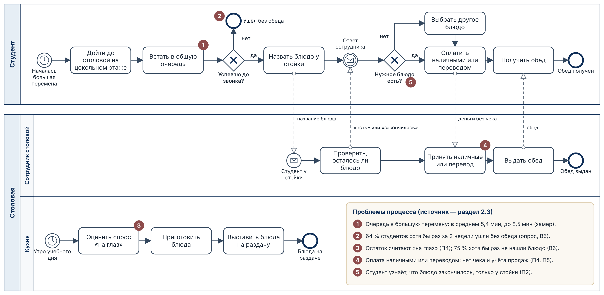
Рисунок 3.1 — Процесс получения обеда «как есть» (BPMN 2.0)
В процессе два пула: «Студент» и «Столовая» с дорожками «Сотрудник столовой» и «Кухня». Студент начинает процесс по таймеру «Началась большая перемена». Шлюз «Успеваю до звонка?» имеет ветвь «нет», которая заканчивается событием «Ушёл без обеда». Эту ветвь подтвердили двое из трёх реальных респондентов 09.10 и 23 студента из 36 в модельном опросе (В5). Шлюз «Нужное блюдо есть?» стоит после очереди, поэтому студент узнаёт о нехватке блюда только у стойки. Кухня оценивает спрос «на глаз», а оплата идёт наличными или переводом на карту сотрудника без чека.
Вывод. Процесс «как есть» имеет пять проблем: общая очередь, уход без обеда, нехватка блюда, оплата без чека и неизвестный остаток. Процесс «как будет» должен убрать каждую из них.

3.1.2. Процесс «как будет»
Процесс «как будет» команда разделила на две части, потому что все шаги на одной схеме не помещаются на страницу с читаемым текстом. Часть 1 описывает заказ и оплату, часть 2 — сборку и выдачу заказа. Части соединяет связующее событие «К части 2».
Рисунок 3.2 показывает часть 1: от публикации меню до оплаченного заказа. В этой части работают четыре участника, и один из них — внешний платёжный сервис.
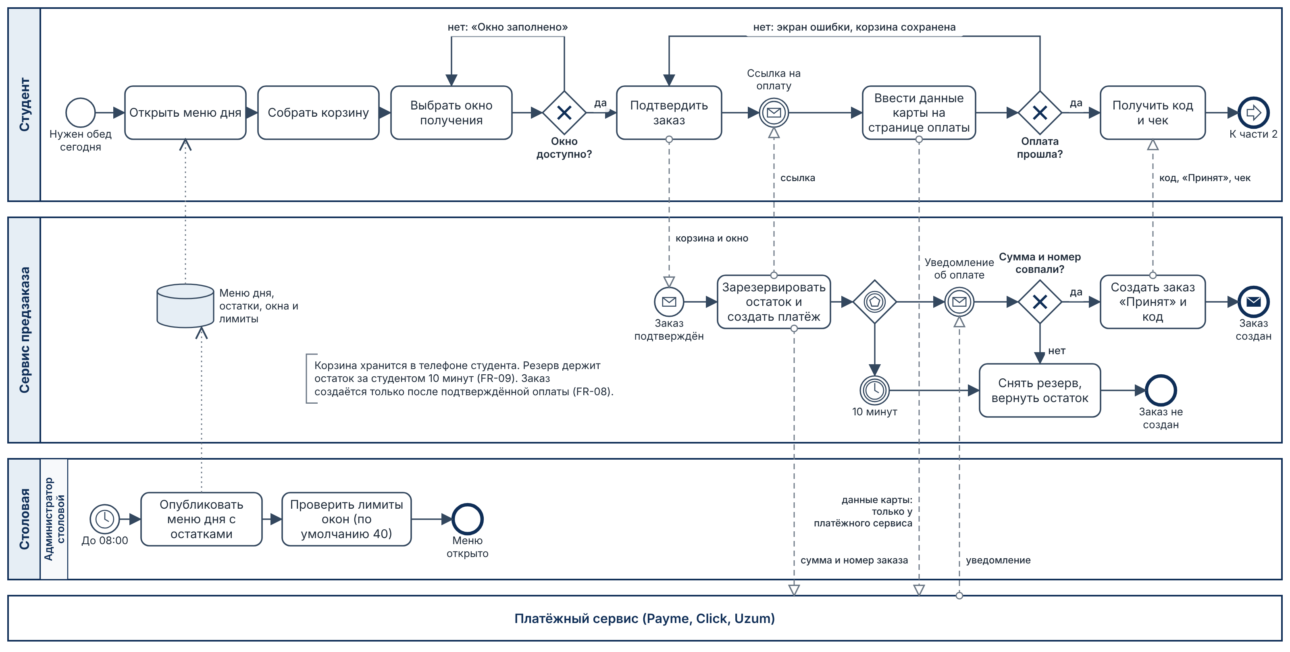
Рисунок 3.2 — Процесс «как будет», часть 1: заказ и оплата (BPMN 2.0)
В части 1 четыре пула: «Студент», «Сервис предзаказа», «Столовая» с дорожкой «Администратор столовой» и свёрнутый пул «Платёжный сервис». Администратор публикует меню дня с остатками до 08:00 и задаёт лимиты окон. Если окно заполнено, шлюз возвращает студента к выбору окна (FR-06). Сервис резервирует остаток и создаёт платёж, а шлюз на основе событий ждёт одно из двух событий: уведомление об оплате или таймер «10 минут». Если таймер срабатывает первым, сервис снимает резерв и возвращает остаток (FR-09). Заказ появляется только после проверки суммы и номера платежа (FR-08), а данные карты студент вводит только на странице платёжного сервиса (NFR-05).
Вывод. Часть 1 убирает проблему неизвестного остатка и оплаты без чека: студент видит остаток до заказа, резерв держит порцию на время оплаты, а чек формирует платёжный сервис.
Рисунок 3.3 показывает часть 2: от списка заказов окна до выдачи обеда по коду. Эта часть заменяет общую очередь у стойки для онлайн-заказа.
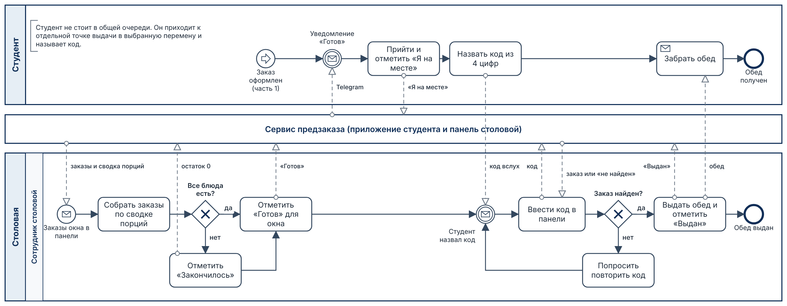
Рисунок 3.3 — Процесс «как будет», часть 2: сборка и выдача (BPMN 2.0)
В части 2 сотрудник столовой получает заказы окна в панели и собирает их по сводке порций. Шлюз «Все блюда есть?» имеет ветвь «нет»: сотрудник отмечает «Закончилось», и сервис скрывает позицию из меню (FR-02, FR-19). Сотрудник отмечает «Готов» для окна, и студент получает уведомление в Telegram (FR-11). Студент приходит к отдельной точке выдачи, отмечает «Я на месте» и называет код из 4 цифр. Шлюз «Заказ найден?» имеет ветвь «нет»: сотрудник просит повторить код. Процесс заканчивается событием «Обед выдан» и отметкой «Выдан» с временем выдачи (FR-18).
Вывод. Часть 2 убирает общую очередь для онлайн-заказа и даёт данные для меры BG-1: время от отметки «Я на месте» до отметки «Выдан».

3.1.3. Отличия процесса «как будет» от процесса «как есть»
Таблица 3.1 сравнивает процессы в формате «было — стало — что даёт». Каждая строка связана с номером проблемы на рисунке 3.1 и с задачей BG. Данные столбца «Было» взяты из главы 2.
Таблица 3.1 — Отличия процесса «как будет» от процесса «как есть»
№ | Было («как есть») | Стало («как будет») | Что даёт | BG
1 | Студент стоит в общей очереди: в среднем 5,4 мин, максимум 8,5 мин (замеры, модельные данные). Проблема 1. | Студент заранее выбирает окно получения и забирает заказ по коду у отдельной точки выдачи. | Время получения — до 2 минут. | BG-1
2 | Блюдо заканчивается: 27 из 36 студентов хотя бы раз не нашли нужное блюдо (В6). Кухня считает остаток «на глаз» (П4). Проблема 3. | Меню с остатками публикуется до 08:00. Резерв держит остаток 10 минут. Сотрудник отмечает «Закончилось» одним действием. | Студент видит только блюда, которые есть. Меньше отмен «нет блюда». | BG-4
3 | Оплата наличными или переводом на карту сотрудника, без чека (П4, П5). Проблема 4. | Оплата через Payme, Click или Uzum. Чек формирует платёжный сервис. Каждый заказ хранится в базе. | 100 % оплаченных заказов в учёте. Отчёт продаж без ручного подсчёта. | BG-3
4 | Кухня не знает спрос заранее и готовит «на глаз». Проблема 3. | Заказы сгруппированы по окнам. Сотрудник видит сводку порций. Лимит окна — 40 заказов. | Кухня собирает заказы до начала перемены. | BG-1
5 | Студент узнаёт о наличии и готовности только у стойки (П2). Проблема 5. | Статус заказа виден в приложении. Уведомление «Готов» приходит в Telegram. | Студент приходит, когда заказ готов. | BG-1
6 | 23 из 36 студентов уходили без обеда хотя бы раз за 2 недели (В5). Проблема 2. | Предзаказ на любую перемену дня. Отмена с возвратом денег до статуса «Готовится». | Больше обедов через приложение, меньше риска потерять деньги. | BG-2

Главные отличия — первые три строки. В первой строке очередь заменяют окно получения и код, поэтому время получения зависит от сотрудника, а не от длины очереди. Во второй строке остаток виден до заказа и держится резервом, поэтому студент не платит за блюдо, которого нет. В третьей строке оплата идёт через лицензированный платёжный сервис, поэтому у столовой появляется учёт и чек (C-02, C-03). Строки 4–6 поддерживают эти отличия: кухня знает спрос, студент знает статус, а отмена снижает риск предоплаты. Каждая из пяти проблем рисунка 3.1 закрыта хотя бы одной строкой.
Вывод. Сервис меняет 6 шагов процесса, и каждое изменение работает на одну задачу BG-1…BG-4. Раздел 3.1.4 разбирает, кому эти изменения дают пользу.

3.1.4. Разбор изменений процесса
Больше всех выигрывает студент. В процессе «как есть» студент тратит на очередь в среднем 5,4 минуты и узнаёт о нехватке блюда только у стойки. В процессе «как будет» студент выбирает блюдо и перемену на паре, платит за 90 секунд и забирает заказ у отдельной точки выдачи по коду. Целевое время получения — 2 минуты (BG-1), поэтому в большую перемену у студента остаётся больше времени на обед. Для студента, который приходит в малую перемену (31 % по В3), разница больше: 10-минутная перемена больше не уходит на очередь. Отмена с возвратом снимает страх предоплаты, который назвал респондент П3.
Сотруднику столовой становится легче в перемену, но у него появляется работа до перемены. В процессе «как есть» сотрудник в большую перемену один принимает заказы, считает деньги и слушает, как все кричат заказ одновременно (П4). В процессе «как будет» сотрудник собирает онлайн-заказы до звонка по сводке порций и выдаёт их по коду за 10 с и меньше (NFR-09). Деньги онлайн-заказов он не считает, потому что оплату проводит платёжный сервис. Новая работа сотрудника — смотреть панель, отмечать «Готов» и ставить блюдо в стоп-лист. Поэтому в договоре о пилоте команда записывает обучение сотрудника (2 часа, раздел 1.3).
Руководитель столовой получает учёт, которого сейчас нет. Каждый оплаченный заказ сохраняется в базе (BG-3), а отчёт продаж показывает число порций по позициям (FR-22). По этим данным руководитель решает, сколько плова готовить, а не считает остаток вечером (П5). Новая работа администратора — публиковать меню с остатками до 08:00 и задавать лимиты окон. Платёжный сервис получает новые платежи, а университет — меньше толпы у стойки на цокольном этаже. Ни одна сторона не теряет от процесса «как будет», но сотрудникам столовой нужна новая привычка, и это главный риск внедрения.

3.1.5. Матрица RACI
Матрица RACI показывает, кто выполняет каждую работу процесса «как будет». R — выполняет, A — отвечает за результат, C — даёт совет, I — получает информацию. Таблица 3.2 показывает 10 работ процесса; в каждой строке ровно одна буква A.
Таблица 3.2 — Матрица RACI процесса «как будет»
Работа процесса | Студент | Сотрудник столовой | Администратор столовой | Платёжный сервис | Команда сервиса
Опубликовать меню дня с остатками до 08:00 | I | C | A/R | — | —
Задать лимиты окон получения | I | C | A/R | — | —
Оформить заказ и выбрать окно | A/R | — | I | — | —
Провести оплату и сформировать чек | R | — | I | A | C
Собрать заказы окна по сводке порций | I | R | A | — | —
Отметить, что блюдо закончилось | I | R | A | — | —
Выдать заказ по коду получения | C | R | A | — | —
Отменить заказ и вернуть деньги | R | I | A | R | C
Сверить отчёт продаж с выпиской | — | — | A/R | C | C
Поддерживать работу сервиса | — | I | I | — | A/R

Администратор столовой отвечает (A) за 7 работ из 10, потому что деньги, меню и выдача — это работа столовой, а сервис только помогает. Платёжный сервис отвечает за проведение оплаты и чек: по ограничению C-03 у столовой нет своей кассы. Студент отвечает только за свой заказ. Команда сервиса отвечает за работу сервиса: мониторинг, резервные копии и исправление ошибок. Сотрудник столовой выполняет работу (R) в четырёх строках, но решения принимает администратор.
Вывод. Ответственность разделена без пересечений: в каждой строке одна роль A. Команда использует эту матрицу в договоре о пилоте со столовой.

3.2. UML-модели
Раздел 3.2 содержит четыре вида UML-диаграмм: диаграмму вариантов использования, две диаграммы деятельности, диаграмму последовательности и диаграмму классов. Задание требует, чтобы диаграммы были согласованы между собой и с бэклогом: имена классов, ролей и вариантов использования должны совпадать. Поэтому все диаграммы используют названия глоссария, а раздел 3.2.5 проверяет согласованность в отдельной таблице.

3.2.1. Диаграмма вариантов использования
Диаграмма вариантов использования показывает, что делает с системой каждая роль. Рисунок 3.4 показывает три роли One-Pager, три внешние системы и 21 вариант использования. Верхняя часть границы системы — приложение студента, нижняя — панель столовой.
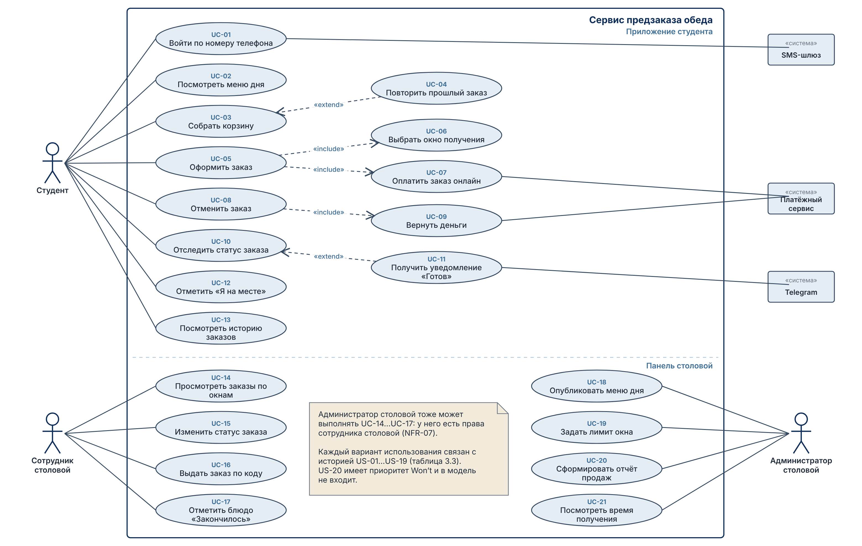
Рисунок 3.4 — Диаграмма вариантов использования (UML)
У студента 13 вариантов использования, у сотрудника столовой — 4, у администратора столовой — 4. Отношение «include» показывает обязательную часть: оформление заказа (UC-05) всегда включает выбор окна (UC-06) и оплату (UC-07), а отмена (UC-08) всегда включает возврат денег (UC-09). Отношение «extend» показывает необязательную часть: повтор прошлого заказа расширяет сборку корзины, а уведомление «Готов» расширяет отслеживание статуса. Внешние системы связаны только с теми вариантами, где они нужны: SMS-шлюз — со входом, платёжный сервис — с оплатой и возвратом, Telegram — с уведомлением. Заметка на диаграмме показывает, что администратор столовой имеет права сотрудника столовой (NFR-07).
Вывод. Все 19 историй первой версии покрыты вариантами использования. История US-20 имеет приоритет Won’t, поэтому у неё нет варианта использования.
Таблица 3.3 связывает каждый вариант использования с актором, историей, требованиями и внешней системой. По этой таблице матрица трассируемости (таблица 2.16) получила столбец UC.
Таблица 3.3 — Варианты использования, истории и требования
UC | Название | Актор | История | FR | Связь
UC-01 | Войти по номеру телефона | Студент | US-11 | FR-15 | SMS-шлюз
UC-02 | Посмотреть меню дня | Студент | US-01 | FR-01, FR-02 | —
UC-03 | Собрать корзину | Студент | US-02 | FR-03 | —
UC-04 | Повторить прошлый заказ | Студент | US-09 | FR-25 | «extend» UC-03
UC-05 | Оформить заказ | Студент | US-02, US-03, US-04 | FR-08, FR-09, FR-23 | «include» UC-06, UC-07
UC-06 | Выбрать окно получения | Студент | US-03 | FR-04, FR-05, FR-06 | —
UC-07 | Оплатить заказ онлайн | Студент | US-04 | FR-07, FR-08 | Платёжный сервис
UC-08 | Отменить заказ | Студент | US-08 | FR-13 | «include» UC-09
UC-09 | Вернуть деньги | Студент | US-08 | FR-14 | Платёжный сервис
UC-10 | Отследить статус заказа | Студент | US-05 | FR-10 | —
UC-11 | Получить уведомление «Готов» | Студент | US-06 | FR-11 | «extend» UC-10; Telegram
UC-12 | Отметить «Я на месте» | Студент | US-07 | FR-12, FR-27 | —
UC-13 | Посмотреть историю заказов | Студент | US-10 | FR-24 | —
UC-14 | Просмотреть заказы по окнам | Сотрудник столовой | US-12 | FR-16 | —
UC-15 | Изменить статус заказа | Сотрудник столовой | US-13 | FR-17 | —
UC-16 | Выдать заказ по коду | Сотрудник столовой | US-14 | FR-18 | —
UC-17 | Отметить блюдо «Закончилось» | Сотрудник столовой | US-15 | FR-19 | —
UC-18 | Опубликовать меню дня | Администратор столовой | US-16 | FR-20 | —
UC-19 | Задать лимит окна | Администратор столовой | US-17 | FR-21 | —
UC-20 | Сформировать отчёт продаж | Администратор столовой | US-18 | FR-22 | —
UC-21 | Посмотреть время получения | Администратор столовой | US-19 | FR-26 | —

Вариант UC-05 «Оформить заказ» связан с тремя историями и тремя требованиями: это центр системы, где встречаются корзина, окно и оплата. Варианты UC-07 и UC-09 работают с платёжным сервисом, поэтому их сценарии подробно описывает диаграмма последовательности (рисунок 3.7). На этапе 3 актор вариантов UC-14…UC-17 назывался «Сотрудник раздачи». В этой работе он называется «Сотрудник столовой», как в One-Pager, бэклоге и схеме базы данных. Все 27 требований FR стоят хотя бы в одной строке таблицы.
Вывод. Таблица вариантов использования закрывает связь «история — требование — вариант использования». Сценарии главных вариантов UC-05 и UC-16 раскрывают диаграммы деятельности.

3.2.2. Диаграммы деятельности
Диаграмма деятельности показывает шаги сценария с альтернативными ветвями. Рисунок 3.5 описывает варианты UC-05 «Оформить заказ» и UC-07 «Оплатить заказ онлайн». Дорожки показывают, кто выполняет каждый шаг.
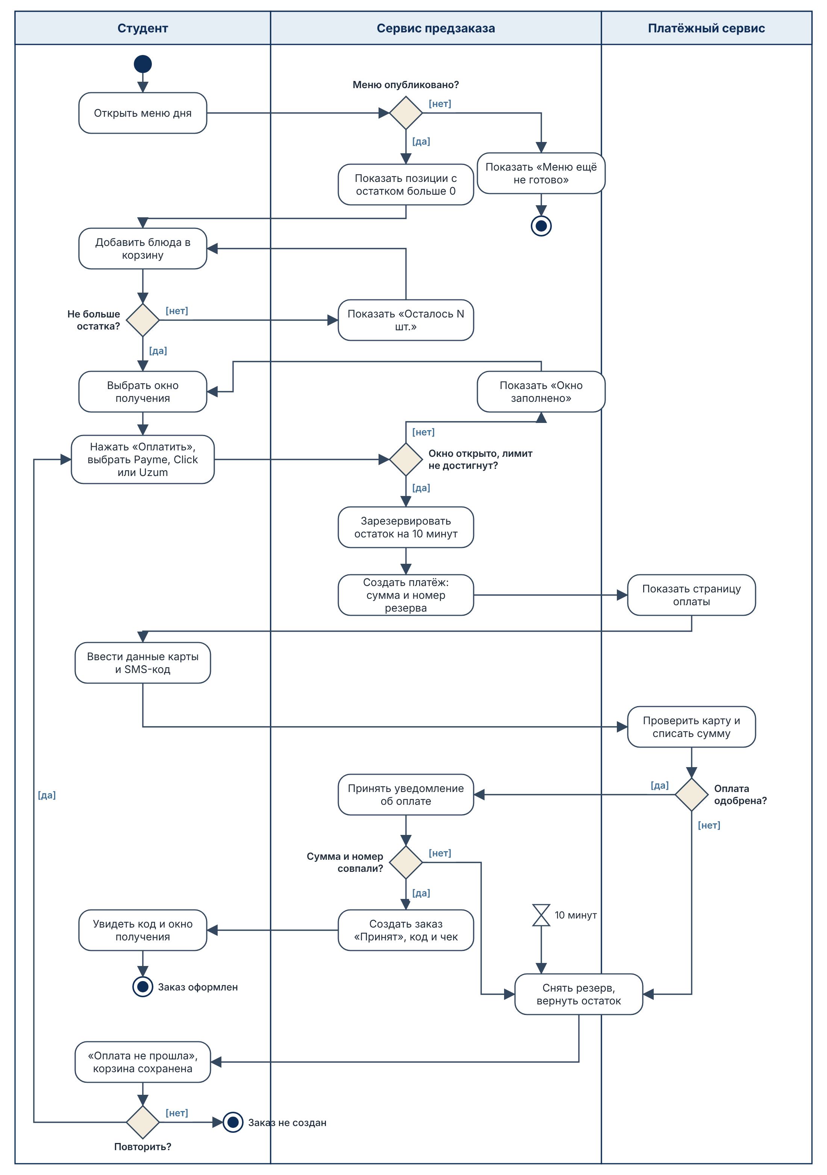
Рисунок 3.5 — Диаграмма деятельности «Оформить и оплатить заказ» (UML)
На диаграмме три дорожки: «Студент», «Сервис предзаказа» и «Платёжный сервис». Диаграмма имеет 5 альтернативных ветвей. Первая ветвь: меню ещё не опубликовано, и студент видит сообщение «Меню ещё не готово». Вторая ветвь: остаток меньше нужного количества, и сервис показывает «Осталось N шт.». Третья ветвь: окно заполнено, и студент выбирает другое окно. Четвёртая ветвь: платёжный сервис отклоняет оплату или сумма не совпала. Пятая ветвь: через 10 минут сервис снимает резерв и возвращает остаток. Во всех ветвях ошибки корзина сохраняется, и студент может повторить оплату.
Вывод. Диаграмма показывает все ошибки оформления заказа, которые команда нашла в интервью и в процессе «как будет». По этим ветвям команда напишет тест-кейсы TC-013…TC-017 на этапе 4.
Рисунок 3.6 описывает варианты UC-12 «Отметить «Я на месте»» и UC-16 «Выдать заказ по коду». Этот сценарий проверяет задачу BG-1, потому что в нём сервис записывает время прихода и время выдачи.
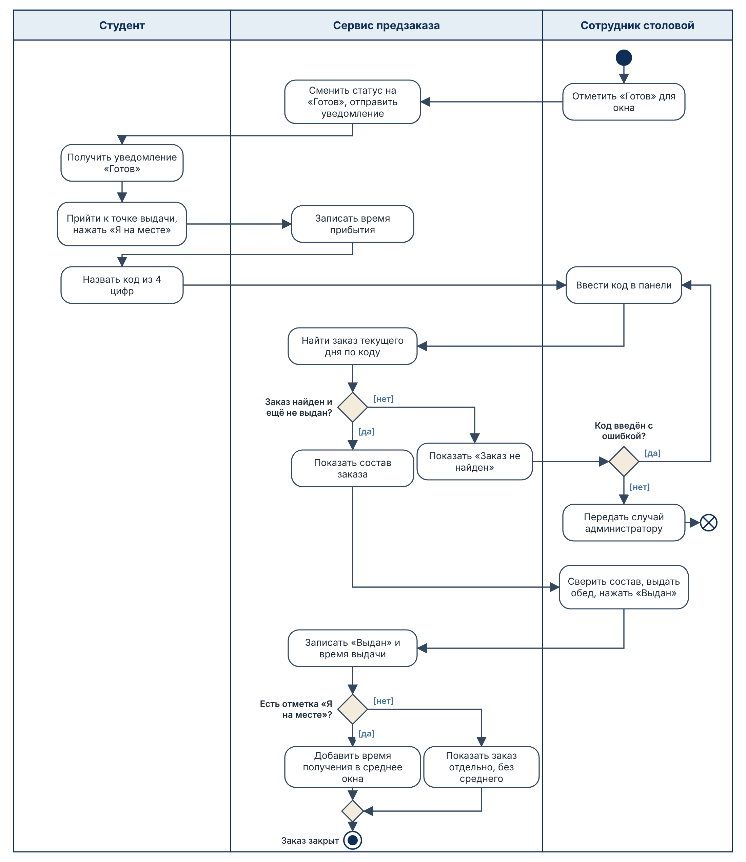
Рисунок 3.6 — Диаграмма деятельности «Получить заказ» (UML)
На диаграмме три дорожки: «Студент», «Сервис предзаказа» и «Сотрудник столовой». Сервис проверяет, что заказ найден и ещё не выдан. Если заказ не найден, сотрудник проверяет, нет ли ошибки в коде, и просит повторить код. Если ошибки нет, сотрудник передаёт случай администратору: здесь стоит финальный узел потока. Если студент не отметил «Я на месте», сервис не учитывает заказ в среднем времени получения и показывает его отдельно (FR-26). Без этой ветви среднее время по окну было бы ниже реального.
Вывод. Сценарий выдачи имеет две ошибки и одну ветвь для меры BG-1. Название дорожки «Сотрудник столовой» совпадает с актором диаграммы вариантов использования.

3.2.3. Диаграмма последовательности: оплата заказа
Оплата — самая рискованная часть системы: в ней участвуют внешний сервис и деньги студента. Рисунок 3.7 показывает сообщения между шестью участниками в порядке времени. Номера сообщений помогают ссылаться на шаги.
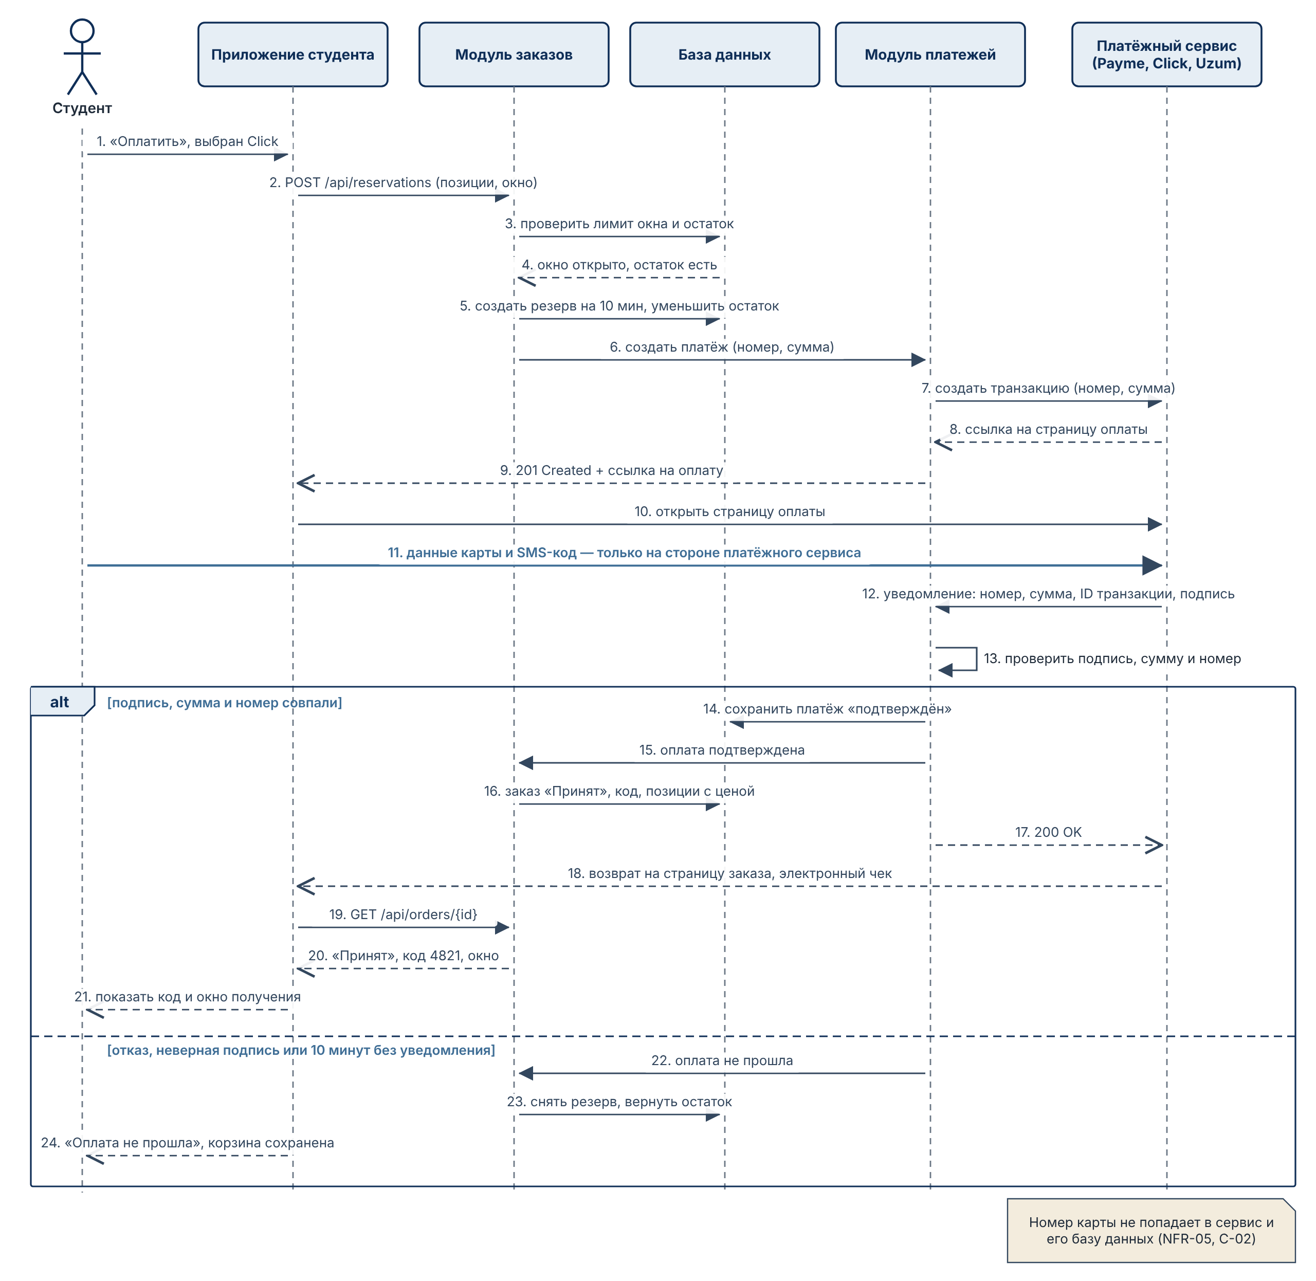
Рисунок 3.7 — Диаграмма последовательности «Оплатить заказ» (UML)
Приложение студента отправляет запрос POST /api/reservations (сообщение 2). Модуль заказов в одной транзакции проверяет лимит окна и остаток, резервирует остаток на 10 минут и создаёт платёж (сообщения 3–6). Студент переходит на страницу платёжного сервиса и вводит данные карты только там (сообщение 11). Платёжный сервис отправляет уведомление с подписью, а модуль платежей проверяет подпись, сумму и номер резерва (сообщение 12). Фрагмент alt имеет две ветви: если проверка успешна, модуль заказов создаёт заказ «Принят» и код получения; если пришёл отказ, подпись неверна или прошло 10 минут, сервис снимает резерв и показывает «Оплата не прошла».
Вывод. Номер карты не попадает в сервис и в его базу данных (NFR-05, C-02). Заказ появляется только после проверенного уведомления (FR-08), поэтому сбой не создаёт неоплаченный заказ.

3.2.4. Диаграмма классов предметной области
Диаграмма классов показывает понятия предметной области, их атрибуты и связи. Рисунок 3.8 показывает 12 классов; названия классов совпадают с терминами глоссария. По этой диаграмме команда построила схему базы данных в разделе 3.3.
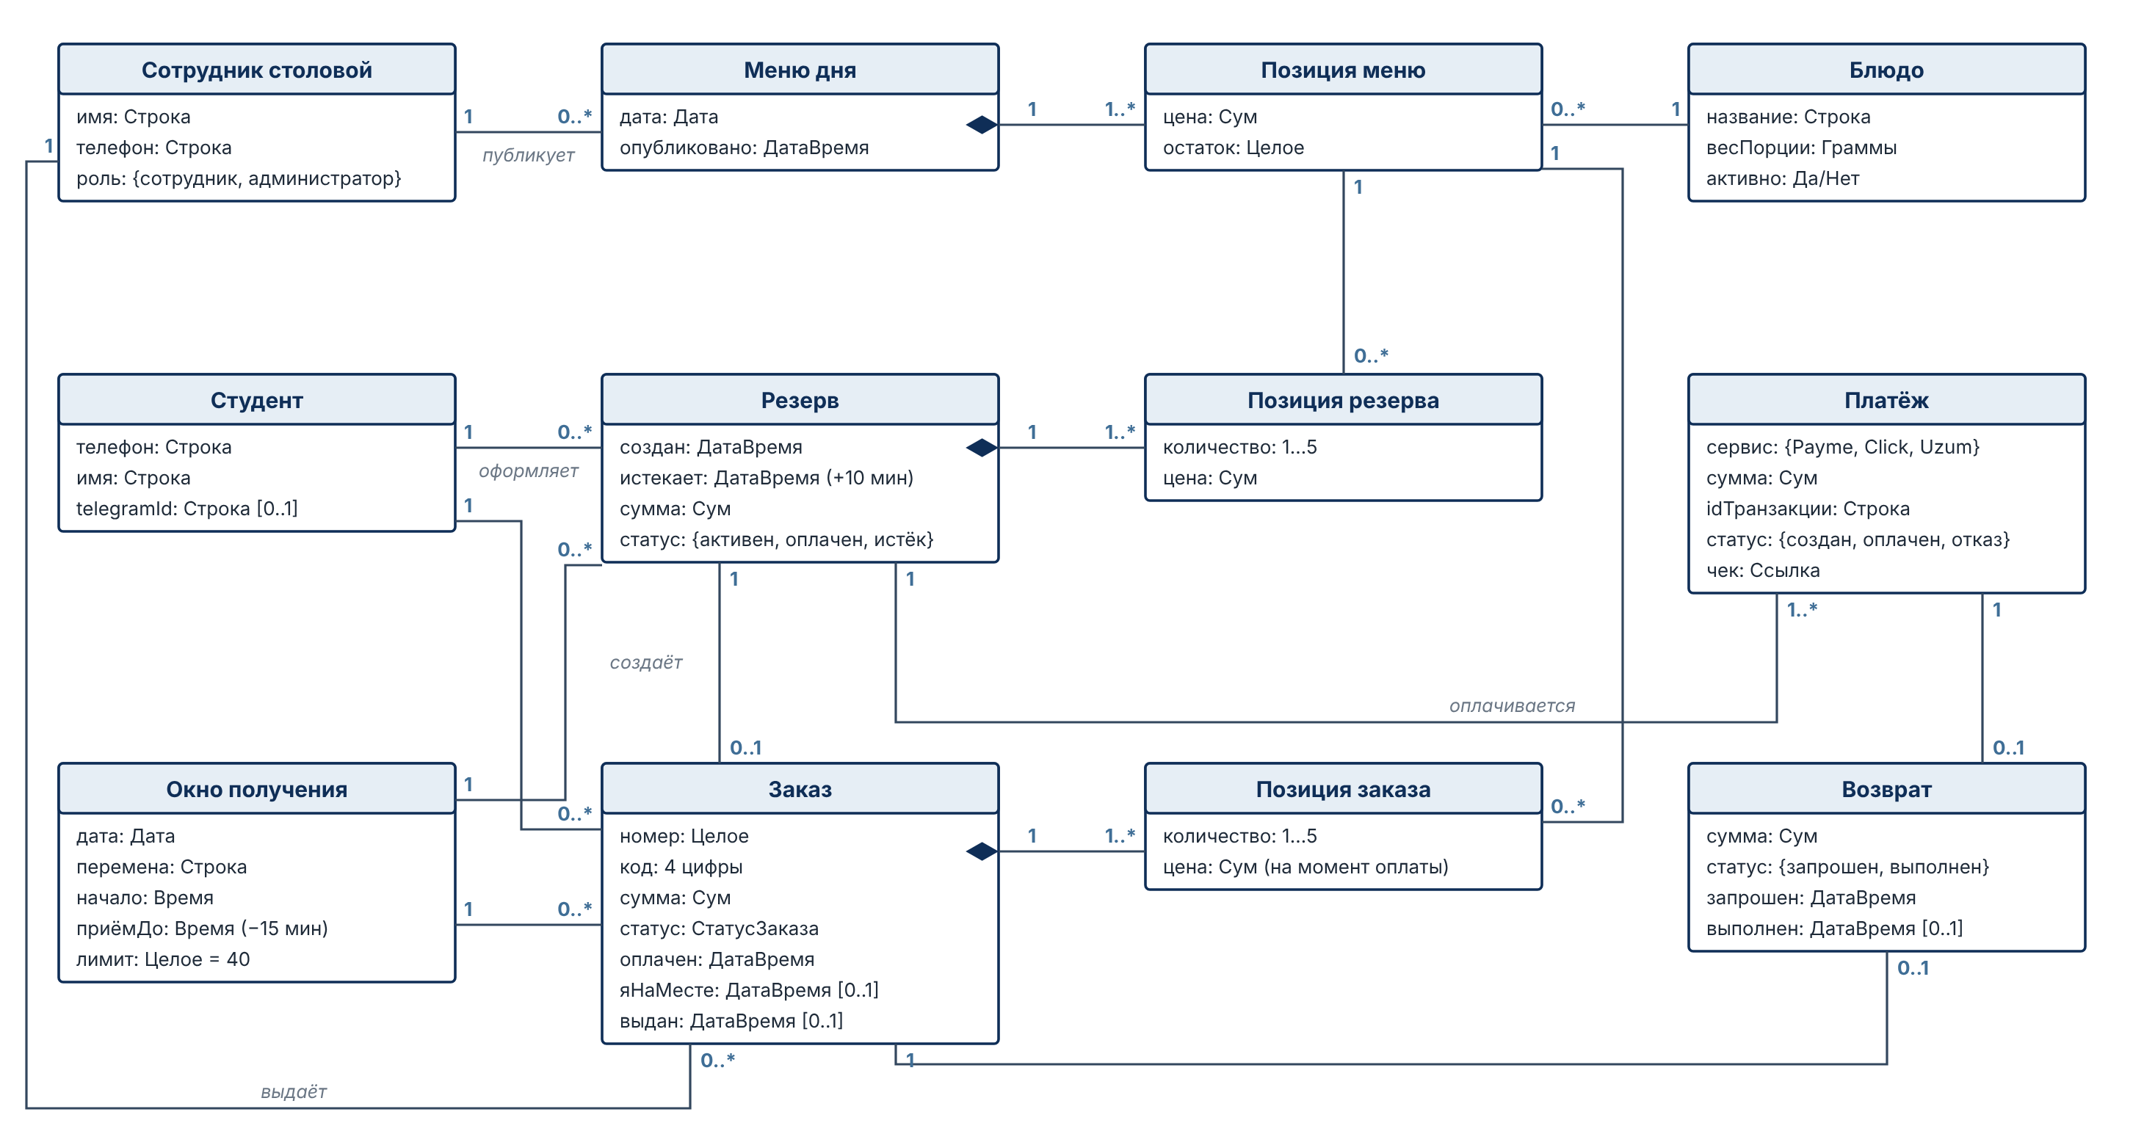
Рисунок 3.8 — Диаграмма классов предметной области (UML)
Композиция (закрашенный ромб) показывает, что часть не существует без целого: «Меню дня» — «Позиция меню», «Резерв» — «Позиция резерва», «Заказ» — «Позиция заказа». Кратность 1 — 0..1 между классами «Резерв» и «Заказ» показывает, что заказ появляется только после оплаты резерва, а истёкший резерв остаётся без заказа. Класс «Окно получения» имеет атрибуты «лимит = 40» и «приёмДо» (начало окна минус 15 минут). Класс «Позиция заказа» хранит цену на момент оплаты. Класс «Сотрудник столовой» имеет атрибут «роль» со значениями «сотрудник» и «администратор», поэтому две роли One-Pager описывает один класс.
Вывод. Класс «Резерв» решает противоречие требований FR-08 и FR-09: остаток держится до оплаты, а заказ появляется только после оплаты.

3.2.5. Согласованность моделей
Задание требует, чтобы имена классов, ролей и вариантов использования совпадали во всех диаграммах и в бэклоге. Таблица 3.4 проверяет девять главных понятий по пяти моделям и по схеме базы данных. Пустая ячейка означает, что понятия нет на этой диаграмме по смыслу.
Таблица 3.4 — Согласованность понятий в бэклоге, UML-диаграммах и базе данных
Понятие | Бэклог и глоссарий | Варианты использования | Деятельность | Последовательность | Классы | База данных
Студент | Роль «студент», US-01…US-11 | Актор «Студент» | Дорожка «Студент» | Актор «Студент» | Класс «Студент» | students
Сотрудник столовой | Роль «сотрудник столовой», US-12…US-15 | Актор «Сотрудник столовой» | Дорожка «Сотрудник столовой» | — | Класс «Сотрудник столовой», роль = сотрудник | staff, role = сотрудник
Администратор столовой | Роль «администратор столовой», US-16…US-19 | Актор «Администратор столовой» | Дорожка BPMN «Администратор столовой» | — | Класс «Сотрудник столовой», роль = администратор | staff, role = администратор
Платёжный сервис | C-02, FR-07 | Внешний актор | Дорожка «Платёжный сервис» | Участник «Платёжный сервис» | Класс «Платёж», атрибут «сервис» | payments.provider
Резерв | Глоссарий; FR-09 | Часть UC-05 | «Зарезервировать остаток на 10 минут» | Сообщение 5 | Класс «Резерв» | reservations
Заказ и статус | Глоссарий «Статус заказа»; FR-10, FR-17 | UC-10, UC-15 | «Создать заказ «Принят»» | Сообщение 16 | Класс «Заказ», атрибут «статус» | orders.status
Окно получения | Глоссарий; FR-04 | UC-06 | «Выбрать окно получения» | Сообщение 3 | Класс «Окно получения» | pickup_windows
Код получения | Глоссарий; FR-12 | UC-12, UC-16 | «Назвать код из 4 цифр» | Сообщение 20 | Атрибут «код: 4 цифры» | orders.pickup_code
Отметка «Я на месте» | FR-27; мера BG-1 | UC-12 | «Нажать «Я на месте»» | — | Атрибут «яНаМесте» | orders.arrived_at

Все девять понятий имеют одно название во всех моделях, где они встречаются. Роли «Сотрудник столовой» и «Администратор столовой» на диаграмме классов и в базе данных описаны одним классом и одной таблицей staff с полем role. Это сознательное решение: администратор имеет все права сотрудника, и одна учётная запись не должна существовать в двух таблицах. Одно расхождение осталось на уровне интерфейса. После проверки прототипа кнопка на экране Э-6 называется «Я у точки выдачи», потому что 2 участника из 5 не нашли кнопку «Я на месте» (раздел 3.5). В требованиях и в моделях отметка по-прежнему называется «Я на месте», а текст кнопки — это подпись в интерфейсе, а не новое понятие.
Вывод. Четыре вида UML-диаграмм согласованы между собой, с бэклогом и со схемой базы данных. Схема данных раздела 3.3 построена из диаграммы классов без переименования понятий.

3.3. Модель данных
Модель данных переводит классы раздела 3.2.4 в таблицы PostgreSQL 16. Класс становится таблицей, атрибут — полем, а связь — внешним ключом. Таблица журнала статусов order_status_log добавлена при переводе: на диаграмме классов её нет, потому что это техническая таблица для требований FR-17 и FR-26. Полное описание полей всех таблиц дано в приложении Г, а SQL-скрипт схемы — в репозитории (приложение Ж).
Таблица 3.5 коротко описывает каждую из 13 таблиц: что таблица хранит, на какие таблицы ссылается и какие требования выполняет. Последний столбец ведёт к описанию полей в приложении Г. Таблицы перечислены в порядке создания в SQL-скрипте.
Таблица 3.5 — Таблицы базы данных
Таблица | Что хранит | Связи (FK) | Требования | Поля
staff | Сотрудники и администраторы столовой, роль, хэш пароля | — | NFR-07 | табл. Г.1
dishes | Справочник блюд: название, вес порции | — | FR-01, FR-20 | табл. Г.2
daily_menus | Меню на дату, время публикации | staff | FR-20 | табл. Г.3
menu_items | Позиции меню дня: цена, остаток | daily_menus, dishes | FR-01, FR-02, FR-19 | табл. Г.4
students | Студенты: телефон, имя, chat_id Telegram | — | FR-15, FR-11 | табл. Г.5
pickup_windows | Окна получения: время, «приём до», лимит | — | FR-04, FR-05, FR-06, FR-21 | табл. Г.6
reservations | Резерв на 10 минут, номер для оплаты | students, pickup_windows | FR-09 | табл. Г.7
reservation_items | Позиции резерва: количество, цена | reservations, menu_items | FR-09 | табл. Г.8
payments | Платежи: сервис, ID транзакции, сумма, чек | reservations | FR-07, FR-08, NFR-05 | табл. Г.9
orders | Заказы: код, статус, время оплаты, «Я на месте», выдачи | reservations, students, pickup_windows, staff | FR-08, FR-10, FR-12, FR-18, FR-23, FR-27 | табл. Г.10
order_items | Позиции заказа: количество, цена на момент оплаты | orders, menu_items | FR-23 | табл. Г.11
refunds | Возвраты: сумма, статус, время | orders, payments | FR-13, FR-14 | табл. Г.12
order_status_log | Журнал смен статуса заказа | orders, staff | FR-17, FR-26 | табл. Г.13

Центр схемы — таблица orders: на неё ссылаются три таблицы, и она ссылается на четыре таблицы. Самая важная пара таблиц — reservations и orders: резерв появляется до оплаты, а заказ — после оплаты, поэтому требования FR-08 и FR-09 не противоречат друг другу. Таблица payments хранит только ID транзакции, сумму и ссылку на чек, поэтому номер карты в схеме отсутствует (NFR-05). Из персональных данных студента схема хранит только телефон, имя и chat_id Telegram; сервер находится в Узбекистане (C-01). Каждая таблица выполняет хотя бы одно требование главы 2.
Вывод. Схема содержит 13 таблиц, и у каждой таблицы есть требование-источник. Рисунок 3.9 показывает связи между таблицами.
Рисунок 3.9 показывает физическую схему базы данных: первичные ключи (PK), внешние ключи (FK), типы полей и связи. Схема создана из SQL-скрипта schema.sql, который команда запустила в PostgreSQL 16.
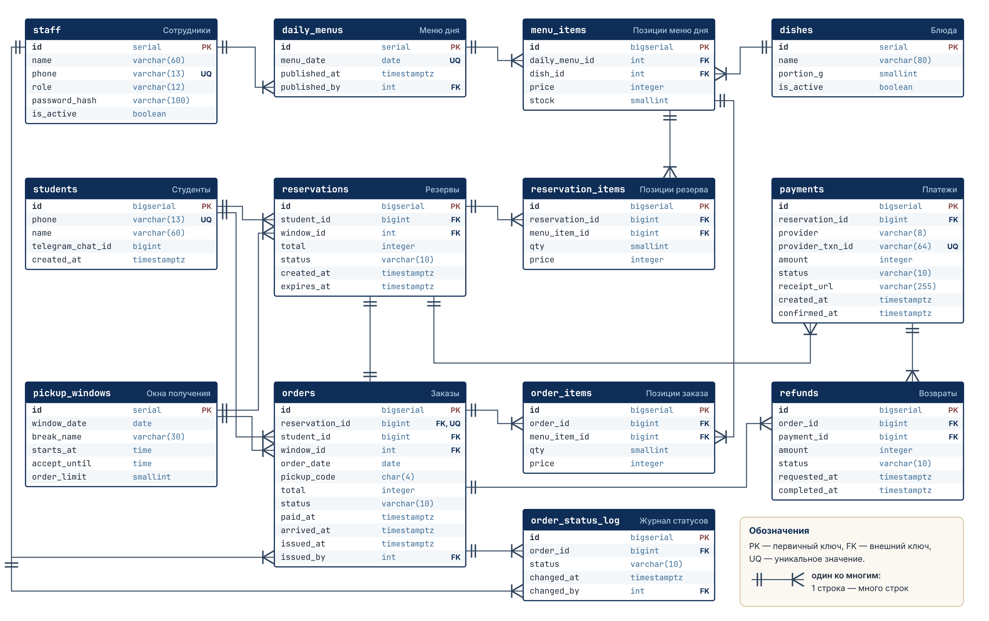
Рисунок 3.9 — Физическая схема базы данных (PostgreSQL 16)
В схеме 13 таблиц и 18 внешних ключей. Все связи, кроме одной, имеют тип 1:N: например, один заказ имеет много позиций заказа, одно окно — много заказов. Связь reservations — orders имеет тип 1:1, потому что из одного резерва появляется не больше одного заказа (UNIQUE на orders.reservation_id). Суммы хранятся в сумах как integer, потому что у сума нет дробной части в ценах столовой. Время хранится как timestamptz, поэтому часовой пояс не создаёт ошибок. SQL-скрипт создаёт 13 таблиц и 18 внешних ключей без ошибок.
Вывод. Схема выполняет требования задания к данным: больше 8 таблиц, таблица позиций заказа, первичные и внешние ключи, типы полей и связи 1:N.
Схема находится в третьей нормальной форме, кроме шести полей. Эти поля команда сознательно хранит как копию (денормализация). Таблица 3.6 показывает для каждого поля причину копии и правило, которое держит копию верной.
Таблица 3.6 — Денормализация и её обоснование
Поле | Почему храним копию | Как держим значение верным
order_items.price | Администратор может изменить цену после оплаты (US-16). Заказ должен показать сумму, которую списали. | Сервис копирует menu_items.price в момент оплаты. После этого поле не меняется.
reservation_items.price | Сервис сравнивает сумму из уведомления платёжного сервиса с суммой резерва. | Копия цены в момент резерва. Резерв живёт не больше 10 минут.
orders.total | Ежедневная сверка с выпиской (BG-3, NFR-04) идёт без пересчёта по позициям. | Сумма записывается в одной транзакции с позициями заказа. Тест сверяет total и сумму qty × price.
menu_items.stock | Меню открывается без подсчёта остатка по всем заказам дня, и порог NFR-01 (2 с) выполняется при 100 пользователях. | Остаток меняется в одной транзакции с резервом (SELECT … FOR UPDATE). CHECK (stock ≥ 0).
orders.status | Панель и приложение читают текущий статус без чтения журнала. | Статус и строка order_status_log записываются в одной транзакции.
orders.order_date | Код получения уникален в пределах дня (FR-12). | Дата берётся из окна получения. UNIQUE (order_date, pickup_code).

Три копии из шести хранят деньги: цену в позиции заказа, цену в позиции резерва и сумму заказа. Две копии хранят текущее состояние: остаток и статус. Одна копия нужна для ограничения уникальности кода. У каждой копии есть правило: значение записывается в одной транзакции с исходными данными или не меняется после записи. Поэтому копии не расходятся с источником.
Вывод. Денормализация ограничена шестью полями, и каждое поле имеет причину и правило. Раздел 3.3.1 разбирает главный пример — цену в позиции заказа.

3.3.1. Разбор схемы данных
Цена хранится в позиции заказа, потому что заказ — это запись о сделке, а не ссылка на меню. Администратор меняет цены в меню (US-16), например поднимает цену плова с 24 000 до 26 000 сум. Если позиция заказа хранит только ссылку на menu_items, то вчерашний заказ после изменения покажет новую цену, сумма заказа перестанет совпадать с выпиской платёжного сервиса, а отчёт продаж (FR-22) покажет неверную выручку. Поэтому поле order_items.price получает цену в момент оплаты и после этого не меняется. Это не нарушение нормализации по смыслу: цена в момент оплаты — отдельный факт, который зависит от заказа, а не от позиции меню.
Остальные отступления от третьей нормальной формы нужны для двух требований. Поля orders.total и reservation_items.price нужны для сверки денег: задача BG-3 и требование NFR-04 требуют 0 расхождений с выпиской, а сверка по готовой сумме не зависит от пересчёта позиций и даёт одно число для сравнения с выпиской. Поля menu_items.stock и orders.status нужны для скорости чтения: меню и панель столовой читают остаток и статус в каждом запросе, а пересчёт по журналу при 100 пользователях нарушает порог NFR-01. Цена денормализации — риск расхождения копии и источника. Команда закрывает этот риск транзакциями и тестом этапа 4, который сравнивает orders.total с суммой qty × price по каждому заказу.
Схема согласована с моделями раздела 3.2. Понятия диаграммы классов (рисунок 3.8) имеют таблицы с теми же названиями, это проверяет таблица 3.4. Связь резерва и заказа «один к нулю или одному» повторяет диаграмму деятельности «Оформить и оплатить заказ» (рисунок 3.5): заказ появляется только после оплаты, а резерв без оплаты истекает через 10 минут. Поле staff.role принимает два значения, «сотрудник» и «администратор», по двум ролям столовой на диаграмме вариантов использования. Описание каждого поля дано в приложении Г, а SQL-скрипт схемы лежит в репозитории команды (приложение Ж).

3.4. Архитектура
Архитектура показывает, из каких частей состоит система и как эти части связаны. Раздел описывает пять уровней: клиенты, шлюз, сервисы, данные и внешние системы. Сначала команда выбирает архитектурный стиль, затем описывает модули, решения для нефункциональных требований и интеграции. Методы REST API даны в приложении Ж.

3.4.1. Архитектурный стиль
Команда сравнила три архитектурных стиля по критериям, которые важны для продукта. Таблица 3.7 показывает сравнение. Критерии взяты из ограничений C-01…C-05, нагрузки A-04 и требований NFR-02 и NFR-04.
Таблица 3.7 — Сравнение архитектурных стилей
Критерий | Монолит без модулей | Модульный монолит | Микросервисы
Скорость разработки командой из 3 человек | Высокая в начале, низкая потом | Высокая | Низкая
Стоимость размещения | 1 сервер | 1 сервер | 5–8 сервисов, оркестратор
Оплата в одной транзакции (NFR-04) | Да | Да | Нужна распределённая транзакция
Сложность развёртывания | Низкая | Низкая | Высокая
Можно вынести модуль позже | Трудно | Да, по границам модулей | Уже вынесен
Нагрузка 250 обедов в перемену (A-04) | Выдерживает | Выдерживает | Избыточно

Модульный монолит выигрывает по пяти критериям из шести и проигрывает только микросервисам по критерию «модуль уже вынесен». Монолит без модулей выигрывает в начале разработки, но с ростом кода границы между частями размываются, и вынести модуль платежей позже трудно. Микросервисы проигрывают по стоимости, сложности развёртывания и по оплате: резерв, платёж и заказ живут в разных сервисах, и для оплаты нужна распределённая транзакция. Для одной столовой и команды из 3 человек эта сложность не даёт пользы.
Вывод. Команда выбрала модульный монолит на Python и Django. Обоснование выбора и риски даны в разделе 3.4.2.

3.4.2. Обоснование стиля и границ модулей
Модульный монолит — самый простой стиль, который выполняет требования к оплате и к стоимости. Нагрузка продукта небольшая: около 250 обедов в большую перемену (A-04, модельные данные) и 50 онлайн-заказов по цели BG-2. Один сервер VPS с 2 vCPU и 4 ГБ памяти обслуживает такую нагрузку, а ограничение C-01 требует, чтобы этот сервер стоял в Узбекистане. Главный аргумент — оплата. Резерв остатка, платёж и заказ должны меняться в одной транзакции базы данных, иначе сбой между шагами создаёт заказ без оплаты или оплату без заказа (NFR-04). В монолите это одна транзакция PostgreSQL, а в микросервисах — распределённая транзакция с компенсациями.
Границы модулей команда провела по владению данными: каждый модуль владеет своими таблицами и читает таблицы другого модуля только через его функции. Модуль «Заказы и резерв» владеет таблицами резерва и заказа, модуль «Платежи и возвраты» — таблицами payments и refunds, модуль «Меню и остатки» — таблицами меню. Граница между заказами и платежами проходит по месту риска: модуль платежей общается с внешним сервисом, и его можно вынести в отдельный сервис без переписывания остальных модулей. Модуль «Выдача» отделён от модуля заказов, потому что им пользуется другая роль на другом устройстве, и его экран меняется чаще.
У решения три риска. Первый риск — один сервер: если сервер не работает, заказы не принимаются. Команда снижает риск мониторингом UptimeRobot, ночными резервными копиями pg_dump и проверкой восстановления за 1 час; во время простоя столовая работает по старому процессу. Второй риск — размытие границ модулей: в одном коде разработчик может прочитать чужую таблицу напрямую. Команда снижает риск правилом ревью кода и проверкой импортов между модулями. Третий риск — рост: при подключении трёх столовых нагрузка растёт втрое. Модульный монолит позволяет увеличить сервер или вынести модуль платежей, поэтому рост не требует новой архитектуры.

3.4.3. Уровни и модули
Рисунок 3.10 показывает уровни системы, модули сервиса и внешние системы справа. Номера требований на рисунке показывают, какой модуль выполняет какое требование.
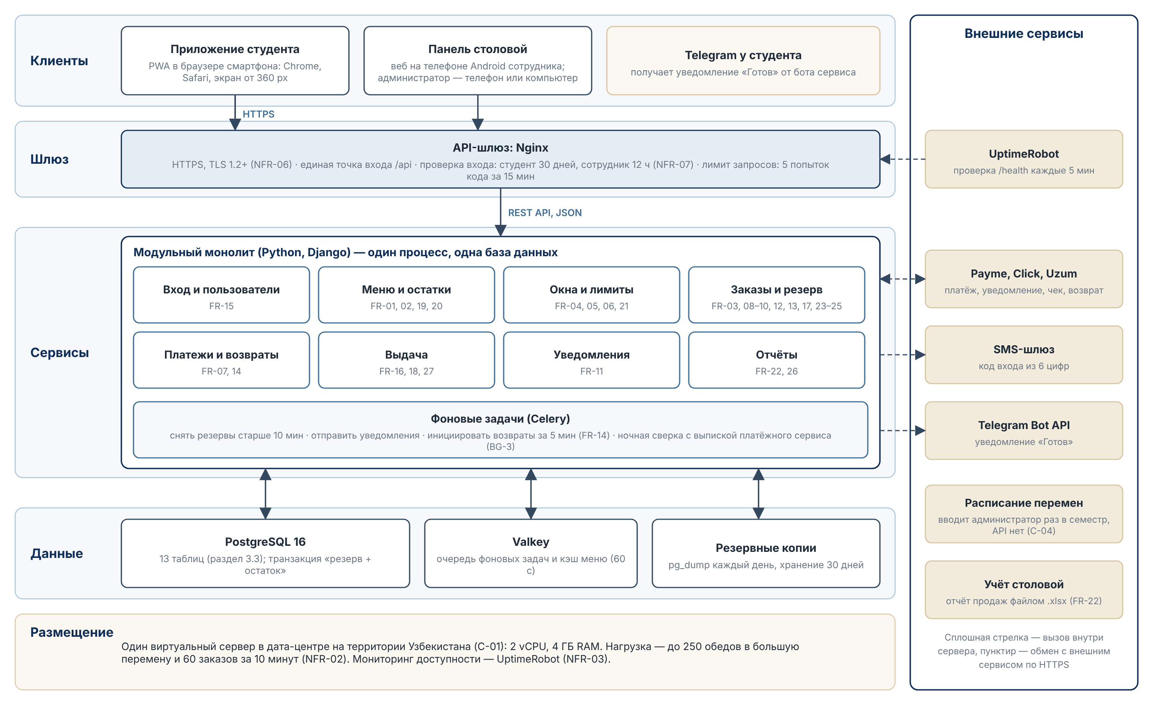
Рисунок 3.10 — Архитектура: уровни, модули и внешние системы
Уровень клиентов содержит приложение студента (PWA в браузере смартфона), панель столовой на телефоне сотрудника и Telegram у студента. Шлюз Nginx принимает только HTTPS с TLS 1.2 и выше, проверяет вход и ограничивает число попыток ввода кода. Уровень сервисов — модульный монолит на Django с 8 модулями и фоновыми задачами Celery. Уровень данных содержит PostgreSQL 16 для заказов, Valkey для кэша меню и очереди задач и ночные резервные копии. Справа стоят шесть внешних систем: платёжные сервисы Payme, Click и Uzum, SMS-шлюз, Telegram Bot API, мониторинг UptimeRobot, расписание перемен и учёт столовой.
Вывод. Все компоненты работают на одном сервере в Узбекистане (C-01). Таблица 3.8 показывает, что делает каждый модуль.
Таблица 3.8 показывает для каждого модуля его работу, требования и таблицы базы данных. Таблицы распределены так, что у каждой таблицы один модуль-владелец.
Таблица 3.8 — Модули сервиса
Модуль | Что делает | FR | Таблицы
Вход и пользователи | Вход по SMS-коду, сессии студента и сотрудника | FR-15 | students, staff
Меню и остатки | Меню дня, остатки, отметка «Закончилось» | FR-01, FR-02, FR-19, FR-20 | daily_menus, menu_items, dishes
Окна и лимиты | Окна по расписанию, закрытие за 15 минут, лимит | FR-04, FR-05, FR-06, FR-21 | pickup_windows
Заказы и резерв | Корзина, резерв 10 минут, заказ после оплаты, статусы, код, история | FR-03, FR-08…FR-10, FR-12, FR-13, FR-17, FR-23…FR-25 | reservations, reservation_items, orders, order_items, order_status_log
Платежи и возвраты | Payme, Click, Uzum; проверка подписи; возврат | FR-07, FR-14 | payments, refunds
Выдача | Сводка порций, поиск по коду, «Я на месте», «Выдан» | FR-16, FR-18, FR-27 | orders (через модуль заказов)
Уведомления | Сообщение «Готов» в Telegram не позднее 30 секунд | FR-11 | students (через модуль входа)
Отчёты | Отчёт продаж .xlsx, время получения по окнам | FR-22, FR-26 | orders, order_items, payments (только чтение)

Самый крупный модуль — «Заказы и резерв»: он выполняет 10 требований и владеет пятью таблицами. Модули «Выдача», «Уведомления» и «Отчёты» не владеют своими таблицами, а читают данные через функции других модулей; модуль «Отчёты» только читает данные. Фоновые задачи Celery снимают истёкший резерв, отправляют уведомление и выполняют возврат, поэтому требования FR-09, FR-11 и FR-14 не зависят от действий пользователя. Все 27 требований FR закреплены за модулями.
Вывод. Каждое функциональное требование имеет модуль-исполнитель. Таблица 3.9 показывает решения для нефункциональных требований.
Нефункциональные требования выполняет не один модуль, а архитектура целиком. Таблица 3.9 показывает решение для каждого требования NFR-01…NFR-10 главы 2.
Таблица 3.9 — Нефункциональные требования и решения в архитектуре
NFR | Порог | Решение в архитектуре
NFR-01 | Меню ≤ 2 с | Меню дня хранится в кэше Valkey. Nginx отдаёт файлы приложения. Индекс по menu_date.
NFR-02 | «Принят» ≤ 5 с после оплаты | Модуль платежей обрабатывает уведомление сразу. Заказ появляется в одной транзакции.
NFR-03 | Доступность ≥ 99 % | UptimeRobot проверяет сервис каждые 5 минут. Автоматический перезапуск сервиса.
NFR-04 | 0 потерянных оплаченных заказов | UNIQUE на provider_txn_id: повторное уведомление не создаёт второй заказ. Ежедневная сверка с выпиской. Резервная копия pg_dump каждую ночь, хранение 30 дней.
NFR-05 | 0 полей с номером карты | Студент вводит карту на странице платёжного сервиса. В базе только ID транзакции и сумма.
NFR-06 | TLS 1.2 и выше, оценка A | Nginx с сертификатом Let’s Encrypt, TLS 1.2 и 1.3, HSTS.
NFR-07 | Отказ 100 % без входа; сессия ≤ 12 ч | Роли «сотрудник» и «администратор» в таблице staff. Сессия сотрудника ≤ 12 часов.
NFR-08 | Первый заказ ≤ 90 с у 4 из 5 | Путь из 4 экранов с одной главной кнопкой. Проверено на прототипе (раздел 3.5).
NFR-09 | Выдача ≤ 10 с | Крупная цифровая клавиатура и одна кнопка «Выдать заказ».
NFR-10 | 100 % сценариев US-01…US-07 | Приложение PWA в браузере. Панель столовой — то же PWA на телефоне сотрудника.

Каждое требование NFR-01…NFR-10 имеет решение в архитектуре. Два решения работают сразу на несколько требований: кэш Valkey ускоряет меню (NFR-01) и снижает нагрузку на базу данных, а страница платёжного сервиса защищает данные карты (NFR-05) и снимает с команды требования к хранению карт. Требования NFR-08 и NFR-09 проверены на прототипе, остальные восемь требований команда проверит тест-кейсами TC-101…TC-107 и TC-110 на этапе 4. Решение для NFR-07 использует те же значения роли, что и диаграмма классов.
Вывод. Архитектура выполняет все нефункциональные требования главы 2. Раздел 3.4.4 показывает, как модули работают вместе на пути одного заказа.

3.4.4. Как работает система: путь заказа
Сервис состоит из шести процессов на одном сервере. Таблица 3.10 показывает, что делает каждый процесс и когда он работает.
Таблица 3.10 — Процессы на сервере
Процесс | Что делает | Когда работает
Nginx | Принимает HTTPS, отдаёт файлы приложения PWA, передаёт запросы API в Django | Всегда
Gunicorn + Django (4 рабочих процесса) | Выполняет REST API: восемь модулей сервиса из таблицы 3.8 | Всегда
PostgreSQL 16 | Хранит 13 таблиц; каждая оплата идёт в одной транзакции | Всегда
Valkey | Кэш меню дня и очередь фоновых задач | Всегда
Celery worker | Выполняет фоновые задачи: сообщение в Telegram, возврат, SMS, отчёт .xlsx | Когда в очереди есть задача
Celery beat | Запускает задачи по расписанию: удаляет истёкшие резервы (каждую минуту), сверку с выпиской (каждую ночь) | По расписанию

Запрос студента или сотрудника идёт по цепочке Nginx → Django → PostgreSQL или Valkey. Медленные действия (сообщение в Telegram, возврат, SMS) Django не выполняет сам, а ставит в очередь Valkey; задачу выполняет Celery worker. Поэтому ответ на кнопку приходит быстро, даже если внешний сервис отвечает медленно. Ночная резервная копия pg_dump запускается по cron и хранится 30 дней.
Вывод. Шесть процессов разделяют быструю работу (ответ на запрос) и медленную работу (внешние сервисы и задачи по расписанию).
Таблица 3.11 показывает путь одного заказа через систему: от меню до выдачи и сверки. Для каждого шага таблица называет модуль, данные и требование, которое шаг выполняет.
Таблица 3.11 — Путь одного заказа через систему
Шаг | Что происходит | Модуль и данные | Требования
1. Меню | Студент открывает приложение. Django берёт меню дня из кэша Valkey; если кэша нет, читает PostgreSQL и кладёт меню в кэш | Меню и остатки: daily_menus, menu_items | FR-01, FR-02, NFR-01
2. Окно | Студент выбирает окно. Сервис показывает только окна, где приём открыт и лимит не набран | Окна и лимиты: pickup_windows | FR-04…FR-06
3. Резерв | Студент нажимает «К оплате». В одной транзакции сервис проверяет остаток, уменьшает его и создаёт резерв на 10 минут | Заказы и резерв: reservations, reservation_items | FR-03, FR-09
4. Оплата | Сервис создаёт платёж и открывает страницу Payme, Click или Uzum. Студент вводит карту там, а не в нашем приложении | Платежи: payments | FR-07, NFR-05
5. Уведомление об оплате | Платёжный сервис присылает уведомление. Сервис проверяет подпись и сумму. В одной транзакции резерв становится заказом с ценами и кодом из 4 цифр. Повторное уведомление не создаёт второй заказ: provider_txn_id уникален | Платежи → Заказы: payments, orders, order_items | FR-08, FR-12, FR-23, NFR-02, NFR-04
6. Истёкший резерв | Если оплаты нет 10 минут, Celery beat удаляет резерв и возвращает остаток в меню | Заказы и резерв, Меню и остатки | FR-09
7. Панель столовой | Сотрудник видит заказ в своём окне и меняет статус. Каждое изменение записывается в журнал статусов | Выдача, Заказы: order_status_log | FR-16, FR-17, NFR-07
8. «Готов» | При статусе «Готов» Django ставит задачу в очередь; Celery worker отправляет сообщение в Telegram не позднее 30 секунд | Уведомления: Telegram Bot API | FR-10, FR-11
9. Выдача | Студент нажимает «Я на месте», сотрудник вводит код. Сервис записывает время и ставит статус «Выдан» | Выдача: orders | FR-18, FR-27, NFR-09
10. Отмена | До статуса «Готовится» студент отменяет заказ. Celery worker начинает возврат через платёжный сервис не позднее 5 минут | Платежи и возвраты: refunds | FR-13, FR-14
11. Конец дня | Ночью Celery beat сверяет оплаты с выпиской платёжного сервиса, cron делает резервную копию, администратор берёт отчёт | Отчёты, Платежи | FR-22, FR-26, NFR-04

Две транзакции защищают деньги студента. Первая (шаг 3) не даёт продать одну порцию двум студентам. Вторая (шаг 5) создаёт заказ только вместе с подтверждённой оплатой, поэтому оплаченный заказ не теряется, а неоплаченный не появляется. Медленные внешние сервисы работают в фоне (шаги 6, 8, 10, 11), поэтому студент и сотрудник не ждут их ответа.
Вывод. Путь заказа проходит через шесть модулей из восьми и выполняет 20 требований. Внешние системы этого пути описаны в разделе 3.4.5.

3.4.5. Интеграции и риски
Сервис работает с шестью внешними системами. Таблица 3.12 показывает для каждой системы назначение, данные, риски и меры против рисков. Описание методов REST API, которые используют эти интеграции, дано в приложении Ж.
Таблица 3.12 — Интеграции с внешними системами
Сервис | Зачем | Какие данные | Риски | Что делаем
Payme, Click, Uzum (Merchant API) | Оплата, возврат, фискальный чек (FR-07, FR-14, C-02, C-03) | Передаём номер резерва и сумму. Получаем ID транзакции, статус, ссылку на чек. | Сервис недоступен. Поддельное или повторное уведомление. | 3 сервиса на выбор. Проверка подписи и суммы. UNIQUE на ID транзакции. Таймер 10 минут снимает резерв.
SMS-шлюз (например, Eskiz) | Код входа (FR-15) | Номер телефона, текст с кодом | SMS задерживается. Перебор кодов. Стоимость SMS. | Повтор через 60 с. Не больше 5 попыток за 15 минут. Код действует 5 минут.
Telegram Bot API | Уведомление «Готов» (FR-11) | chat_id, номер заказа, окно | Студент не подключил бот. Telegram недоступен. | Статус всегда виден в приложении (US-05).
Расписание перемен | Окна получения (C-04) | Время начала перемен | Расписание изменилось. | Администратор меняет окна в панели.
Учёт столовой (.xlsx) | Отчёт продаж (FR-22) | Число заказов, суммы, порции | Ошибка в выгрузке. | Сверка с выпиской платёжного сервиса (BG-3).
UptimeRobot | Мониторинг доступности (NFR-03) | Адрес проверки, без персональных данных | Ложная тревога. | Тревога только после 2 неудачных проверок подряд.

Самый большой риск — платёжный сервис. Если уведомление не пришло, деньги студента могут быть списаны, а заказа нет. Поэтому сервис проверяет подпись и сумму каждого уведомления, повторное уведомление не создаёт второй заказ, а ежедневная сверка с выпиской находит расхождения. Второй риск — слабый мобильный интернет на цокольном этаже: 28 % студентов ответили «с перебоями» (В9, модельные данные). Поэтому приложение сохраняет код получения в телефоне, и код виден без интернета. Риск SMS-шлюза — стоимость и перебор кодов; ограничение 5 попыток за 15 минут закрывает перебор.
Вывод. Для каждой интеграции есть мера против риска. Платёж защищён проверкой подписи, уникальным ID транзакции, таймером резерва и ежедневной сверкой.

3.5. Прототип интерфейса
Прототип показывает главный путь студента и экран сотрудника столовой. В прототипе 7 связанных экранов, среди них экран ошибки оплаты. Прототип сделан в Figma, ссылка открывается без входа (режим «Anyone with the link can view») и дана на титульном листе и в приложении Ж: ⟦ссылка на Figma — добавит Салим⟧. Копия прототипа в HTML лежит в репозитории в папке /prototype.

3.5.1. Экраны и переходы
Карта экранов показывает все экраны прототипа и переходы между ними. На рисунке 3.11 сплошная стрелка — переход по кнопке, пунктирная — переход между устройствами студента и сотрудника. Экран ошибки выделен рамкой.
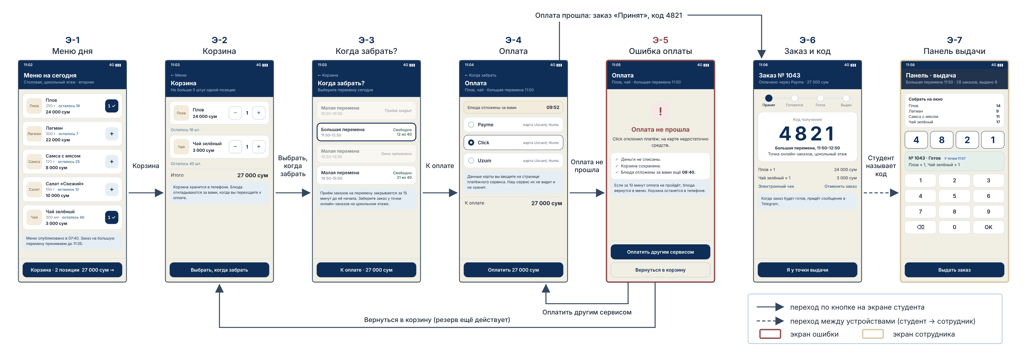
Рисунок 3.11 — Экраны прототипа и переходы (версия 2)
Студент проходит путь Э-1 → Э-2 → Э-3 → Э-4. Если оплата прошла, студент видит экран заказа Э-6 с кодом. Если оплата не прошла, студент видит экран ошибки Э-5, и у него два пути: оплатить другим сервисом (возврат на Э-4) или вернуться в корзину (Э-2), пока резерв действует. Пунктирная стрелка ведёт с экрана Э-6 на экран Э-7: студент называет код, а сотрудник вводит его в панели. Путь от меню до оплаты состоит из 4 экранов, и это решение для порога NFR-08.
Вывод. Карта экранов совпадает с диаграммой деятельности «Оформить и оплатить заказ» (рисунок 3.5): у каждой ветви ошибки на диаграмме есть экран или сообщение в прототипе.
Рисунок 3.12 показывает первые четыре экрана главного пути студента: от меню до оплаты. Экраны показаны в версии 2, после исправлений по проверке на пяти участниках.
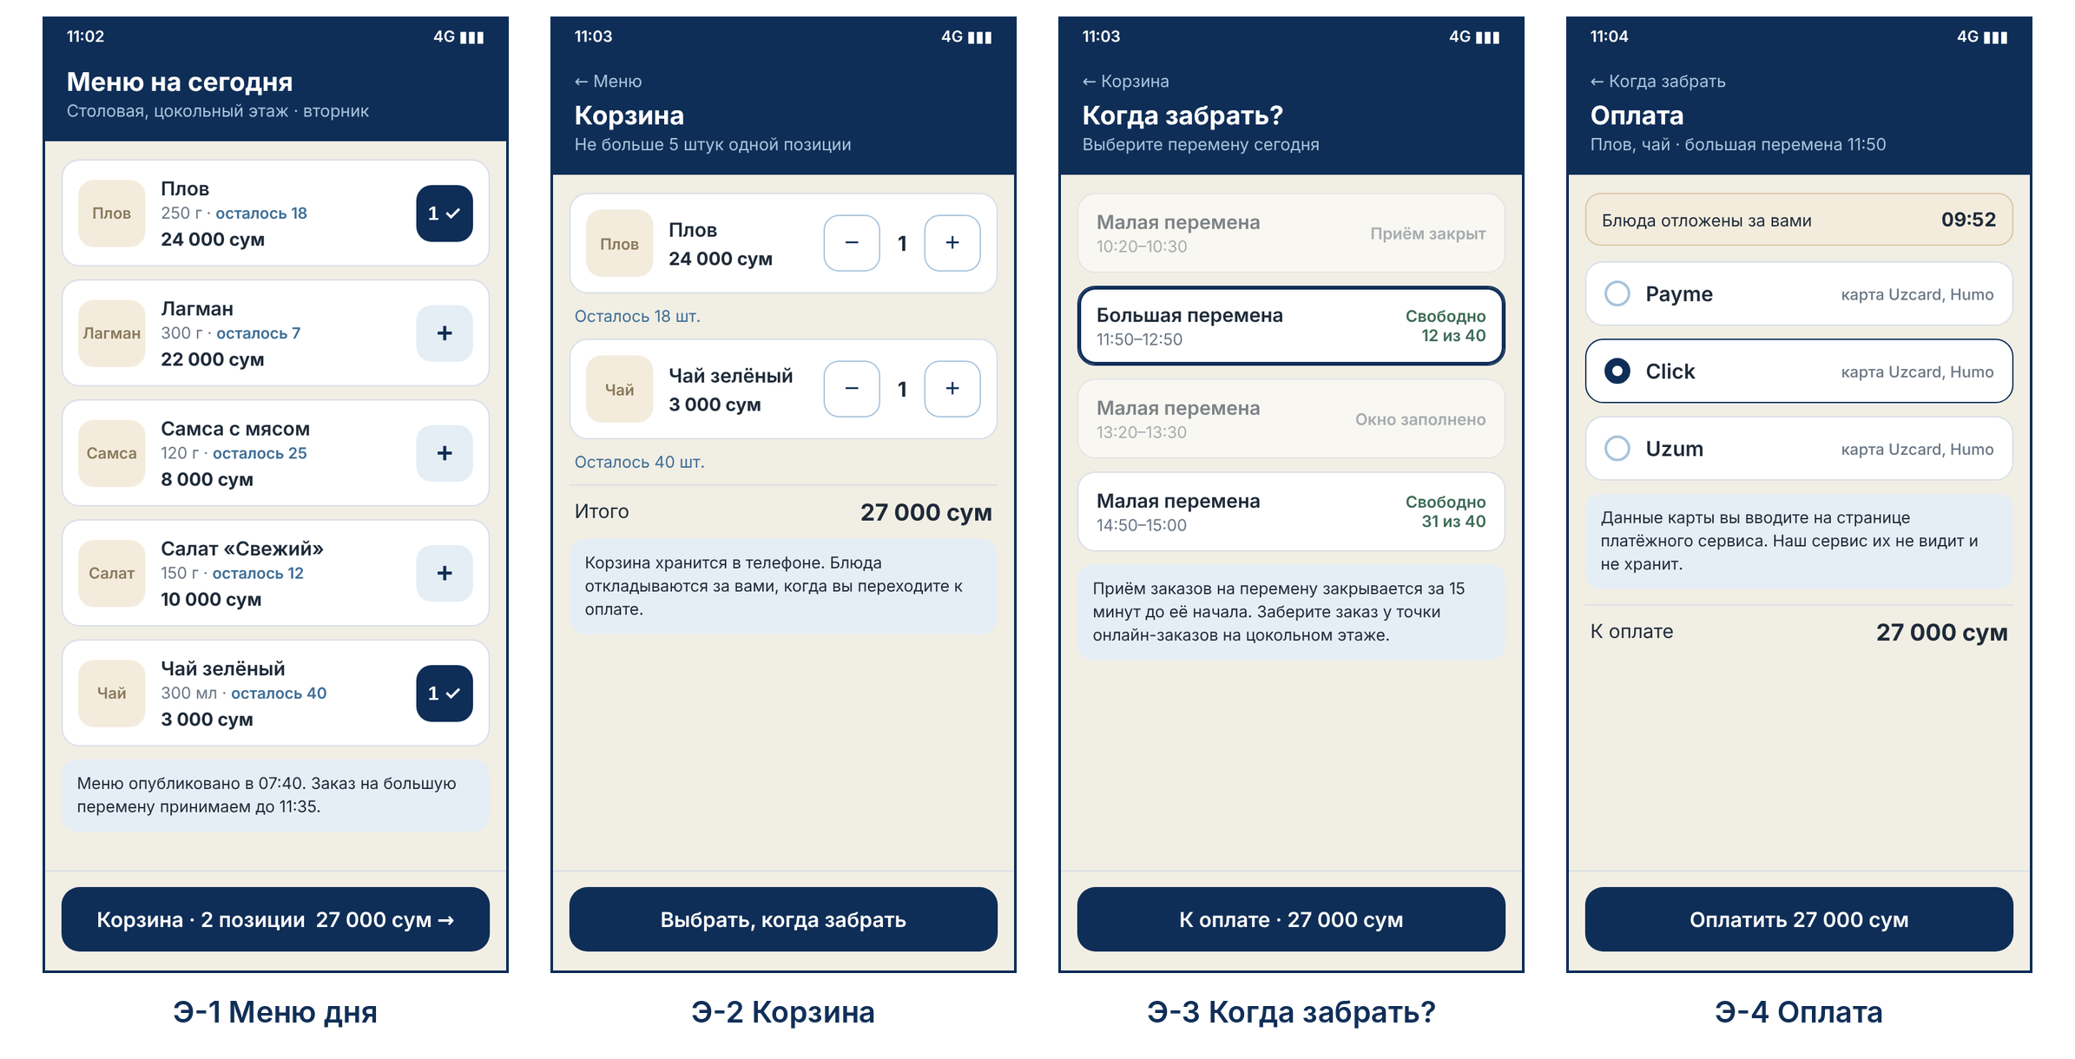
Рисунок 3.12 — Экраны Э-1…Э-4: меню, корзина, выбор перемены, оплата
Экран Э-1 показывает у каждой позиции вес, остаток и цену, а внизу — время публикации меню и время закрытия приёма на большую перемену (FR-01, FR-05). Экран Э-2 ограничивает количество одной позиции пятью штуками и показывает остаток под позицией (FR-03). Экран Э-3 называется «Когда забрать?»: на этапе 3 заголовок был «Окно», но 2 участника из 5 не поняли это слово. На экране Э-3 закрытые и заполненные перемены нельзя выбрать, а у открытых видно число свободных мест из 40 (FR-05, FR-06). Экран Э-4 показывает таймер резерва «Блюда отложены за вами» и предупреждение, что данные карты вводятся на странице платёжного сервиса (FR-09, NFR-05).
Вывод. Четыре экрана выполняют требования FR-01…FR-09 главного пути. Каждая ошибка, которую экран может предотвратить, закрыта на экране: закрытое окно нельзя выбрать, а шестую порцию нельзя добавить.
Рисунок 3.13 показывает экран ошибки оплаты, экран заказа с кодом и панель выдачи сотрудника. Эти три экрана закрывают второй провал линии эмоций — страх потерять деньги — и сценарий выдачи.
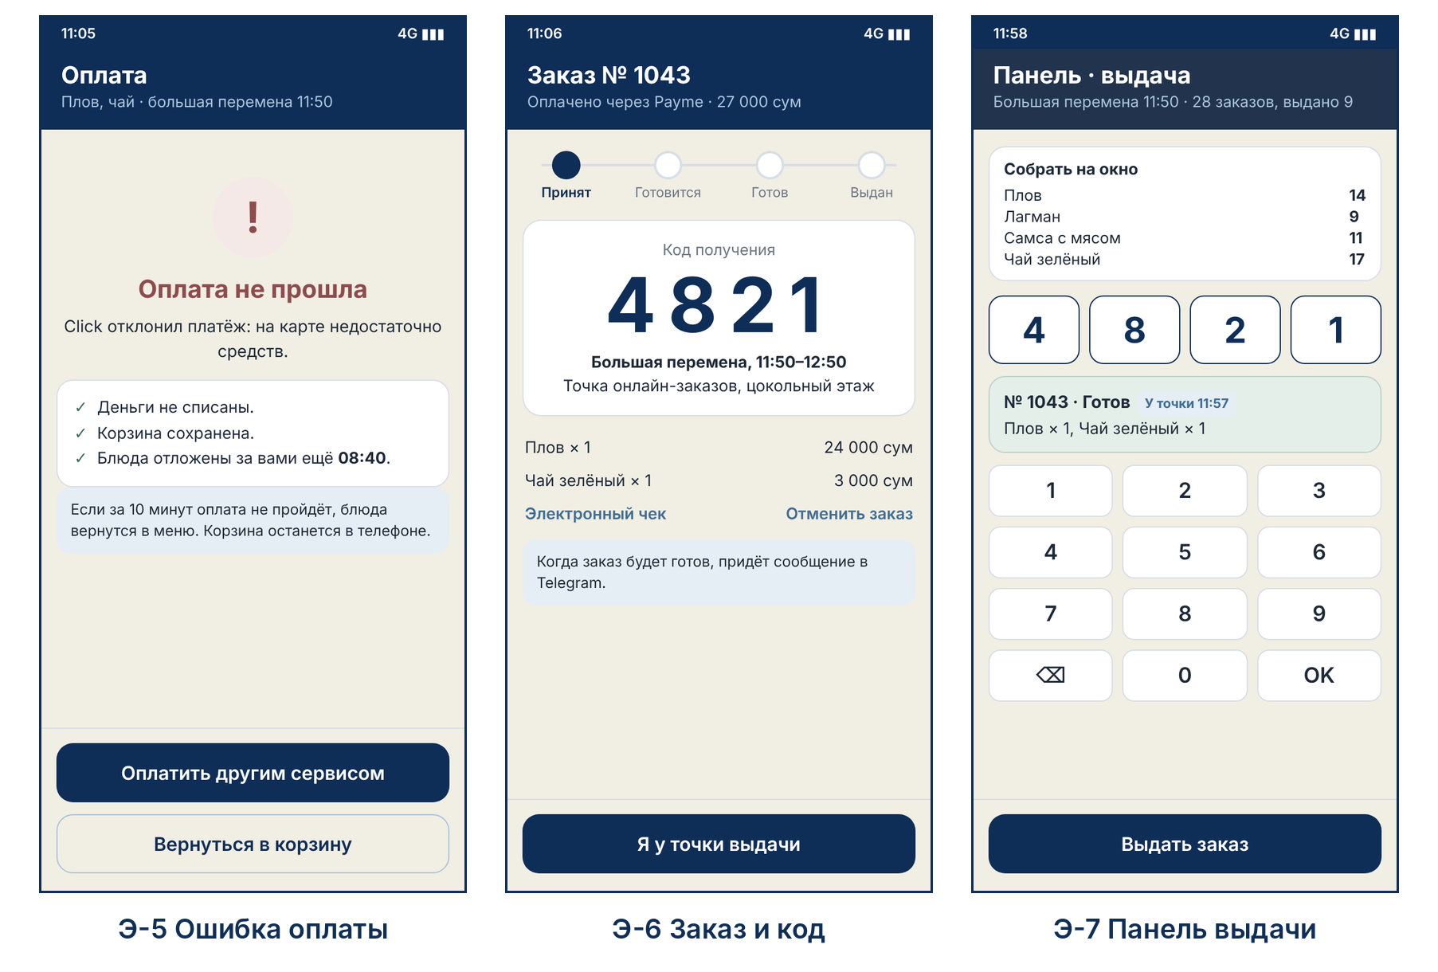
Рисунок 3.13 — Экраны Э-5…Э-7: ошибка оплаты, заказ и код, панель выдачи
Экран Э-5 называет причину отказа и сразу отвечает на главный вопрос студента: «Деньги не списаны. Корзина сохранена. Блюда отложены за вами ещё 08:40». Этот текст появился после проверки: 3 участника из 5 не были уверены, списаны ли деньги. Экран Э-6 показывает шаги статуса, код получения шрифтом 64 px, окно, состав, электронный чек и ссылку «Отменить заказ» (FR-10, FR-12, FR-13). Главная кнопка «Я у точки выдачи» ставит отметку «Я на месте» (FR-27). Экран Э-7 показывает сотруднику сводку порций на окно, крупную цифровую клавиатуру с клавишами «⌫» и «OK» и одну кнопку «Выдать заказ» (FR-16, FR-18, NFR-09).
Вывод. Экраны Э-5…Э-7 выполняют требования к ошибке оплаты, статусу и выдаче. Таблица 3.13 связывает каждый экран с вариантами использования, историями и требованиями.
Таблица 3.13 показывает, что делает пользователь на каждом экране и какие варианты использования, истории и требования экран выполняет. По этой таблице матрица трассируемости (таблица 2.16) получила столбец «Экран».
Таблица 3.13 — Экраны прототипа и трассировка
Экран | Что делает пользователь | UC | US | FR
Э-1 Меню дня | Смотрит блюда, цены и остатки, добавляет блюдо в корзину | UC-02, UC-03 | US-01, US-02 | FR-01, FR-02, FR-03
Э-2 Корзина | Меняет количество (1–5), видит итог | UC-03 | US-02 | FR-03
Э-3 Когда забрать? | Выбирает окно; видит закрытые и заполненные окна | UC-06 | US-03 | FR-04, FR-05, FR-06
Э-4 Оплата | Выбирает Payme, Click или Uzum; видит таймер резерва | UC-07 | US-04 | FR-07, FR-08, FR-09
Э-5 Ошибка оплаты | Видит причину отказа; платит другим сервисом или возвращается в корзину | UC-07 | US-04 | FR-08, FR-09
Э-6 Заказ и код | Видит статус, код, окно и чек; отменяет заказ; отмечает «Я на месте» | UC-08, UC-10, UC-12 | US-05, US-07, US-08 | FR-10, FR-12, FR-13, FR-27
Э-7 Панель выдачи | Сотрудник видит сводку порций, вводит код и выдаёт заказ | UC-14, UC-16 | US-12, US-14 | FR-16, FR-18

Экраны покрывают 9 историй из 19: все истории главного пути студента и главные истории сотрудника. Экран Э-6 самый насыщенный: он выполняет три варианта использования и четыре требования. Экраны входа (US-11), меню администратора (US-16) и отчёта (US-18) не входят в 7 экранов прототипа. Эти истории не меняют главный путь студента, поэтому команда нарисует их на этапе 4 перед разработкой.
Вывод. Прототип показывает главный путь и ошибку оплаты, а каждый экран ссылается на вариант использования и историю.

3.5.2. Проверка прототипа на пяти участниках
Команда проверила первую версию прототипа на пяти участниках по методу «думай вслух»: участник получает задачу и говорит вслух, ведущий молчит и записывает время секундомером. Таблица 3.14 показывает четыре задачи проверки, условие успеха и меру. Сценарий и бланк наблюдателя даны в приложении Д; данные проверки — модельные.
Таблица 3.14 — Задачи проверки прототипа
Задача | Текст для участника | Успех | Мера
Т1 | Закажите плов и зелёный чай на большую перемену. Оплатите через Click. | Участник нажал «Оплатить» на экране Э-4 | NFR-08: ≤ 90 с у 4 из 5
Т2 | Оплата не прошла. Оплатите заказ другим сервисом. | Участник открыл экран заказа Э-6 | Успех 5 из 5
Т3 | Найдите код получения и отметьте, что вы у точки выдачи. | Участник нажал кнопку отметки | Успех 5 из 5
Т4 | Вы — сотрудник столовой. Выдайте заказ по коду, который назовёт ведущий (2 раза). | Участник нажал «Выдать заказ» для верного заказа | NFR-09: ≤ 10 с

Задачи Т1 и Т4 проверяют пороги нефункциональных требований NFR-08 и NFR-09, а задачи Т2 и Т3 — ошибку оплаты и отметку прихода. Участники: У1 — студент 1 курса (Android), У2 — студентка 2 курса (iPhone), У3 — студент 3 курса (Android), У4 — студентка 4 курса (Android), У5 — студент 2 курса (iPhone), который раньше не платил через Click. Задание этапа 3 требует проверку прототипа на пяти людях, поэтому участников пять. Тексты задач не содержат названий кнопок, поэтому участник ищет кнопку сам.
Вывод. Задачи покрывают главный путь, ошибку и выдачу. Таблица 3.15 показывает результаты каждого участника.
Таблица 3.15 показывает время каждого участника в секундах, долю успешных попыток и трудности, которые записал наблюдатель. Время задачи Т4 — среднее из двух выдач.
Таблица 3.15 — Результаты проверки прототипа (модельные данные, время в секундах)
Задача | У1 | У2 | У3 | У4 | У5 | Успех | Трудность
Т1 | 58 | 71 | 64 | 49 | 104 | 5 из 5; ≤ 90 с — 4 из 5 | У3 и У5 не поняли слово «Окно». У2 не заметила, сколько времени держится резерв.
Т2 | 18 | 25 | 21 | 15 | 32 | 5 из 5 | У2, У4 и У5 не были уверены, списались ли деньги.
Т3 | 6 | 9 | 7 | 5 | 12 | 5 из 5 | У1 и У5 искали кнопку «Я на месте». У4: код мелкий, его трудно показать.
Т4 | 7 | 8 | 6 | 6 | 9 | 10 из 10 выдач | У3 ввёл неверную цифру, а стереть её было нельзя.

Все участники выполнили все задачи. Задачу Т1 4 участника из 5 выполнили меньше чем за 90 секунд, поэтому порог NFR-08 выполнен. Участник У5 потратил 104 секунды: он искал, где выбрать перемену, потому что не понял слово «Окно». Задачу Т4 участники выполнили за 6–9 секунд, поэтому порог NFR-09 (≤ 10 с) выполнен. Самая частая трудность — экран ошибки: 3 участника из 5 не были уверены, списались ли деньги.
Вывод. Прототип выполняет оба проверяемых порога, но проверка нашла шесть проблем. Таблица 3.16 показывает их исправления.
Таблица 3.16 показывает каждую проблему, число участников с этой проблемой, исправление в версии 2 и эвристику Нильсена, которую нарушала проблема.
Таблица 3.16 — Исправления прототипа после проверки
№ | Проблема (сколько участников) | Исправление в версии 2 | Экран | Эвристика
1 | Слово «Окно» непонятно (2 из 5) | Заголовок «Когда забрать?», названия перемен и время | Э-3 | 2
2 | Не видно, сколько времени держится резерв (1 из 5) | Плашка «Блюда отложены за вами» с таймером | Э-4 | 1
3 | Неясно, списаны ли деньги после отказа (3 из 5) | Блок «Деньги не списаны. Корзина сохранена. Блюда отложены ещё мм:сс» | Э-5 | 9
4 | Кнопку «Я на месте» искали (2 из 5) | Текст «Я у точки выдачи», главная кнопка внизу экрана | Э-6 | 2, 4
5 | Код мелкий (1 из 5) | Код крупным шрифтом 64 px | Э-6 | 8
6 | Нельзя стереть цифру кода (1 из 5) | Клавиши «⌫» и «OK» на клавиатуре панели | Э-7 | 3

Самая важная проблема — номер 3: её встретили 3 участника из 5, и она касается денег. Две проблемы связаны с языком интерфейса: слова «Окно» и «Я на месте» понятны команде, но не всем студентам. Две проблемы нашёл только один участник, но команда исправила и их, потому что исправление дешёвое. Проблема 6 найдена на экране сотрудника: без клавиши стирания ошибка в одной цифре стоит сотруднику повторного ввода всего кода. Рисунки 3.12 и 3.13 показывают экраны после исправлений.
Вывод. Все шесть проблем исправлены в версии 2 прототипа. Самопроверка по эвристикам Нильсена (таблица 3.17) проверила версию 2.

3.5.3. Самопроверка по 10 эвристикам Нильсена
После исправлений команда проверила версию 2 по 10 эвристикам Якоба Нильсена. Таблица 3.17 показывает, как выполнена каждая эвристика и на каком экране.
Таблица 3.17 — Самопроверка прототипа по эвристикам Нильсена
№ | Эвристика | Как выполнено | Экраны | Оценка
1 | Видимость состояния системы | Шаги статуса «Принят → Готовится → Готов → Выдан», таймер резерва, «осталось N» | Э-1, Э-4, Э-6 | Да
2 | Соответствие реальному миру | Слова студента: «большая перемена», «точка выдачи», суммы в сумах | Э-3, Э-6 | Да
3 | Свобода и контроль пользователя | Кнопка «←» на каждом шаге, отмена заказа до «Готовится», стирание цифры | Э-2…Э-4, Э-6, Э-7 | Да
4 | Единообразие и стандарты | Одна главная кнопка внизу каждого экрана, одинаковые цвета и шрифты | Все | Да
5 | Предотвращение ошибок | Закрытые и заполненные окна нельзя выбрать; не больше 5 штук; резерв остатка | Э-2, Э-3 | Да
6 | Узнавание вместо запоминания | Состав и окно видны на экранах оплаты и заказа; код всегда на экране заказа | Э-4, Э-6 | Да
7 | Гибкость и эффективность | Повтор прошлого заказа (US-09, Could) пока не нарисован | — | Частично
8 | Эстетичный и минималистичный дизайн | Одна задача на экране, спокойные цвета, нет лишнего текста | Все | Да
9 | Помощь при ошибках | Экран ошибки: причина, что с деньгами, два пути дальше | Э-5 | Да
10 | Справка и документация | Подсказки о 15 минутах и о данных карты; раздела «Помощь» нет | Э-3, Э-4 | Частично

Прототип выполняет 8 эвристик из 10. Эвристика 7 выполнена частично: повтор прошлого заказа (US-09) имеет приоритет Could, и команда добавит его на экран Э-1. Эвристика 10 выполнена частично: подсказки есть на экранах, но нет раздела «Помощь». Эвристики 2, 3 и 9 команда выполнила только после проверки на участниках: именно они были нарушены в версии 1 (таблица 3.16). Обе частичные эвристики не мешают главному пути.
Вывод. Версия 2 прототипа готова к защите. Две доработки — повтор заказа и раздел «Помощь» — записаны в план этапа 4.

3.5.4. Итоги проверки прототипа
Пять участников споткнулись в трёх местах: на незнакомом слове, на неясном состоянии денег и на мелком элементе. Незнакомое слово «Окно» остановило двух участников, и один из них (У5) поэтому не уложился в 90 секунд. Неясное состояние денег после отказа оплаты встретили три участника из пяти: экран сообщал об ошибке, но не говорил, что деньги не списаны. Это та же боль, которую линия эмоций показала на этапе «Заказ и оплата» (рисунок 2.2). Мелкий код и кнопка внизу без ясной подписи замедлили задачу Т3, а отсутствие клавиши стирания создало ошибку на панели сотрудника.
Команда исправила все шесть проблем в версии 2: заменила слова на слова студента, добавила на экран ошибки состояние денег и таймер резерва, увеличила код до 64 px и добавила клавишу стирания. Пороги NFR-08 и NFR-09 выполнены уже на версии 1. Ограничение итогов — модельные данные: время и трудности команда составила по сценарию проверки. Поэтому на этапе 4 команда повторит проверку версии 2 с пятью реальными студентами по тому же сценарию из приложения Д и сравнит время задачи Т1 с порогом 90 секунд.
Проверка показала, что главный путь работает без помощи: все пять участников выполнили задачи Т1–Т3, а на панели сотрудника прошли 10 выдач из 10 (таблица 3.15). Поэтому версия 2 не меняет набор экранов и переходы (рисунок 3.11), а меняет только слова, состояние денег и размер элементов. Больше всех от исправлений получает студент, который платит впервые: экран ошибки теперь отвечает на его главный вопрос — списаны ли деньги. Сотруднику столовой важна клавиша стирания: без неё неверная цифра кода останавливает выдачу у стойки, а порог NFR-09 даёт на выдачу только 10 секунд.

3.6. Выбор платформы и стоимость владения
Раздел 3.6 отвечает на вопрос, как построить сервис: на готовой платформе или своей разработкой. Тема 7 описывает спектр вариантов от no-code до заказной разработки, шесть факторов выбора и расчёт стоимости владения за три года. Команда сравнила три варианта из этого спектра: no-code конструктор, готовую SaaS-платформу заказов и свою разработку на открытом стеке.

3.6.1. Варианты реализации
Таблица 3.18 сравнивает три варианта по шести факторам темы 7 и по двум проверкам главы 2: ограничению C-01 и требованиям Must. Вариант, который не выполняет ограничение или требование Must, не может быть выбран при любой цене.
Таблица 3.18 — Сравнение вариантов реализации
Фактор | А. No-code (Bubble) | Б. Готовая SaaS-платформа заказов | В. Своя разработка на открытом стеке
Уникальность процесса | Резерв 10 минут, код и «Я на месте» — частично, через обходные решения | Резерва (FR-09), кода (FR-12) и отметки (FR-27) нет | Все требования Must, включая FR-09, FR-12, FR-27
Срок до пилота | 1–1,5 месяца | 2–3 недели | 3–4 месяца
Бюджет и TCO за 3 года | ≈ 87,4 млн сум | ≈ 36,7 млн сум | ≈ 106,7 млн сум
Интеграции Payme, Click, Uzum (C-02) | Нет готового модуля, только через доработку API | Зависит от платформы | Да, по Merchant API
Команда после запуска | Специалист Bubble; доработки только в редакторе платформы | Поставщик платформы; столовой нужен 1 администратор | Разработчик Python/Django, 6 ч в месяц
Рост до 3 столовых | Тариф растёт с нагрузкой | Новая подписка на каждую столовую | Тот же сервер; при нагрузке — сервер больше
Данные в Узбекистане (C-01) | Нет: серверы платформы за рубежом | Не гарантировано | Да: VPS в Узбекистане
Зависимость от поставщика | Высокая: код нельзя выгрузить | Высокая | Низкая: открытые лицензии, свой код

Вариант Б выигрывает по сроку и по стоимости, вариант А — по сроку, а вариант В — по уникальности процесса, интеграциям, росту, хранению данных и независимости от поставщика. Решающими стали два фактора. Первый фактор — ограничение C-01: персональные данные студентов должны храниться в Узбекистане, а серверы Bubble находятся за рубежом, и платформа SaaS этого не гарантирует. Второй фактор — уникальность процесса: в готовой SaaS-платформе нет резерва, кода получения и отметки «Я на месте», а это требования Must. Тема 7 отдельно говорит о местных интеграциях: у зарубежной платформы может не оказаться подключения к Payme, Click и Uzum, и в варианте А это подтвердилось.
Вывод. Только вариант В выполняет ограничения C-01, C-02 и все требования Must. Таблица 3.19 показывает, сколько стоит каждый вариант за три года.

3.6.2. Стоимость владения за три года
Стоимость владения (TCO) — все расходы на продукт за выбранный период. Таблица 3.19 считает TCO за 3 года по пяти группам. Тема 7 даёт четыре группы: внедрение, регулярные платежи, поддержка и доработки, скрытые расходы. Команда разделила группу «внедрение» на две: «разработка» (код и тесты) и «внедрение в столовой» (подключение оплаты, установка, обучение, пилот и приёмка). Так видно, сколько стоит продукт и сколько стоит его запуск в столовой. Час работы — 100 000 сум, курс — 1 USD = 12 500 сум.
Таблица 3.19 — Стоимость владения за 3 года (TCO), сум
Статья расходов | А. No-code | Б. SaaS | В. Своя разработка
1. Разработка
Код и настройка (100 000 сум/ч) | 12 000 000 (120 ч: конструктор и платёжный API) | 2 000 000 (20 ч: настройка платформы) | 40 000 000 (400 ч кода)
Тесты по тест-кейсам TC | входит в 120 ч | входит в 20 ч | 8 000 000 (80 ч)
2. Внедрение в столовой
Подключение Payme, Click, Uzum: заявки, тестовые платежи, боевые ключи | 1 600 000 (16 ч) | 0 (делает поставщик) | 1 600 000 (16 ч)
Установка: сервер, домен, HTTPS, резервные копии | 200 000 (2 ч: домен в Bubble) | 200 000 (2 ч: домен у поставщика) | 800 000 (8 ч)
Обучение сотрудников и администратора | 200 000 (2 ч) | 200 000 (2 ч) | 200 000 (2 ч)
Сопровождение пилотной недели | 1 000 000 (10 ч) | 1 000 000 (10 ч) | 1 000 000 (10 ч)
Приёмка столовой по тест-кейсам, акт | 400 000 (4 ч) | 400 000 (4 ч) | 400 000 (4 ч)
Подключение платёжного сервиса через поставщика | — | 800 000 (8 ч) | —
3. Регулярные платежи
Платформа или сервер | 31 050 000 ($69 в месяц) | 21 600 000 (600 000 в месяц) | 9 000 000 (VPS 250 000 в месяц)
Домен | 600 000 | входит в подписку | 600 000
SMS-коды (около 500 SMS в месяц) | 1 800 000 | входит в подписку | 1 800 000
Сертификат и мониторинг | 0 | 0 | 0 (Let’s Encrypt, UptimeRobot)
4. Поддержка и доработки
Поддержка (6 ч в месяц; SaaS — 2 ч в месяц) | 21 600 000 | 7 200 000 | 21 600 000
Развитие (40 ч в год; no-code — 30 ч в год) | 9 000 000 | 0 (менять нельзя) | 12 000 000
5. Скрытые расходы
Резерв 10 % от групп 1–4: простои, обновления, непредвиденные работы | 7 945 000 | 3 340 000 | 9 700 000
Итого TCO за 3 года | 87 395 000 | 36 740 000 | 106 700 000

Самая крупная группа варианта В — разработка: 48 млн сум, 45 % TCO. Внедрение в столовой стоит 4 млн сум у варианта В, 3,4 млн сум у варианта А и 2,6 млн сум у варианта Б: почти все эти часы нужны в любом варианте, потому что сотрудников надо обучить, пилот — сопроводить, а столовая должна принять работу. У вариантов А и Б главные статьи другие: у Bubble — подписка (31 млн сум за 3 года), у SaaS — подписка и поддержка. Поддержка 6 часов в месяц стоит 21,6 млн сум за 3 года и одинакова для вариантов А и В: в обоих случаях команда сама исправляет ошибки и обновляет компоненты. Регулярные платежи варианта В самые низкие (11,4 млн сум), потому что открытые компоненты не требуют лицензионных платежей. Каждая статья разобрана в разделе 3.6.3.
Вывод. Вариант В дороже варианта А на 19,3 млн сум и дороже варианта Б на 70 млн сум за 3 года. Рисунок 3.14 показывает, из каких групп складывается эта разница.
Рисунок 3.14 показывает TCO трёх вариантов в виде столбцов, разделённых на пять групп расходов. По рисунку видно, где каждый вариант тратит основные деньги.
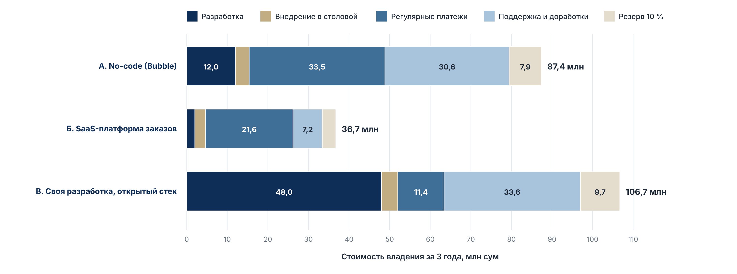
Рисунок 3.14 — Стоимость владения за 3 года по группам расходов
У варианта В самая длинная часть столбца — разработка (48 млн сум), а у вариантов А и Б — регулярные платежи. Часть «внедрение в столовой» у всех вариантов короткая (2,6–4 млн сум). Поддержка и доработки варианта В (33,6 млн сум) больше, чем у варианта А (30,6 млн сум), потому что своя разработка требует больше часов развития. Вариант Б имеет самый короткий столбец, но этот вариант не выполняет требования Must, поэтому его стоимость нельзя сравнивать напрямую. Вариант А дешевле варианта В на 19,3 млн сум, но нарушает ограничение C-01.
Вывод. Своя разработка дороже на старте и дешевле в регулярных платежах. Разница в 19,3 млн сум с вариантом А — цена выполнения ограничения C-01 и требований Must.

3.6.3. Сравнение вариантов и разбор стоимости владения
Варианты стоят на разных точках спектра темы 7. Вариант А (no-code) собирает продукт в визуальном конструкторе Bubble без программирования. Вариант Б (SaaS) — готовая платформа заказов по подписке, размещённая у поставщика. Вариант В — своя разработка на открытом стеке: React, Django, PostgreSQL и Valkey. Чем правее вариант по спектру, тем больше гибкости и тем выше цена запуска. Для нашего продукта гибкость обязательна: резерв остатка на 10 минут, код получения и отметка «Я на месте» — требования Must, и без них продукт не выполняет задачи BG-1 и BG-4.
Разработка — главная группа варианта В. Команда оценила 400 часов кода по объёму бэклога (73 story points первой версии) и 80 часов тестов по тест-кейсам TC-001…TC-070 и TC-101…TC-110. Для варианта А 120 часов — настройка конструктора и подключение платёжного API через доработку, для варианта Б 20 часов — настройка готовой платформы. Миграция данных не нужна ни в одном варианте, потому что сейчас у столовой нет учёта.
Внедрение в столовой — работа после разработки и до первого рабочего дня. Таблица 3.20 показывает шаги внедрения варианта В по порядку.
Таблица 3.20 — Шаги внедрения варианта В в первой столовой
Шаг | Что делает команда | Кто участвует | Часы | Результат
1. Подключение оплаты | Подаёт заявки в Payme, Click и Uzum от имени столовой, проводит тестовые платежи, вводит боевые ключи | Команда, бухгалтер столовой | 16 | Тестовый платёж каждого сервиса прошёл и вернулся
2. Установка | Готовит VPS, домен, HTTPS, ночную резервную копию и мониторинг | Команда | 8 | Сайт открывается по HTTPS, копия восстановлена
3. Обучение | Показывает панель сотруднику и администратору, раздаёт памятку на 1 странице | Сотрудник, администратор | 2 | Сотрудник выдал 3 тестовых заказа сам
4. Пилотная неделя | Дежурит в столовой в обеденные перемены, исправляет ошибки | Команда, сотрудник | 10 | Список ошибок закрыт
5. Приёмка | Проходит со столовой тест-кейсы Must, подписывает акт | Администратор столовой | 4 | Акт приёмки

Внедрение занимает 40 часов, или 4 млн сум, и идёт после разработки. Обучение одной столовой длится 2 часа, как в юнит-экономике раздела 1.3; обучение следующих столовых входит в стоимость их привлечения. Для вариантов А и Б установка сводится к настройке домена (2 часа). В варианте Б подключение API делает поставщик, но команда готовит для него заявку на платёжный сервис (8 часов).
Вывод. Разработка создаёт продукт, а внедрение запускает его в конкретной столовой. Поэтому вложения проекта — сумма двух групп: 48 + 4 = 52 млн сум.
Регулярные платежи различаются больше всего. Подписка Bubble стоит $69 в месяц по сайту тарифов Bubble (2026), за 36 месяцев это 31,05 млн сум. Цену SaaS-платформы (600 000 сум в месяц) команда оценила сама, потому что поставщики не публикуют цены для Узбекистана; это допущение расчёта. VPS с 2 vCPU и 4 ГБ памяти в Узбекистане стоит около 250 000 сум в месяц, домен — около 200 000 сум в год по тарифам хостингов Узбекистана (ноябрь 2026). SMS-код стоит около 100 сум, и при 500 SMS в месяц это 1,8 млн сум за 3 года. Сертификат Let’s Encrypt и бесплатный план UptimeRobot ничего не стоят. Комиссии платёжных сервисов в TCO не входят: эквайринг платит столовая, потому что платёж идёт на её счёт (C-03).
Поддержка и доработки — вторая по размеру группа. Поддержка 6 часов в месяц включает исправление ошибок, обновление компонентов и проверку резервных копий; у SaaS поддержку ведёт поставщик, поэтому команде нужно только 2 часа в месяц. Развитие 40 часов в год — это доработки по отзывам пилота, например экраны администратора и повтор заказа. В варианте Б развития нет, потому что код платформы менять нельзя: это не экономия, а ограничение. Скрытые расходы команда учла резервом 10 % от групп 1–4: простои, обновления, которые ломают доработки, и непредвиденные работы. У вариантов А и Б есть скрытые расходы, которые резерв не покрывает: стоимость выхода с платформы и зависимость от поставщика. При росте до трёх столовых продукт на Bubble или на SaaS придётся переносить, и эта работа сравнима со стоимостью варианта В.
Итог сравнения: вариант В дороже по TCO, но только он выполняет ограничение C-01, интеграцию с Payme, Click и Uzum (C-02) и все требования Must. Вариант Б самый дешёвый, но покупает не наш продукт. Вариант А нарушает закон о персональных данных. Поэтому команда выбирает вариант В, а риск высокой стоимости внедрения закрывает пилотом: пилот в одной столовой проверяет спрос до подключения следующих столовых.

3.6.4. Окупаемость
Окупаемость команда считает так же, как в разделе 1.3: маржа минус постоянные расходы против вложений 52 млн сум: разработка 48 млн сум и внедрение 4 млн сум. Постоянные расходы — это регулярные платежи, поддержка и развитие варианта В: 14,4 млн сум в год, или 1 600 000 сум на учебный месяц. Одна столовая при целевом объёме 50 заказов в день даёт маржу 1 320 000 сум за учебный месяц и убыток 280 000 сум (таблица 1.9). Поэтому одна столовая не возвращает вложения ни при каком сроке.
Три столовые при целевом объёме дают 150 заказов в день и 3 960 000 сум маржи за учебный месяц. Постоянные расходы трёх столовых — 2 133 000 сум, потому что поддержка растёт на 2 часа в месяц на каждую новую столовую. Результат — 1 827 000 сум за учебный месяц, или 49,3 млн сум за 27 учебных месяцев трёх лет. Значит, три столовые возвращают 52 млн сум вложений за 29 учебных месяцев, то есть чуть больше чем за 3 года; с резервом скрытых расходов 9,7 млн сум срок растёт ещё примерно на полгода. При спросе на 30 % ниже цели три столовые возвращают вложения примерно за 9 лет, а для возврата за 3 года нужно 5 столовых. Этот вывод совпадает с фильтром жизнеспособности раздела 1.3.5.

3.6.5. Лицензии компонентов
Вариант В собран из компонентов с открытыми лицензиями. Таблица 3.21 показывает лицензию каждого компонента и что эта лицензия требует от команды.
Таблица 3.21 — Лицензии компонентов варианта В
Компонент | Роль | Лицензия | Что требует лицензия
React, Vite | Приложение студента (PWA), сборка | MIT | Сохранить текст лицензии
Django, Django REST framework | Сервер, REST API | BSD-3-Clause | Сохранить текст; не использовать имя авторов для рекламы
Celery | Фоновые задачи | BSD-3-Clause | Как выше
psycopg 3 | Драйвер PostgreSQL | LGPL-3.0 | Используем без изменений как библиотеку; свой код не открываем
Gunicorn | Сервер приложения | MIT | Сохранить текст лицензии
PostgreSQL 16 | База данных | PostgreSQL License | Сохранить текст лицензии
Valkey | Кэш и очередь задач | BSD-3-Clause | Как выше. Redis не берём: с 2024 года его лицензии RSALv2, SSPL и AGPLv3 строже BSD
Nginx | Шлюз, HTTPS | BSD-2-Clause | Сохранить текст лицензии
aiogram | Бот Telegram | MIT | Сохранить текст лицензии
Let’s Encrypt | Сертификат TLS | Бесплатный сервис | Обновлять сертификат автоматически (certbot)
UptimeRobot, Figma | Мониторинг, прототип | Закрытые, бесплатный план | Ограничения плана; не открытый код

Все серверные компоненты имеют разрешительные лицензии (MIT, BSD, PostgreSQL License). Эти лицензии разрешают коммерческое использование и не требуют открывать код сервиса. Драйвер psycopg имеет лицензию LGPL-3.0 со слабым копилефтом: команда использует его без изменений как библиотеку, поэтому код сервиса остаётся закрытым. Команда выбрала Valkey вместо Redis, потому что в 2024 году Redis сменил лицензию BSD на более строгие (RSALv2 и SSPL, позже также AGPLv3). Закрытые сервисы UptimeRobot и Figma команда использует на бесплатном плане и может заменить их без изменения кода.
Вывод. Лицензии компонентов не создают платежей и не требуют открывать код сервиса. Поэтому в TCO варианта В нет лицензионных расходов.

3.6.6. Условия договора с подрядчиком
Если разработку варианта В выполняет подрядчик, договор защищает столовую и команду шестью условиями темы 7. Договор ссылается на спецификацию версии 2.1, поэтому предмет работ — 19 историй и 37 требований главы 2. Приёмка идёт по тест-кейсам TC-001…TC-070 и TC-101…TC-110, а не по мнению сторон. Подрядчик передаёт исходный код и документацию, а команда получает доступ к репозиторию с первого дня. Оплата идёт по этапам: первый этап — платёжный контур (US-04, US-08) с проверкой по V-модели. Гарантийный срок — 3 месяца после запуска, время реакции на ошибку оплаты — не больше 4 часов в учебный день. У подрядчика команда спрашивает о четырёх практиках: стандарты кода, ревью кода, рефакторинг и непрерывная интеграция.

Выводы по главе 3
Процесс «как будет» убирает пять проблем процесса «как есть» шестью изменениями, и каждое изменение работает на одну из задач BG-1…BG-4. Больше всех выигрывает студент, а сотрудник столовой получает новую работу до перемены, и поэтому обучение сотрудника входит в договор о пилоте. Сотрудник больше не считает остаток «на глаз» и не принимает наличные у стойки: остаток ведёт система, а оплата приходит до перемены.
Четыре вида UML-диаграмм согласованы между собой, с бэклогом и со схемой базы данных: 21 вариант использования покрывает 19 историй, а роли, классы и таблицы называются одинаково. Схема данных содержит 13 таблиц и 18 внешних ключей; шесть денормализованных полей имеют причину и правило, а цена в позиции заказа хранит факт сделки. Поэтому изменение цены в меню не меняет старые заказы и отчёт продаж.
Архитектура — модульный монолит на Django с 8 модулями, PostgreSQL 16 и Valkey на сервере в Узбекистане. Каждое требование NFR-01…NFR-10 имеет архитектурное решение. Путь заказа из 11 шагов показывает, как модули работают вместе: две транзакции защищают остаток и оплату, а медленные внешние сервисы работают в фоне через Celery. Прототип из 7 экранов выполнил пороги NFR-08 и NFR-09 на модельной проверке, а шесть найденных проблем исправлены в версии 2. Главный риск архитектуры — зависимость от платёжных сервисов; его закрывают проверка подписи уведомления, уникальный ID транзакции и ежедневная сверка с выпиской.
Своя разработка на открытом стеке стоит 106,7 млн сум за 3 года: 48 млн сум разработки, 4 млн сум внедрения, остальное — платежи, поддержка и резерв. Она дороже вариантов А и Б, но только она выполняет ограничения C-01, C-02 и требования Must. Вложения 52 млн сум возвращаются чуть больше чем за 3 года при трёх столовых и целевом спросе, что совпадает с юнит-экономикой главы 1. Вариант Б дешевле в три раза, но не выполняет требования Must, а вариант А нарушает ограничение C-01, поэтому их стоимость не даёт альтернативы.

Заключение
Работа связывает идею, требования и проект одной цепочкой трассировки. Проблема очереди подтверждена реальными данными малой выборки и модельными данными этапа 2. Бизнес-модель с комиссией 5 % работает при трёх столовых и больше: одна столовая даёт убыток 280 000 сум за учебный месяц, а три столовые возвращают вложения в разработку и внедрение (52 млн сум) чуть больше чем за 3 года. Спецификация версии 2.1 содержит 27 функциональных и 10 нефункциональных требований без оценочных слов, бэклог — 19 историй первой версии на 73 story points. Глава 3 даёт процесс «как будет», согласованные UML-модели, схему из 13 таблиц, модульный монолит с описанием пути заказа по шагам и прототип из 7 экранов. Выбрана своя разработка на открытом стеке: TCO 106,7 млн сум за 3 года, из них разработка 48 млн сум и внедрение 4 млн сум.
План второй половины семестра следует из курса: после промежуточного контроля идут тестирование, верификация и валидация. Первая задача — заменить модельные данные реальными. Команда повторит опрос В1–В10 в чатах групп с реальными студентами, проведёт интервью с сотрудником и руководителем столовой и сделает замеры очереди в 5 больших перемен. Если реальные числа отличаются от модельных, команда изменит требования, юнит-экономику и матрицу трассируемости и запишет изменения в историю изменений.
Вторая задача — тестирование. Команда напишет тест-кейсы TC-001…TC-070 по критериям приёмки и по ветвям диаграмм деятельности, а тест-кейсы TC-101…TC-110 — по порогам нефункциональных требований. Третья задача — валидация прототипа: команда нарисует экраны входа, администратора и отчёта, добавит повтор заказа и раздел «Помощь» и повторит проверку на пяти реальных студентах по сценарию приложения Д. Четвёртая задача — исправить замечания защиты промежуточного контроля и записать их в приложение И.

Список использованных источников
- ISO/IEC/IEEE 29148:2018. Systems and software engineering — Life cycle processes — Requirements engineering.
- ISO/IEC 25010:2023. Systems and software engineering — Systems and software Quality Requirements and Evaluation (SQuaRE) — Product quality model.
- Object Management Group. Business Process Model and Notation (BPMN), Version 2.0.2. — 2014.
- Object Management Group. Unified Modeling Language (UML), Version 2.5.1. — 2017.
- Закон Республики Узбекистан «О персональных данных» от 02.07.2019 № ЗРУ-547.
- Остервальдер А., Пинье И. Построение бизнес-моделей: настольная книга стратега и новатора. — М.: Альпина Паблишер, 2011.
- Osterwalder A., Pigneur Y., Bernarda G., Smith A. Value Proposition Design. — Hoboken: Wiley, 2014.
- Вигерс К., Битти Д. Разработка требований к программному обеспечению. 3-е изд. — М.: Русская редакция; СПб.: БХВ-Петербург, 2014.
- Cohn M. User Stories Applied: For Agile Software Development. — Boston: Addison-Wesley, 2004.
- Nielsen J. 10 Usability Heuristics for User Interface Design. — Nielsen Norman Group, 1994 (обновлено 2020). — URL: https://www.nngroup.com/articles/ten-usability-heuristics/
- PostgreSQL 16 Documentation. — The PostgreSQL Global Development Group. — URL: https://www.postgresql.org/docs/16/
- Django Documentation. — Django Software Foundation. — URL: https://docs.djangoproject.com/
- Bubble. Pricing. — URL: https://bubble.io/pricing (дата обращения: 02.11.2026).
- Valkey. — The Linux Foundation. — URL: https://valkey.io/
- Ботиров С. Р. Программная инженерия: материалы курса, темы 1–7; задания этапов 1–3 и задание на промежуточный контроль. — Ташкент: Университет Пучон в городе Ташкенте, 2026.

Приложение А. Интервью (модельные данные)
Приложение содержит гайды интервью, правила интервью и протоколы П1–П5 для раздела 2.3 (таблица 2.3). Протоколы даны в таблице А.1. Гайды готовы к реальным интервью этапа 4. Протоколы П1–П5 — модельные данные: команда составила их по опыту участников и по данным этапа 1. В протоколах нет имён и возраста респондентов.

А.1. Гайд для студента (П1–П3)
- Расскажите о последнем дне, когда вы обедали в столовой. В какую перемену вы пришли?
- Что происходило у стойки в тот раз? Сколько минут вы ждали?
- Когда вы в последний раз не успели поесть? Что вы сделали вместо обеда?
- Как вы выбирали блюдо в последний раз? Что вы сделали, когда нужного блюда не было?
- Как вы заплатили в последний раз? Были ли проблемы с оплатой?
- Как вы узнали меню в тот день?
- Когда вы в последний раз заказывали еду заранее (кафе, доставка)? Как это прошло?
- Что вам больше всего мешало в последний поход в столовую?
- Кого ещё нам стоит спросить?

А.2. Гайд для сотрудников столовой (П4, П5)
- Расскажите, как прошла последняя большая перемена у стойки.
- Сколько обедов вы выдали вчера? Откуда вы знаете это число?
- Как вы решаете, сколько порций каждого блюда готовить?
- Что вы делаете, когда блюдо заканчивается?
- Как вы принимаете оплату? Как вы сверяете деньги в конце дня?
- Был ли случай, когда кто-то заказал обед заранее? Как это прошло?
- Какие устройства есть у стойки? Есть ли там интернет?
- Кто решает, что будет в меню и какие будут цены?
- Что станет для вас проблемой, если часть заказов придёт заранее?

А.3. Правила интервью
- Команда не рассказывает об идее до конца интервью.
- Вопрос задаётся о прошлом опыте («как было в последний раз»), а не о намерениях («стали бы вы»).
- Цитаты записываются дословно. Протокол пишется в день интервью.
- Длительность интервью — 15–20 минут.

А.4. Протоколы П1–П5
Таблица А.1 — Протоколы интервью П1–П5 (модельные данные)
№ | Респондент | Дата, место, интервьюер | Цитаты | Факты | Выводы
П1 | Студент 1 курса; обедает в столовой 2–3 раза в неделю | 20.10.2026, холл 2 этажа, Руслан (C) | «Я на перемене просто не успеваю: пока протиснешься к стойке, уже звонок». «Чаще всего беру самсу и доедаю по дороге на пару». | В прошлый понедельник пришёл в малую перемену в 11:20. Ждал около 6 минут, ел на ходу. За 2 недели 2 раза ушёл без обеда. Платит переводом на карту. | H1 и H2 подтверждены. Окна получения нужны и на малых переменах (US-03).
П2 | Студентка 4 курса; обедает 4–5 раз в неделю | 21.10.2026, столовая, Салим (B) | «Плов к большой перемене обычно уже заканчивается, остаётся только суп». «Я специально прихожу в первую перемену, чтобы что-то досталось». | За 2 недели 3 раза не было нужного блюда. Меню узнаёт только у стойки. В кафе платит через Payme и Click. | H3 подтверждена. Нужны меню с остатком до 08:00 (US-01, US-16) и резерв (FR-09).
П3 | Студент 3 курса; часто пропускает обед | 21.10.2026, онлайн-звонок, Вика (A) | «Если у стойки человек десять, я даже не встаю в очередь — иду в Daika, хоть там и дороже». «Заплатить заранее нормально, но планы меняются — не хочу терять деньги». | На прошлой неделе пропустил обед в столовой 3 раза из 4. Дважды обедал в кафе рядом, около 100 000 сум за раз. | H2 подтверждена. Добавлена отмена заказа с возвратом (US-08, Should).
П4 | Сотрудник раздачи; стаж больше 5 лет | 22.10.2026, столовая до открытия, Вика (A) | «В перемену я одна: и накладываю, и деньги проверяю, и все кричат одновременно». «Если буду знать заказы за 15 минут, успею разложить». | В большую перемену выдаёт 200–250 обедов. Переводы проверяет по SMS на своём телефоне Android. Wi-Fi нет, мобильный интернет есть. Остаток блюд считает «на глаз». | H6 изменена: панель — на телефоне сотрудника. Порог 15 минут для FR-05. A-04: около 250 обедов.
П5 | Руководитель (арендатор) столовой | 23.10.2026, кабинет столовой, Руслан (C) | «Я не знаю, сколько у меня продаётся плова. Считаю по тому, что осталось вечером». «Месяц попробуем бесплатно. Если пойдёт — процент, но не фиксированную плату». | Учёта продаж и кассы нет. Готов выделить полку для онлайн-заказов. Кухня собирает до 40 заказов на одно окно. | H5 подтверждена с условием: пилотный месяц бесплатно, затем комиссия 5 % (A-07). Лимит окна — 40 (US-17).

Приложение Б. Опрос (модельные данные)
Опрос в Google Forms содержит 10 закрытых вопросов. Вопрос 1 — фильтр: студент, который не обедал в столовой 2 недели, заканчивает опрос. Таблица Б.1 — анкета, таблица Б.2 — результаты. Результаты — модельные данные (раздел 2.3); на этапе 4 команда проведёт опрос с реальными студентами по этой же анкете.
Таблица Б.1 — Анкета опроса
№ | Вопрос | Варианты ответа | Гипотеза
1 (фильтр) | Вы обедали в столовой университета за последние 2 недели? | Да / Нет (конец опроса) | —
2 | Сколько раз в неделю вы обедаете в столовой? | 1 / 2–3 / 4–5 / каждый учебный день | —
3 | В какую перемену вы пришли в столовую в последний раз? | До первой пары / перемена внутри пары (10 мин) / большая перемена / после пар | H1
4 | Сколько минут вы ждали заказ в последний раз, когда было людно? | Меньше 2 / 2–4 / 5–7 / больше 7 / не помню | H1
5 | Сколько раз за последние 2 недели вы ушли без обеда из-за очереди? | 0 / 1–2 / 3–5 / больше 5 | H1, H2
6 | Сколько раз за последние 2 недели нужного блюда уже не было? | 0 / 1–2 / 3–5 / больше 5 | H3
7 | Как вы заплатили за обед в последний раз? | Наличные / перевод на карту / другое | H4
8 | Какими сервисами вы платили онлайн за последний месяц? (несколько ответов) | Payme / Click / Uzum / другое / не платил онлайн | H4
9 | Как работает ваш мобильный интернет в здании университета? | Стабильно / с перебоями / нет интернета | A-01
10 | Кто вы? | 1 курс / 2 курс / 3 курс / 4 курс / магистрант / сотрудник | —

Таблица Б.2 — Результаты опроса (модельные данные)
Показатель | Значение
Ответов всего / прошли фильтр | 41 / 36
В2: обедают 2 раза в неделю и чаще | 81 % (29 из 36)
В3: в последний раз пришли в малую перемену / в большую | 31 % / 53 %
В4: ждали 5 минут и больше | 56 % (20 из 36): 5–7 мин — 39 %, больше 7 мин — 17 %
В5: уходили без обеда хотя бы 1 раз за 2 недели | 64 % (23 из 36)
В6: нужного блюда не было хотя бы 1 раз | 75 % (27 из 36)
В7: в последний раз платили наличными / переводом на карту | 42 % / 53 %
В8: платили онлайн за месяц | 86 % (31 из 36); Payme 61 %, Click 47 %, Uzum 31 %
В9: интернет в здании стабильный / с перебоями / нет | 67 % / 28 % / 6 %
В10: курс 1 / 2 / 3 / 4 / другое | 8 / 9 / 12 / 5 / 2

Приложение В. Полный бэклог с критериями приёмки
Таблица В.1 показывает все 20 историй бэклога с критериями приёмки. Номер тест-кейса совпадает с номером критерия: первый критерий истории US-01 проверяет TC-001, второй — TC-002 и так далее. Приоритеты и обоснование даны в разделе 2.6.
Таблица В.1 — Бэклог с критериями приёмки
ID | История | Критерии приёмки | Приоритет, SP | FR | TC
US-01 | Как студент, я хочу видеть меню на сегодня с ценой и остатком, чтобы выбрать обед до перемены | 1) У позиции видны название, цена в сумах, вес порции и остаток в штуках.  2) Позиция с остатком 0 не показана.  3) После изменения остатка меню обновляется не позднее чем через 60 секунд.  4) Если меню на сегодня нет, показано сообщение «Меню ещё не готово». | Must, 3 | FR-01, FR-02 | TC-001…004
US-02 | Как студент, я хочу добавить блюда в корзину и изменить их количество, чтобы собрать обед в одном заказе | 1) Позицию можно добавить в корзину из меню.  2) Количество одной позиции — от 1 до 5.  3) Нельзя добавить больше остатка; показано «Осталось N шт.».  4) Итоговая сумма пересчитывается после каждого изменения. | Must, 2 | FR-03 | TC-005…008
US-03 | Как студент, я хочу выбрать перемену, в которую я заберу обед, чтобы не стоять в общей очереди | 1) Показаны только окна текущего дня по расписанию перемен.  2) Окно закрыто для заказа за 15 минут до начала.  3) Окно с достигнутым лимитом недоступно; показано «Окно заполнено».  4) Выбранное окно показано в подтверждении заказа. | Must, 5 | FR-04, FR-05, FR-06 | TC-009…012
US-04 | Как студент, я хочу оплатить заказ онлайн через Payme, Click или Uzum, чтобы не платить у стойки | 1) Доступна оплата через Payme, Click и Uzum.  2) Заказ получает статус «Принят» только после подтверждения оплаты.  3) При отказе оплаты заказ не создан, корзина сохранена.  4) Остаток позиций зарезервирован на 10 минут оплаты, затем освобождён.  5) После оплаты показан электронный чек. | Must, 8 | FR-07, FR-08, FR-09, FR-23 | TC-013…017
US-05 | Как студент, я хочу видеть статус своего заказа, чтобы знать, когда идти за обедом | 1) Статусы: «Принят», «Готовится», «Готов», «Выдан», «Отменён».  2) Статус в приложении меняется не позднее 30 секунд после смены в панели.  3) На экране заказа видны окно и код получения. | Must, 3 | FR-10 | TC-018…020
US-06 | Как студент, я хочу получить уведомление, когда заказ готов, чтобы не проверять статус вручную | 1) При статусе «Готов» уведомление приходит не позднее 30 секунд.  2) В уведомлении есть номер заказа, окно и код.  3) Если уведомления выключены, статус виден в приложении. | Should, 3 | FR-11 | TC-021…023
US-07 | Как студент, я хочу показать код у отдельной точки выдачи, чтобы забрать обед без общей очереди | 1) После оплаты показан код получения из 4 цифр.  2) Действие «Я на месте» записывает время прибытия.  3) Код действует только в день заказа.  4) После выдачи код повторно не принимается. | Must, 3 | FR-12, FR-27 | TC-024…027
US-08 | Как студент, я хочу отменить заказ до начала приготовления, чтобы вернуть деньги, если планы изменились | 1) Отмена доступна до статуса «Готовится».  2) Возврат полной суммы инициирован не позднее 5 минут после отмены.  3) Остаток позиций возвращается в меню.  4) После статуса «Готовится» действие отмены не показано. | Should, 8 | FR-13, FR-14 | TC-028…031
US-09 | Как студент, я хочу повторить прошлый заказ, чтобы заказать привычный обед за одно действие | 1) У прошлого заказа есть действие «Повторить».  2) В корзину попадают только позиции с остатком больше 0.  3) О пропущенных позициях показано сообщение. | Could, 2 | FR-25 | TC-032…034
US-10 | Как студент, я хочу видеть историю своих заказов, чтобы проверить, сколько я потратил | 1) Показаны заказы за последние 30 дней.  2) У заказа видны дата, состав, сумма и статус.  3) Список отсортирован от нового к старому. | Could, 2 | FR-24 | TC-035…037
US-11 | Как студент, я хочу войти по номеру телефона, чтобы мои заказы сохранялись за мной | 1) Вход по номеру +998 и коду из SMS.  2) Код из 6 цифр действует 5 минут.  3) После 5 неверных кодов вход заблокирован на 15 минут.  4) На том же устройстве повторный вход не нужен 30 дней. | Must, 3 | FR-15 | TC-038…041
US-12 | Как сотрудник столовой, я хочу видеть заказы, сгруппированные по окнам, чтобы собрать их до начала перемены | 1) Заказы сгруппированы по окнам, ближайшее окно сверху.  2) У заказа видны код, состав и статус.  3) Новый оплаченный заказ появляется в панели не позднее 30 секунд.  4) Для окна видна сводка: сколько порций каждой позиции собрать. | Must, 5 | FR-16 | TC-042…045
US-13 | Как сотрудник столовой, я хочу менять статус заказа, чтобы студент знал, когда идти | 1) Статусы меняются по порядку: «Принят» → «Готовится» → «Готов» → «Выдан».  2) Одна смена статуса — одно действие.  3) Все заказы окна можно отметить «Готов» одним действием.  4) Время каждой смены статуса записано. | Must, 3 | FR-17 | TC-046…049
US-14 | Как сотрудник столовой, я хочу найти заказ по коду получения, чтобы выдать его без ошибок | 1) Ввод 4 цифр показывает заказ этого дня.  2) Неверный код или код другого дня: сообщение «Заказ не найден».  3) Действие «Выдать» записывает время выдачи.  4) От ввода кода до отметки «Выдан» — не больше 10 секунд (NFR-09). | Must, 2 | FR-18 | TC-050…053
US-15 | Как сотрудник столовой, я хочу одним действием отметить, что блюдо закончилось, чтобы студенты не заказали то, чего нет | 1) Действие «Закончилось» ставит остаток 0.  2) Позиция исчезает из меню студента не позднее 60 секунд.  3) Оплаченные заказы с этой позицией помечены для сотрудника. | Should, 2 | FR-19 | TC-054…056
US-16 | Как администратор столовой, я хочу публиковать меню дня с ценами и остатками, чтобы студенты видели реальный выбор | 1) Позицию можно добавить, изменить и снять с продажи.  2) Цена — целое число сум больше 0.  3) Меню дня публикуется одним действием до 08:00.  4) Изменение цены не меняет уже оплаченные заказы. | Must, 5 | FR-20 | TC-057…060
US-17 | Как администратор столовой, я хочу задать лимит заказов на окно, чтобы кухня успела собрать все заказы | 1) Лимит задаётся для каждого окна числом от 0 до 200; по умолчанию — 40.  2) При достижении лимита окно недоступно для новых заказов.  3) Лимит можно изменить в течение дня; оплаченные заказы сохраняются. | Should, 3 | FR-21 | TC-061…063
US-18 | Как администратор столовой, я хочу получить отчёт продаж за период, чтобы знать выручку и спрос по блюдам | 1) Отчёт строится за день, неделю или выбранный период.  2) В отчёте есть число заказов, сумма и число порций по позициям.  3) Сумма за день совпадает с выпиской платёжного сервиса.  4) Отчёт выгружается в файл .xlsx. | Should, 8 | FR-22 | TC-064…067
US-19 | Как администратор столовой, я хочу видеть среднее время получения по окнам, чтобы проверить, что очереди нет | 1) Время получения — от «Я на месте» до «Выдан».  2) Для каждого окна за день видны среднее и максимум.  3) Заказы без отметки «Я на месте» не входят в среднее и показаны отдельно. | Could, 3 | FR-26 | TC-068…070
US-20 | Как студент, я хочу получать баллы за заказы, чтобы платить меньше | 1) Баллы начисляются после статуса «Выдан».  2) Баллы списываются при оплате.  3) Баланс баллов виден в профиле. | Won't, 5 | — | —

Приложение Г. Описание таблиц базы данных
Приложение описывает все поля 13 таблиц схемы (раздел 3.3, таблица 3.5). Таблицы Г.1–Г.13 идут в порядке создания в SQL-скрипте. SQL-скрипт схемы лежит в репозитории в файле /models/schema.sql, схема в формате DBML — в файле /models/db_schema.dbml. Типы полей даны для PostgreSQL 16.
Таблица Г.1 — staff (Сотрудники)
Поле | Тип | Ограничение | Описание
id | serial | PK
name | varchar(60) | NOT NULL | Имя
phone | varchar(13) | UNIQUE | Телефон +998…
role | varchar(12) | NOT NULL, CHECK | «сотрудник» или «администратор»
password_hash | varchar(100) | NOT NULL | Хэш пароля (Argon2)
is_active | boolean | NOT NULL | Сотрудник работает

Таблица Г.2 — dishes (Блюда)
Поле | Тип | Ограничение | Описание
id | serial | PK
name | varchar(80) | NOT NULL | Название блюда
portion_g | smallint | NOT NULL, CHECK > 0 | Вес порции, г или мл
is_active | boolean | NOT NULL | Блюдо в продаже

Таблица Г.3 — daily_menus (Меню дня)
Поле | Тип | Ограничение | Описание
id | serial | PK
menu_date | date | UNIQUE | Дата меню
published_at | timestamptz | NOT NULL | Время публикации
published_by | int | FK → staff.id | Кто опубликовал

Таблица Г.4 — menu_items (Позиции меню дня)
Поле | Тип | Ограничение | Описание
id | bigserial | PK
daily_menu_id | int | FK → daily_menus.id | Меню дня
dish_id | int | FK → dishes.id | Блюдо; UNIQUE (daily_menu_id, dish_id)
price | integer | NOT NULL, CHECK > 0 | Цена, сум
stock | smallint | NOT NULL, CHECK ≥ 0 | Остаток, порций

Таблица Г.5 — students (Студенты)
Поле | Тип | Ограничение | Описание
id | bigserial | PK
phone | varchar(13) | UNIQUE | Телефон +998…
name | varchar(60) | NOT NULL | Имя
telegram_chat_id | bigint | NULL | Для уведомлений; может быть пусто
created_at | timestamptz | NOT NULL | Время регистрации

Таблица Г.6 — pickup_windows (Окна получения)
Поле | Тип | Ограничение | Описание
id | serial | PK
window_date | date | NOT NULL | Дата
break_name | varchar(30) | NOT NULL | Название перемены
starts_at | time | NOT NULL | Начало; UNIQUE (window_date, starts_at)
accept_until | time | NOT NULL | starts_at − 15 минут (FR-05)
order_limit | smallint | NOT NULL, DEFAULT 40 | Лимит заказов (FR-21)

Таблица Г.7 — reservations (Резервы)
Поле | Тип | Ограничение | Описание
id | bigserial | PK | Номер для платёжного сервиса
student_id | bigint | FK → students.id | Студент
window_id | int | FK → pickup_windows.id | Окно получения
total | integer | NOT NULL | Сумма, сум
status | varchar(10) | NOT NULL, CHECK | «активен», «оплачен», «истёк»
created_at | timestamptz | NOT NULL | Создан
expires_at | timestamptz | NOT NULL | created_at + 10 минут (FR-09)

Таблица Г.8 — reservation_items (Позиции резерва)
Поле | Тип | Ограничение | Описание
id | bigserial | PK
reservation_id | bigint | FK → reservations.id | Резерв
menu_item_id | bigint | FK → menu_items.id | Позиция меню
qty | smallint | NOT NULL, CHECK 1…5 | Количество (FR-03)
price | integer | NOT NULL | Цена в момент резерва

Таблица Г.9 — payments (Платежи)
Поле | Тип | Ограничение | Описание
id | bigserial | PK
reservation_id | bigint | FK → reservations.id | Резерв
provider | varchar(8) | NOT NULL, CHECK | «payme», «click», «uzum»
provider_txn_id | varchar(64) | UNIQUE | ID транзакции платёжного сервиса
amount | integer | NOT NULL | Сумма, сум
status | varchar(10) | NOT NULL, CHECK | «создан», «оплачен», «отказ»
receipt_url | varchar(255) | NULL | Ссылка на фискальный чек
created_at | timestamptz | NOT NULL | Создан
confirmed_at | timestamptz | NULL | Подтверждён

Таблица Г.10 — orders (Заказы)
Поле | Тип | Ограничение | Описание
id | bigserial | PK | Номер заказа
reservation_id | bigint | FK, UNIQUE | Резерв (1:1)
student_id | bigint | FK → students.id | Студент
window_id | int | FK → pickup_windows.id | Окно получения
order_date | date | NOT NULL | День заказа
pickup_code | char(4) | NOT NULL | Код; UNIQUE (order_date, pickup_code)
total | integer | NOT NULL | Сумма, сум
status | varchar(10) | NOT NULL, CHECK | «Принят», «Готовится», «Готов», «Выдан», «Отменён»
paid_at | timestamptz | NOT NULL | Время оплаты
arrived_at | timestamptz | NULL | «Я на месте» (FR-27)
issued_at | timestamptz | NULL | Время выдачи (FR-18)
issued_by | int | FK → staff.id, NULL | Кто выдал

Таблица Г.11 — order_items (Позиции заказа)
Поле | Тип | Ограничение | Описание
id | bigserial | PK
order_id | bigint | FK → orders.id | Заказ
menu_item_id | bigint | FK → menu_items.id | Позиция меню
qty | smallint | NOT NULL, CHECK 1…5 | Количество
price | integer | NOT NULL | Цена на момент оплаты

Таблица Г.12 — refunds (Возвраты)
Поле | Тип | Ограничение | Описание
id | bigserial | PK
order_id | bigint | FK → orders.id | Заказ
payment_id | bigint | FK → payments.id | Платёж
amount | integer | NOT NULL | Сумма, сум
status | varchar(10) | NOT NULL, CHECK | «запрошен», «выполнен»
requested_at | timestamptz | NOT NULL | Запрошен (FR-14: ≤ 5 минут)
completed_at | timestamptz | NULL | Выполнен

Таблица Г.13 — order_status_log (Журнал статусов)
Поле | Тип | Ограничение | Описание
id | bigserial | PK
order_id | bigint | FK → orders.id | Заказ
status | varchar(10) | NOT NULL | Новый статус
changed_at | timestamptz | NOT NULL | Время смены
changed_by | int | FK → staff.id, NULL | Кто сменил; пусто — сервис

Приложение Д. Сценарий проверки прототипа
Подготовка. Ведущий открывает прототип на смартфоне участника, наблюдатель готовит бланк и секундомер. Проверка одного участника длится 10–15 минут.
Текст для участника. «Мы проверяем приложение, а не вас. Ошибок здесь нет. Пожалуйста, говорите вслух, что вы видите и что хотите сделать. Мы не будем подсказывать».
Задачи. Ведущий даёт задачи Т1–Т4 по одной (таблица 3.14). Время идёт от первого касания экрана до действия «Успех». Если участник молчит больше 30 секунд, ведущий спрашивает: «Что вы ищете?». Наблюдатель записывает время, успех и трудности в бланк (таблица Д.1).
Вопросы после задач.
- Что было самым трудным?
- Что было непонятно на экране ошибки оплаты?
- Оцените, насколько легко было сделать заказ: от 1 (очень трудно) до 7 (очень легко).
- Стали бы вы заказывать обед так? Почему?
Таблица Д.1 — Бланк наблюдателя
Участник | Задача | Время, с | Успех (да/нет) | Где ошибся или остановился | Цитата
У_ | Т1
 | Т2
 | Т3
 | Т4 (1)
 | Т4 (2)

Приложение Е. Организация работы команды
Доска задач этапа 1 велась в Trello с колонками «Бэклог», «В работе», «На проверке», «Готово». Правило доски: не больше двух карточек «В работе» на человека. Таблица Е.1 показывает 16 карточек этапа 1 и их колонку на день сдачи 11.10.2026. Карточки 8–10 остались в колонке «Бэклог»: разговор со столовой не состоялся, и поэтому данные сотрудников в этапе 2 — модельные.
Таблица Е.1 — Доска задач этапа 1 (Trello)
№ | Карточка | Исполнитель | Срок | Колонка
1 | Устав команды: роли, капитан, встреча, правила | Руслан (C) | 04.10 | Готово
2 | Папка Google Drive, доступ «комментирование» | Руслан (C) | 04.10 | Готово
3 | Доска Trello и карточки | Руслан (C) | 04.10 | Готово
4 | One-Pager: проблема, пользователи, ценность | Виктория (A) | 05.10 | Готово
5 | Матрица отбора идеи и авторы идей | Виктория (A) | 05.10 | Готово
6 | One-Pager: функции первой версии и границы | Салим (B) | 05.10 | Готово
7 | Анализ двух конкурентов и скриншоты приложений | Салим (B) | 06.10 | Готово
8 | Фото места выдачи и очереди | Салим (B) | 06.10 | Бэклог
9 | Разговор со столовой: заказы, оплата, плата за сервис | Виктория (A) | 07.10 | Бэклог
10 | Бизнес-модель и метрика по итогам разговора | Виктория (A) | 07.10 | Бэклог
11 | Устав проекта: цели BG, границы, стейкхолдеры | Руслан (C) | 06.10 | Готово
12 | Сравнение моделей ЖЦ и вывод | Руслан (C) | 06.10 | Готово
13 | Взаимная проверка по определению готовности | Руслан (C) | 08.10 | Готово
14 | Сборка PDF Team1_E1_Ideya_v1 | Руслан (C) | 09.10 | В работе
15 | Презентация и прогон доклада с секундомером | Все | 09.10 | Бэклог
16 | Публикация PDF и ссылок в чате курса | Руслан (C) | 10.10 | В работе

Таблица Е.2 показывает версии документов этапов и сроки сдачи. Сроки взяты из заданий этапов и задания на промежуточный контроль.
Таблица Е.2 — Версии документов и сроки
Этап | Документ | Версия и дата | Срок сдачи | Защита
1. Идея | Team1_E1_Ideya | 1.0 — 11.10.2026 | Неделя 2 | Неделя 3
2. Требования | Team1_E2_Trebovaniya | 1.0 — 30.10.2026; 1.1 — 02.11.2026 | Воскресенье недели 4 | Неделя 5, онлайн
3. Проектирование | Team1_E3_Proektirovanie | 1.0 — 02.11.2026 | Воскресенье недели 6 | Неделя 7, онлайн
Промежуточный контроль | Team1_PK_Proektnaya_rabota | 1.0 — 02.11.2026 | Воскресенье недели 7, 23:59 | Неделя 8, очно

Приложение Ж. Ссылки, исходные файлы и материалы
Таблица Ж.1 показывает, где лежат исходные файлы работы. Все диаграммы лежат в репозитории в форматах SVG и PNG, поэтому их можно открыть и увеличить без инструмента моделирования.
Таблица Ж.1 — Ссылки и исходные файлы
Ресурс | Ссылка или путь | Что содержит
Репозиторий команды | https://github.com/Zombik333/team1-predzakaz-obeda | Документы этапов, модели, прототип, тест-кейсы, устав команды
Прототип в Figma | ⟦ссылка на Figma — добавит Салим⟧ | 7 экранов версии 2, переходы (раздел 3.5)
/docs | Папка репозитория | Проектная работа PDF и DOCX, документы этапов 1–3
/models | Папка репозитория | BPMN: bpmn_asis, bpmn_tobe1, bpmn_tobe2; UML: uml_usecase, uml_activity_order, uml_activity_pickup, uml_sequence_payment, uml_class; db_schema; architecture; schema.sql; db_schema.dbml
/prototype | Папка репозитория | prototype.html — копия прототипа в HTML; снимки экранов Э-1…Э-7
/tests | Папка репозитория | Список тест-кейсов TC-001…TC-070 и TC-101…TC-110
/team | Папка репозитория | Устав команды и роли

Таблица Ж.2 показывает главные методы REST API сервиса. Эти методы использует диаграмма последовательности (рисунок 3.7) и прототип.
Таблица Ж.2 — Главные методы REST API
Метод и адрес | Что делает | FR
POST /api/auth/sms, POST /api/auth/verify | Отправить SMS-код, проверить код | FR-15
GET /api/menu/today | Меню дня с остатками | FR-01, FR-02
GET /api/windows/today | Окна получения и свободные места | FR-04…FR-06
POST /api/reservations | Создать резерв на 10 минут и ссылку на оплату | FR-09, FR-07
POST /api/payments/{provider}/callback | Принять уведомление платёжного сервиса | FR-08, FR-23
GET /api/orders/{id} | Статус, код и чек заказа | FR-10, FR-12
POST /api/orders/{id}/arrived | Отметить «Я на месте» | FR-27
POST /api/orders/{id}/cancel | Отменить заказ и начать возврат | FR-13, FR-14
GET /api/staff/windows/{id}/orders | Заказы окна и сводка порций | FR-16
PATCH /api/staff/orders/{id}/status | Изменить статус заказа | FR-17
POST /api/staff/orders/issue | Найти заказ по коду и отметить «Выдан» | FR-18
POST /api/staff/menu-items/{id}/sold-out | Поставить остаток 0 | FR-19
PUT /api/admin/menu/{date}, PUT /api/admin/windows/{id} | Опубликовать меню, задать лимит окна | FR-20, FR-21
GET /api/admin/reports/sales | Отчёт продаж за период (.xlsx) | FR-22, FR-26

Рисунок Ж.1 показывает снимки экранов оформления заказа в Yandex Go «Еда» и Uzum Tezkor от 07.10.2026. Снимки подтверждают строку «Предзаказ на выбранное время» таблицы 1.5: оба сервиса предлагают только скорость доставки.
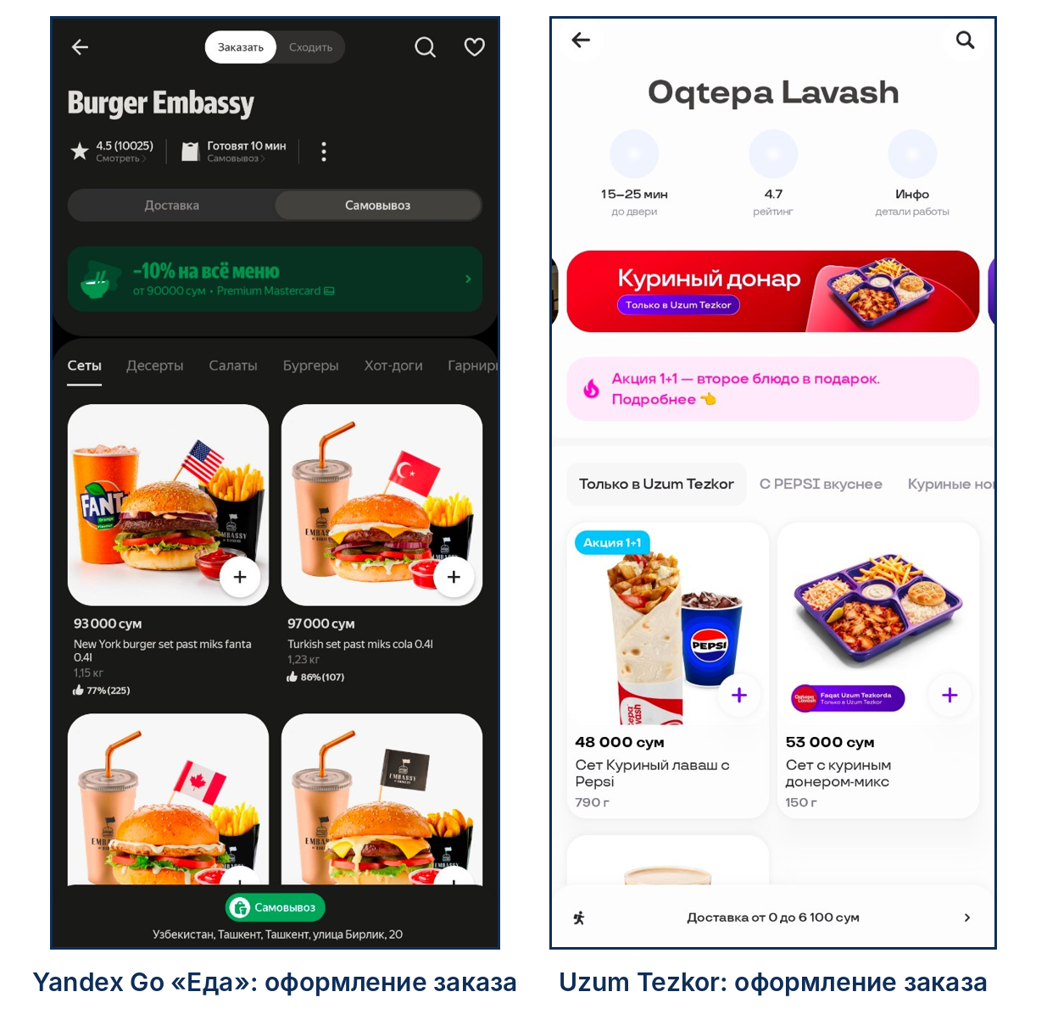
Рисунок Ж.1 — Оформление заказа в Yandex Go «Еда» и Uzum Tezkor (07.10.2026)

Приложение И. История изменений
Таблица И.1 показывает все изменения работы: версии этапов, исправления по замечаниям защит и изменения при сборке к промежуточному контролю. Строки с жёлтой пометкой команда заполнит после ответа преподавателя: замечания защиты этапа 3 появятся на неделе 7.
Таблица И.1 — История изменений
Дата | Раздел | Что было | Что стало | По чьему замечанию
07.10.2026 | 1.2 | One-Pager, матрица и описание проблемы — черновик 0.1 | Актуализированы One-Pager, матрица отбора, проблема и пользователи (версия 0.2) | Взаимная проверка команды (A)
11.10.2026 | 1.1–1.4 | Версия 0.2 без бизнес-модели и конкурентов | Версия 1.0: устав команды, бизнес-модель, конкуренты и цены, авторы идей, скриншоты, опрос однокурсников 09.10 | Команда (C), сдача этапа 1
⟦дата защиты этапа 1⟧ | ⟦раздел⟧ | ⟦что было⟧ | ⟦что исправлено⟧ | ⟦Преподаватель, защита этапа 1 — уточнить у команды⟧
30.10.2026 | 2.3–2.7 | Черновик главы 2, версия 0.9 | Версия 1.0: данные П1–П5, опроса и замеров; персоны с цитатами; источники ФТ; матрица трассируемости | Команда, сдача этапа 2
02.11.2026 | 1.4, 2.1.2 | Четыре бизнес-цели BG-1…BG-4 одного уровня | Одна цель BG-0 и четыре задачи BG-1…BG-4; номера задач сохранены | Преподаватель, защита этапа 2
02.11.2026 | Презентация этапа 2 | ФТ и НФТ на общем слайде; пустые зоны; ярко-рыжий цвет | Отдельные слайды для 27 ФТ и 10 НФТ; пустоты заполнены; спокойная палитра (тёмно-синий, песочный) | Преподаватель, защита этапа 2
02.11.2026 | 3.1–3.7 | — | Глава 3, версия 1.0: процессы, UML, БД, архитектура, прототип, выбор платформы | Команда, сдача этапа 3
⟦неделя 7⟧ | ⟦раздел⟧ | ⟦что было⟧ | ⟦что исправлено⟧ | ⟦Преподаватель, защита этапа 3 — добавить после защиты⟧
02.11.2026 | Вся работа | Три отдельных документа этапов, своя нумерация и приложения в каждом | Одна работа: сквозная нумерация, общее содержание, приложения А–И | Задание на промежуточный контроль
02.11.2026 | Вся работа | Таблицы и схемы без текста или с выводом в одну строку | У каждой таблицы и рисунка подводка, разбор и вывод; обязательные текстовые разделы глав | Задание на промежуточный контроль
02.11.2026 | 2.2, 3.1–3.2, 3.3, 3.5 | Роль «Сотрудник раздачи» в BPMN, UML, RACI, задаче Т4; staff.role = «раздача» | Роль «Сотрудник столовой» во всех главах; staff.role = «сотрудник» | Задание на ПК: единые названия ролей
02.11.2026 | 1.2 | Бизнес-модель: комиссия 5 % или фиксированная плата 500 000 сум, выбор после разговора | Комиссия 5 % после бесплатного пилотного месяца; фиксированная плата отклонена (П5) | Результаты этапа 2
02.11.2026 | 1.3 | — | Новый раздел: холст бизнес-модели, профиль клиента и список «может быть», юнит-экономика, расчёт при спросе −30 %, точка безубыточности, три фильтра | Задание на ПК (тема 3)
02.11.2026 | 1.3.4 | Средний чек 50 000 сум (этап 1) и 25 000 сум (этап 3) без пояснения | Пояснение: 50 000 сум — полный обед для сравнения с кафе, 25 000 сум — типичный онлайн-заказ по ценам прототипа | Задание на ПК: нет противоречий между главами
02.11.2026 | 2.3, 2.4, 2.5.3, 3.5, прил. А, Б | Интервью, опрос, замеры и проверка прототипа без пометки | Пометка «модельные данные» в тексте и в названиях таблиц | Решение команды (R) на защите этапа 2
02.11.2026 | 2.4, прил. А | Персоны сотрудников с именем и возрастом; возраст в протоколах | Обобщённые персоны ролей без имени и возраста; протоколы без возраста | Решение команды: сотрудники не опрошены
02.11.2026 | 2.5.2 | НФТ: порог и условия только в столбцах, без связи с BG и TC | НФТ версии 2.1: одно предложение с порогом и условиями, столбцы пяти шагов, BG и TC-101…TC-110 | Задание на ПК (метод пяти шагов, тема 5)
02.11.2026 | 2.5.1 | Источник FR-02: «еда быстро заканчивается» | Источник FR-02: 2 из 3 назвали нехватку блюд (H3) | Задание на ПК: нет оценочных слов
02.11.2026 | 3.3 | menu_items.stock: «меню открывается быстрее» | menu_items.stock: порог NFR-01 (2 с) при 100 пользователях | Задание на ПК: нет оценочных слов
02.11.2026 | 2.5.3 | C-06: сдача этапа 2 — неделя 4, защита — неделя 5 | C-06: сдача — воскресенье недели 7, 23:59; защита — неделя 8, очно | Задание на ПК
02.11.2026 | 2.5.4 | Глоссарий из 14 терминов | Глоссарий из 21 термина: модельные данные, UC, экран, TC, маржа, точка безубыточности, TCO | Задание на ПК: единые термины
02.11.2026 | 2.7, 3.7 | Две таблицы трассировки: 2.7 (BG, FR, US, TC) и 3.7 (UC, экран, БД) | Одна матрица 2.7: US, приоритет, BG, FR, UC, экран, таблицы БД, TC | Задание на ПК
02.11.2026 | 3.2.5 | — | Таблица согласованности понятий в бэклоге, UML-диаграммах и базе данных | Задание на ПК
02.11.2026 | 3.6 | TCO по статьям без групп; окупаемость «3 × 35,75 ≈ 107 млн > 102,3 млн» | TCO по четырём группам темы 7; окупаемость тем же методом, что в 1.3: 3 столовые — около 3 лет, при спросе −30 % — 5 столовых | Задание на ПК: нет противоречий между главами
02.11.2026 | 3.6.6 | — | Условия договора с подрядчиком | Тема 7
02.11.2026 | Рисунки 2.1, 2.2 | Рыжий цвет точек и линий | Спокойная палитра: тёмно-синий и приглушённые цвета | Преподаватель: без ярких цветов
02.11.2026 | Прил. Е, Ж | Доска задач и скриншоты — приложения А и Б этапа 1 | Доска задач — приложение Е, скриншоты конкурентов — приложение Ж | Задание на ПК: приложения А–И
03.11.2026 | 3.6.2, 3.6.4 | Группа «внедрение» — только разработка 48 млн сум; обучение — в резерве; TCO В 102,3 млн сум | Отдельно «разработка» (48 млн сум) и «внедрение в столовой» (4 млн сум, 40 ч по шагам); TCO В 106,7 млн сум; вложения 52 млн сум | Преподаватель, промежуточный контроль
03.11.2026 | 3.4.4 | — | Как работает система: процессы на сервере и путь одного заказа по 11 шагам | Преподаватель, промежуточный контроль

